争 创 省 级 巾 帼 文 明 岗
浙江大学医学院附属儿童医院新生儿科

目 录
浙大儿院新生儿科争创省级“巾帼文明岗”倡议书...........................................1
一、组织建设
（一）浙大儿院新生儿科巾帼文明岗人员简介...............................................2
（二）浙大儿院新生儿科巾帼文明岗简介...................................................6
二、制度建设
（一）浙大儿院新生儿科规章制度.........................................................8
（二）浙大儿院新生儿科巾帼文明岗实施细则...............................................65
（三）浙大儿院巾帼文明岗奖惩制度.......................................................67
三、创建工作计划与总结
（一）2021年浙大儿院新生儿科巾帼文明岗工作计划........................................ 69
（二）2021年浙大儿院新生儿科巾帼文明岗工作总结.........................................73
（三）2022 年浙大儿院新生儿科巾帼文明岗工作计划.........................................76
（四）2022 年浙大儿院新生儿科巾帼文明岗工作总结........................................ 79
四、文化建设
（一）“甬”往直前，同心抗议............................................................83
（二）门诊志愿者服务活动.......................... .....................................92
（三）二零二二年 新生儿科的专属六一.....................................................95
（四）你未必光芒万丈，但始终温暖有光....................................................102
（五）你的温暖，由我守护................................................................108
（六 ）新青年自有新态度——献血篇.......................................................115
五、人才培养
（一）2021年新生儿科科护士培训计划.....................................................120
（二）2021 年新生儿科医生培训计划.......................................................123
（三）2022年新生儿科护士培训计划........................................................128
（四）2022年新生儿科医生培训计划...............................................................129
- 新生儿科护士进修计划................................. ....................................133
- 研究生培训计划............................................................................134
六、优质服务
（一）2021年新生儿科患者满意度 PDCA........................................................... 135
（二）2022年新生儿科患者满意度 PDCA........................................................... 148
（三）特色服务..................................................................................160
七、获得荣誉....................................................................................189
八、创建工作突出................................................................................201
九、媒体宣传....................................................................................208
浙大儿院新生儿科争创省级巾帼文明岗倡议书
全国巾帼文明岗是全国妇女巾帼建功专设岗，是全国妇联为
表彰为国家和社会做出突出贡献，并取得优异的妇女团体而颁发
的称号。创建省级“巾帼文明岗”的活动即将在我科展开，为向社会展示当代医护女性风采及女职工全心为民、积极进取、廉洁自律、无私奉献的高尚情操和精神风貌,在此我们向全科姐妹们发出倡议:
一 立足本职，优质服务
严格执行各项规章制度，立足本职，积极进取，以求实的精神要求自己，以求精的标准衡量自己，不断提高本专业医疗护理水平，为患儿提供优质的医疗护理技术和一流的服务。
二 诚信为本，立德修身
严格遵守医院道德规范，在工作中展现良好作风，树立正确的
人生观、价值观和世界观，自觉接受群众及社会的监督，充分发
挥女职工在构建和谐社会中的独特作用，成为社会主义道德规范
的实践者，良好社会风尚的倡导者。
三 与时俱进，提高素质
在不断学习中提升素质，保持对学习知识的高度热情，积极参加各类知识竞赛及岗位练兵等活动，不断通过学习新的知识来充实自我，丰富知识结构，增强竞争意识，提升学术能力。
四 爱岗敬业，务实高效
以一流的业绩，在各类评审中展现巾帼风采，遵照“求是，仁爱，勤勉，卓越”的院训,完成各项医疗及护理工作，用争创一流的志气，坚持不懈的毅力，不断进取的锐气，以智慧和激情，积极开展巾帼文明岗的创建活动。
五 热心公益，服务社会
围绕“为了儿童健康”的宗旨，我们积极开展各项社会公益活动，走进社会中宣传儿童急救知识，进到校园、社区中面对面手把手
教学，通过开展相关公益活动，践行志愿精神，帮助他人，共同创建美好社会。
开展巾帼文明岗创建活动，不仅展现当代女性的风采，更是
一种精神和追求的体现，大家一起行动起来吧，加入创建巾帼文明岗活动中，为儿童的健康事业努力奋斗吧!

一．组织建设
（一）成员介绍
①创建浙大儿院新生儿科巾帼文明岗领导小组

创建职务 | 姓名 | 性别 | 职务
岗长 | 周莲娟 | 女 | 护士长
副岗长 | 俞君 | 女 | 护士长
秘书 | 施佳利 | 女 | 护士
秘书 | 练淑君 | 女 | 护士

②其他成员（67人）
姓名 | 性别 | 职务
袁天明 | 男 | 主任
陈理华 | 男 | 主任
潘佳容 | 男 | 副主任
韩铭玉 | 女 | 住总
余颖芳 | 女 | 医生
狄天伟 | 男 | 住总
李晨 | 男 | 住总
王丹丹 | 女 | 医生
张繁慧 | 女 | 医生
倪艳艳 | 女 | 医生
王伟燕 | 女 | 医生
孙逸 | 女 | 医生
周亚玲 | 女 | 医生
詹灿阳 | 女 | 医生
费强 | 男 | 住总
郭江波 | 女 | 医生
陈湘湘 | 女 | 医生
沈雅芳 | 女 | 责任组长
楼伟鹤 | 女 | 责任组长
吴小花 | 女 | 责任组长
沈贵兰 | 女 | 责任组长
李建平 | 女 | 教育秘书
孙晓慧 | 女 | 教育秘书
郑小美 | 女 | 责任组长
章琴 | 女 | 护士
徐善红 | 女 | 护士
朱姗姗 | 女 | 护士
陈燕 | 女 | 护士
蔡雅婷 | 女 | 护士
刘莉莉 | 女 | 护士
李罗彦 | 女 | 护士
潘佳莹 | 女 | 护士
唐龙霞 | 女 | 护士
王亚红 | 女 | 护士
陆璐 | 女 | 护士
李静芝 | 女 | 护士
祝翠 | 女 | 护士
储诚香 | 女 | 护士
陈华宇 | 女 | 护士
吕倩倩 | 女 | 护士
赵倩 | 女 | 护士
叶飞 | 女 | 护士
万珊珊 | 女 | 护士
张芳哲 | 女 | 护士
章舒姗 | 女 | 护士
窦晓璐 | 女 | 护士
黄梦婷 | 女 | 护士
张媛媛 | 女 | 护士
何雪春 | 女 | 护士
谈佳飞 | 女 | 护士
吴艳红 | 女 | 护士
林莉 | 女 | 护士
周琳 | 女 | 护士
张小四 | 女 | 护士
邵舒宁 | 女 | 护士
韩小丹 | 女 | 护士
陈璐 | 女 | 护士
高珊珊 | 女 | 护士
高敏雅 | 女 | 护士
王亭亭 | 女 | 护士
周帅 | 女 | 护士
姚君君 | 女 | 护士
沈红燕 | 女 | 护士
陈少玲 | 女 | 电脑秘书
林紫菁 | 女 | 电脑秘书
陈海啸 | 男 | 母乳护士
许吟潇 | 女 | 护士

- 浙大儿院新生儿科巾帼文明岗简介
新生儿内科正式成立于1996年，技术力量发展迅速，目前是国家临床重点专科和浙江省医学重点学科，是中华医学会儿科学分会常务委员、中华医学会儿科学分会新生儿学组原组长、中华医学会围产医学分会原副主任委员和中国医师协会新生儿科医师分会副会长单位，也是浙江省医学会儿科分会主任委员和浙江省医学会围产医学分会前任和后任主任委员单位。现有教授1名，主任医师6名，副主任医师5名，副主任护师3名，主治医师15名，其中博士13名、硕士10人，博士生导师1名、硕士生导师3名。科室还拥有专业护理人员51人。目前共设两个病区，总床位120余张，年收治新生儿约5000例，包括危重新生儿2000余例。
专业特色
- 危重早产儿综合管理救治：开展早期营养支持治疗，进行早产儿视网膜病的筛查和治疗；积极开展随访研究，早期干预，提高健康水平。
- 新生儿感染的早期诊断：在国内率先开展荧光定量PCR技术检测细菌，促进新生儿败血症早期诊断及治疗水平的提高。
- 围生期脑损伤的基础和临床研究：通过临床评估并进行床边B超、振幅整合脑电图监测、MRI技术和遗传代谢病筛查技术开展新生儿脑损伤早期诊断和系统防治技术。在基础研究方面，对宫内炎症与围产期脑损伤的机制进行了探索。
- 新生儿先天畸形的早期外科干预：联合NICU、SICU、儿外科、麻醉科和体外循环等构建了新生儿严重脏器畸形的早期诊治平台，对先天性心脏病、先天性消化道畸形、泌尿生殖道畸形等进行规范化治疗。
- 新生儿PCC心电图腔内定位技术成功为100余例新生儿上腔静脉PICC穿刺进行定位,确定异位成功率100%,达到理想PICC尖端位置90%以上,极大提高PICC置管一次性成功率,减少了并发症,减少了Ⅹ射线对新生儿的辐射。目前对新生儿下腔静脉PICC穿刺进行心电图定位的研究,已成功完成1000余例的定位穿刺。同时开展了高胆红素患儿换血疗法,年换血患儿已达到80人次。
- 近年来新生儿喂养问题日渐增多，科室巾帼针对喂养问题的患儿
研究水平
学科发展处于国内领先地位，长期与美国多家一流儿童医院开展学术交流。本学科以新生儿危重症的临床研究及提高危重儿的生存率及生存质量为重点，在新生儿肺动脉高压、宫内炎症导致围产期脑损伤和肺损伤、感染病原的基因检测快速诊断等临床和基础研究方面有深入探索，主持了较多的国家及省部级重大课题。
近年来，获国家级科研项目20余项，其中国家自然科学基金重点项目1项、国家科技支撑计划1项、国家自然科学基金项目10余项等；发表SCI论文50余篇，国家发明专利4项。
我们始终坚持“一切以病人为中心，以精湛技术为基础，以优质服务为载体”的宗旨，增强团队的凝聚力，提高服务质量，积极投身于青年文明号创建工作中。

- 制度建设

- 浙大儿院新生儿科各项规章制度

新生儿科配奶间管理规范
1.目的：加强新生儿科配奶间管理，保证患儿安全。
2.范围：住院患儿需奶制品配置时。
3.定义：无
4.权责：
4.1护士：负责配奶间的全面质量管理，保持配奶间清洁、整齐，符合要求。
4.2工人：在护士监督指导下完成配奶间的卫生处置，确保配奶间整洁。
5.相关文件：《H-YL-050医院感染消毒隔离制度》、《D-1118-014新生儿病房医院感染管理制度》、《D-1107-025新生儿病房管理要求》
6.内容：
6.1工作人员管理
6.1.1专人负责管理，非工作人员禁止入内。
6.1.2进入配奶间须进行手卫生、穿隔离衣、戴口罩，配奶前再次洗手，配奶时戴手套，防止感染。
6.2环境卫生
6.2.1空气监测方法：
6.2.1.1空气微生物采样培养采取沉降法，直径9cm平皿，暴露30分钟。
6.2.1.2层流每月进行空气微生物采样培养，菌落不符要求，须检查原因，重新采样培养。
6.2.3若层流出现故障，经维修后须进行空气微生物采样培养，合格后方可使用。
6.2.4配奶间应保持清洁，与配奶间无关的物品严禁带入室内。每日500mg/L施康液拖地二次，奶汁污染地面时随时拖。清洁卫生工具专用，拖把单次使用，用后集中清洗消毒。
6.2.5冰箱每日清洁、消毒湿巾擦拭一次，每月除霜一次；消毒柜每日消毒湿巾擦拭一次，并做好记录。
6.2.6每次配奶结束后用消毒湿巾擦拭台面，保证清洁干燥。
6.2.7定时查看层流控制温度和冰箱内温度，保持恒定。
6.3奶具消毒
6.3.1奶具一用一换一灭菌，若配奶容器针筒用必须每次更换，用后的针筒按医疗垃圾处理，容器送营养室刷洗后经压力蒸汽灭菌。
6.3.2夹取奶具的一次性持物钳，用后即丢弃，有污染时须立即更换。
6.3.3严禁用手直接拿取喂奶用具。
6.3.4奶具灭菌后需妥善无菌保存。
6.3.5隔离奶具的消毒：对患有传染性疾病的新生儿，使用一次性奶具，每次喂奶后，奶具须放入指定黄色垃圾袋中，双层结扎后贴好指定标签。

新生儿科母乳解冻加热规范
1.目的：加强母乳储存、解冻、加热管理，提高母乳储存质量，保证患儿安全。
2.范围：住院患儿需母乳喂养时。
3.定义：无
4.权责：
4.1护士：严格遵照本规范处置母乳,确保母乳质量。
5.相关文件：《D-1107-079母乳喂养管理制度》《D-1107-XSE-01新生儿配奶间管理制度》
6.内容：
6.1储存
6.1.1新鲜挤出的母乳在室温下可储存4~6小时。
    - 2~8℃冰箱冷藏1天。
6.1.3在-18℃冰箱可储存3个月，-20℃冰箱可储存6个月。
6.2母乳解冻
6.2.1方法
6.2.1.1冰冻母乳放冰箱冷藏室缓慢解冻，避免母乳变质或污染。
6.2.1.2置于流动的冷水或是温水中快速解冻，水面不可超过母乳袋封口。当乳汁解冻成液体，但仍旧冰冷时即至于冷藏室内。
6.2.1.3可将乳汁置于室温下缓慢解冻，但必须在尚未完全解冻，还有细小冰晶时即时置入冷藏室。
6.2.2不可使用微波炉解冻。
6.2.3经巴氏消毒后的母乳解冻后可密封保存在2~8℃条件下最多24小时，不可再次复冻。
6.3巴氏消毒
6.3.1消毒水浴预加热至62.5℃。
6.3.2 奶瓶及标准瓶浸入在充分搅拌或振荡的水浴中，待标准瓶内温度达62.5℃开始计时，加热30分钟。
6.3.3 如母乳奶瓶出现气泡意味着瓶盖不严，丢弃该瓶。
6.3.4经冷却的巴氏消毒后的母乳可密封保存在2~8℃条件下最多24小时，以便随时使用。
6.4母乳加热
6.4.1置于40~50℃温水中浸泡，浸泡时要使母乳受热均匀，同时也使母乳中的脂肪混合均匀，加热后接近体温、不冰冷即可。
6.4.2加热后的母乳不可再次冷藏使用。
6.4.3不可使用微波炉加热。
新生儿科奶制品管理规范
1.目的：加强奶制品管理，提高奶制品储存质量，保证患儿安全。
2.范围：住院患儿需奶液喂养时。
3.定义：无
4.权责：
4.1护士：严格遵照本规范处置母乳,确保奶制品质量。
5.相关文件：《D-1107-079母乳喂养管理制度》《D-1107-XSE-01新生儿配奶间管理制度》
6.内容：
6.1液态奶管理规范
6.1.1液态奶未开封前，可置于常温保存。贮存温度为0~35℃，最佳贮存温度为13~24℃。
6.1.2贮存时避免高温和光线直射。
6.1.3液态奶使用前应充分摇匀。可常温喂哺（取决于室温）或加热至接近体温喂哺。加
热时可采用恒温水浴箱加热，时间不超过15分钟，温度以37~40℃为宜。热水的水平面
不应超过瓶颈的水平线。严禁微波加热。
6.1.4开罐后的液态奶标明开启日期及时间，立即喂哺或放2~8℃冰箱内冷藏保存(不可冷冻)。如已加温，常温下保存，开启1小时后丢弃。
6.2配方奶管理规范
6.2.1配方奶由营养室集中配置，于密封容器保存，由营养室专人送达至病区，病区内不进行配方奶配置。采用专用冰箱内备用，储存时间不得超过24小时，容器外须标明配置时间，每天检查，随时丢弃过期的奶液。
6.2.2奶液放置2~8℃专用冰箱中，查看冰箱温度是否符合要求。一旦发现奶液颜色、性状有改变时，不得使用。冰箱中普通奶液、特殊奶液需有明确标识，分开放置，不得混淆。
6.2.3奶液不可直接倾倒至水槽中，需倒至污物间下水道。
6.3母乳管理规范
6.3.1坚决遵守国家法律法规，如《中华人民共和国母婴保健法》，《中华人民共和国食品
卫生法》等。
6.3.2 促进鼓励支持母乳喂养，为亲母母乳喂养提供必要的条件。
6.3.3对相关人员进行培训，为产妇、母乳喂养的母亲提供母乳喂养的指导和帮助。
6.3.4住院患儿母亲的母乳仅供应给该患儿使用。
6.3.5母乳与配方奶需放置冰箱不同区域，母乳冰箱温度要求为2~8℃。
6.3.6冰冻母乳可置于室温下或冷藏室中缓慢解冻，不可使用微波炉、直接或隔水煮沸解冻。解冻后的母乳不可再继续冷藏或冷冻。母乳需进行巴氏消毒30~60分钟后方可使用，若消毒过程中奶瓶出现气泡意味着瓶盖不严，丢弃该瓶。经冷却的巴氏消毒后的母乳可密封保存在2~8℃条件下最多24小时。
6.3.7患儿办理出院手续后，冷冻冰箱内储存的多余母奶及时予以清理。
新生儿科母乳冰箱管理规范
1.目的：规范母乳冰箱管理，保证母乳使用安全。
2.范围：母乳冰箱使用、清洁与温度监测时。
3.定义：无
4.权责：
4.1护士长：督促、检查母乳冰箱管理情况。
4.2护士：掌握冰箱的使用、温度监测，定期对冰箱清洁、除霜、检查。
5.相关文件：《D-1107-091冰箱温度监测管理制度》
6.内容：
6.1 冷藏冰箱
6.1.1护士长指定班次护士负责冰箱温度监测管理，配方奶液储存在2~8℃冰箱，消毒后的母乳须储存在2~8℃冰箱，以符合奶液储存的温度要求。
6.1.2冰箱内放置温度计，设立冰箱温度监测记录本，每天白班、夜班各监测一次并记录。
6.1.3冰箱内存放的奶液应按标识要求定位放置。
6.1.4每日对冰箱进行清洁擦拭，物品摆放整齐。
6.1.5每月定期对冰箱进行除霜一次并记录，如发现冰箱温度异常，应及时联系相关部门维修。
6.2低温冰箱
6.2.1低温冰箱需上锁，钥匙由专人负责保管。
6.2.2低温冰箱用于储存冰冻母乳，不得存放私人食品。
6.2.3放入冰箱的母乳应注明床号、姓名、住院号。
6.2.4冰箱内放置温度计，白班和前夜班护士负责监测冰箱温度并记录，冰箱温度保持在-18～-30℃，有异常箱温时及时处理并记录。
6.2.5冰箱发生故障时应及时将母乳转移至其他病区的低温冰箱保存。
6.2.6每日对冰箱清洁一次，并对冰箱内母乳进行检查、清理。
6.2.7每月定期除霜一次，保持清洁无杂物。
6.2.8每次清洁、除霜后予记录。

新生儿科消毒柜管理制度
1.目的：规范配奶间消毒柜管理，保证消毒柜使用安全。
2.范围：配奶间使用消毒柜时。
3.定义：无
4.权责：
4.1护士长：督促、检查消毒柜管理情况。
4.2护士：掌握消毒柜的使用。
4.3设备科：设备科定期监测。
5.相关文件：无
6.内容：
6.1规范洗手、戴口罩，穿隔离衣。
6.2清洗需要消毒的物品。
6.3将需要消毒的物品擦干，放入消毒柜中。
6.4关上门插上电源，按保洁键开始消毒。
6.5在使用过程中，保持紫外线灯表面的清洁，每周用酒精棉片擦拭，发现灯管表面有灰尘、油污时，应随时擦拭。
6.6消毒中需要打开柜门，先按停止键，取出物品后按保洁键，继续消毒。
6.7紫外线灯强度须达70uw/m²以上方可使用，设备科定期监测，若出现灯管损坏，需及时更换。
新生儿科传染病\疑似传染病消毒隔离规范
1.目的：预防传染病病原体在病区扩散，保证病室其他患儿及工作人员的安全。
2.范围：新生儿科。
3.定义：无
4.权责：
4.1护士：做好隔离间的消毒隔离工作，预防病原菌蔓延扩散，保护易感人群。
4.2后勤人员：完成隔离间环境卫生清洁剂消毒工作，做好垃圾的分类处理，疑似传染病病人污染被服、衣物及医务人员工作服的消毒处理。
5.相关文件：《医院隔离技术规范》、《重症监护病房医院感染与控制规范》、《医院消毒卫生标准》、《医疗废物管理条例》
6.内容：
6.1传染病患儿应单间隔离，隔离间门处于关闭状态，门口悬挂显眼标志，禁止探视。专人护理，医疗设备器材专人专用，或一用一消毒。医护人员进入隔离房间时需穿戴防护用品，脱去防护用品及洗手后方可离开隔离间。
6.2护理人员固定，除工作人员外，其余人员请勿进入隔离间，禁止探视。
6.3诊疗、护理操作操作后应洗手，必要时用消毒液泡洗双手。无菌操作时，严格遵守无菌操作规程。
6.4病房内每日两次紫外线或臭氧空气消毒，每日两次500mg/L含氯消毒液拖地，拖把不得与其他区域混用。吊塔、床单位及仪器设备等每日用500～1000mg/L含氯消毒巾湿擦拭。
6.5污染被服、衣物等不随地乱丢，感染性织物应在患者床边密闭收集，运送前织物垃圾袋外贴好标签，写明织物种类及数量。
6.6患传染病新生儿尽量使用一次性奶具。病人的排泄物及使用过的物品，按要求进行相应的消毒处理。
6.7住院新生儿如检出甲类及按甲类管理的乙类传染病患者，应立即采取消毒隔离措施或转诊，并做好疫情报告。病情允许者实施转院至传染病专科医院，病情危重无法实施转院者，予转入本院感染科负压病房进行监护。转运过程中患儿、医护人员及家属均应戴防护口罩。负责转运的救护车辆，配置洗消设施，做好终末处理。
6.8隔离病儿出院、转科或死亡后，病室要按规定进行彻底的终末消毒。
6.9疑似传染病患儿按传染病患儿消毒隔离措施处置，直至排除感染，方可解除隔离。
高危新生儿病房消毒隔离规范
1.目的：保护高危新生儿安全，预防院内获得性感染。
2.范围：新生儿科。
3.定义：高危新生儿：指免疫功能低下、早产儿、极低出生体重儿和危重新生儿等。
4.权责：
4.1护士：严格执行无菌技术，做好病房消毒隔离措施，对高危新生儿实行保护性隔离措施，保护高危新生儿的安全。
4.2后勤人员：保证病房清洁，做好垃圾的分类处理，医务人员工作服的消毒处理。
5.相关文件：《医院隔离技术规范》、《新生儿病室建设与管理指南》
6.内容：
6.1医护人员进入病室前洗手、戴口罩、戴帽子。医护人员接触高危新生儿前按规范洗手。
6.2对高危新生儿实施保护性隔离措施，有条件的实施单间隔离，应与感染患儿分开安置。
6.2限制探视，特殊情况需要探视时，家属需洗手、戴口罩、戴帽子、穿隔离衣、穿鞋套。
6.3如患儿需外出检查，应尽量缩短患儿在外逗留时间，最大可能行床边检查。
6.4凡患呼吸道疾病或其他感染疾病者，均应避免接触病人。
6.5 病室内每日用消毒湿巾擦拭床单位、医疗器械等物体表面，污染时及时消毒。
6.6每月定期做空气、物表等环境学监测，监测结果做好登记。
6.7病区内实行集中化护理操作，未进行操作时不得随意接触患儿，以免发生交叉感染。
6.8医护人员在执行医疗护理操作过程中要严格执行无菌操作规程。
6.9所有物品优先选择一次性物品，非一次性物品如仪器设备等专人专用或“一用一消毒”。
6.10新生儿使用的被服、衣物等应保持清洁，每日至少更换一次，污染后及时更换。评估患儿情况，根据需要将直接接触皮肤的棉织物打包后送供应室消毒后使用。
新生儿科暖箱管理规范
1.目的：规范暖箱使用管理，确保患儿安全。
2.范围：新生儿使用暖箱时。
3.定义：无
4.权责：
4.1护士长：督促、检查暖箱使用情况。
4.2护士：掌握暖箱的正确使用。
4.3设备科：设备科定期监测、维护暖箱功能。
5.相关文件：无
6.内容：
6.1 使用中的暖箱：
6.1.1暖箱消毒 暖箱表面用一次性消毒湿巾每日擦拭一次，保温箱内面用一次性吸水巾（注射用水浸湿）每日擦拭一次，擦拭包括每个面及角落，严格执行一床一巾甚至多巾，不得重复使用。使用中的暖箱1周更换一次，更换暖箱时做好记录。
6.1.2温度监测 使用2种方法监测暖箱温度，确保暖箱正常使用。
6.2暖箱的终末消毒：对于使用1周更换的暖箱和出院患儿的暖箱均应进行终末消毒，终末消毒在病房外指定地点进行，不可在病房内拆解保温箱，要彻底拆解（拆解到不能再拆解为止），每个部件用一次性消毒湿巾擦拭消毒，暖箱床垫用臭氧消毒30分钟，终末消毒后按要求重新组装暖箱，检测合格后盖上暖箱套，挂上已消毒牌子，写上消毒日期和时间，按消毒时间前后顺序定点放置备用，放置处不能有阳光直射、有对流风和冷热设备。特殊感染患儿出院后的暖箱，所有部件均先用高效消毒剂消毒，再按保温箱终末消毒环节进行。
6.3因南方天气潮湿，所有普通暖箱不加注射用水湿化，双层暖箱需加水时，需每天更换灭菌注射用水。
6.4暖箱过滤网由设备科专职人员每3个月更换1次，并记录。
6.5暖箱性能由设备科专职人员每3个月检测一次，并记录。
6.6科室院感护士定期检测暖箱细菌菌落计数，有异常及时改进，做好反馈并记录。
6.7备用暖箱，每天检查消毒失效日期，14天未使用重新终末消毒。
新生儿科消毒隔离规范
1.目的：减少外源性医院感染，预防病人交叉感染，降低科室感染发生率，保证医疗质量，保障医疗安全。
2.范围：新生儿病房内接触病人、各种操作治疗、侵入性医疗技术及操作、物品的管理
3.定义：无
4.权责：
4.1护士长：负责制度及各项措施的落实、督促检查。
4.2工作人员：必须认真仔细阅读，全面掌握相关文件及规程，并认真执行。
5.相关文件：《病区医院感染管理规范》 （WS/T 510-2016）
《医疗机构环境表面清洁与消毒管理规范》（ WS/T 512-2016）
《新生儿病室建设与管理指南（试行）》（卫生部，2009年12月）
6.内容：
6.1.工作人员进入新生儿病房要穿专用工作服、洗手、更鞋，必要时可穿鞋套或更换专用鞋，不戴戒指等首饰，戴上口罩。外出时应更衣；医务人员患有腹泻、呼吸道感染、皮肤有痈肿或疖破溃时，治愈前不得接触患儿。
6.2原则上不接受入室探视，确需探视时，探视者不得有急性感染性病症，如有可能接触患儿时必须严格洗手。严格遵守《卫生标准操作规范》，切实按七步法洗手或使用快速手消毒剂，使用一次性纸擦干手。
6.3.手卫生指征：①直接接触每个患者前后，从同一患者身体污染部位转移到清洁部位时；②接触患者黏膜、破损皮肤或伤口前后，接触患者血液、体液、分泌物、排泄物、伤口敷料等之后；③穿脱隔离衣前后，摘手套后；④进行无菌操作、接触清洁、无菌物品之前；⑤接触患者周围环境及物品后；⑥处理药物或配餐前。
6.4.感染病人与非感染病人分开放置，同类感染病人相对集中，特殊感染病人单独安置，治疗用品专用，遵循相关隔离原则。对于极低体重儿，早产儿应做好保护性隔离措施。
6.5.治疗操作时一律戴口罩，严格执行无菌技术操作规程。
6.6.任何接触病人体液的操作应戴手套，避免血液及分泌物污染地面。
6.7.地面、医疗区域的物体表面等每日2次用含500mg/L有效氯消毒液清洁消毒，有污染
时随时清洁消毒。特殊感染患者床单位地面用含2000mg/L有效氯消毒液清洁消毒，作用30min。
6.8.操作室与配奶间每天一次紫外线照射半小时并登记，紫外线灯管每周1次用75%酒精棉片擦拭去污。每班两次用1:100施康液或消毒巾擦拭台面。
6.9.病室内用具、床单位每天用含500mg/L有效氯消毒液或消毒湿巾纸清洁消毒，特殊感
染患者床单位用含2000mg/L有效氯消毒液清洁消毒。
6.10.使用中的保温箱、辐射床每天清洁，表面用含500mg/L有效氯消毒液擦拭。保温箱每周更换，终末消毒时含500mg/L有效氯消毒液彻底擦拭，床垫紫外线或臭氧消毒30min。
6.11.病人衣服、床单、被套、枕头每天至少更换一次，如有污染及时更换。污衣服、被褥、尿布禁止丢在地面上。感染性织物放置于专用一次性黄色“感染性织物”标识垃圾袋，收集时应减少抖动，感染性织物应在患者床边密闭收集，运送前织物垃圾袋外贴好标签，写明织物种类及数量。
6.12.工作人员的衣服每天更换，被污染时及时更换。
6.13.雾化器、氧雾面罩等每天更换，初步清洁处理后送供应室消毒灭菌。吸痰管，吸痰瓶一次性使用，吸痰瓶满2/3或超过3天时丢入黄色垃圾袋。复苏皮囊等清洁后送供应室消毒灭菌。空氧混合头罩使用后用75%酒精棉片擦拭消毒后妥善放置备用。引流液等需消毒后排入下水道。
6.14.病人奶嘴、奶瓶每次用后更换并由配奶间回收统一消毒。配置牛奶时必须严格无菌操作。特殊感染病人使用一次性奶嘴、奶瓶。
6.15.普通病人用过的各种器械，使用后应先去污染后清洗再消毒或灭菌，接触过体内物质的器材物品和感染病人用过的器械及物品，先消毒后清洁再消毒或灭菌。
6.16.每日检查无菌物品是否过期，用过的物品与未用过的应严格分开，并有明显的标志。
6.17.抽出的药液和配制好的静脉输注用无菌液体，放置时间不应超过2h；启封抽吸的各种溶媒不应超过24h。无菌棉球、无菌棉签打开后写上开始时间及失效时间，使用时间不应超过24h；聚维酮碘消毒剂打开后连续使用不应超过48小时；对于性能不稳定的消毒剂如含氯消毒剂，配制后使用时间不应超过24h。
6.18.病人用的滴耳、滴鼻、滴眼药水、外涂药膏等专人专用，注明有效期，妥善放置。
6.19.体温表每次用后在清洁的基础上用1:100施康液浸泡消毒30分钟，浸泡消毒后用灭菌蒸馏水冲洗干净后用无菌纱布擦干备用，或用一次性消毒湿巾擦拭消毒。施康消毒液及容器每日更换，盛放体温表的盒子每日送供应室消毒。隔离病人体温表定位放置，专人专用，出院后用含2000mg/L有效氯消毒液擦拭消毒。
6.20.听诊器一人一用，每天用1：100施康液擦拭消毒。一次性剃刀一人一用，止血带一人一用一消毒，使用后放入脏的止血带桶，每天送供应室消毒。
6.21.输液泵、血压计、辐射床、监护仪、治疗车等由工人及护士共同完成消毒，工人的工作由护士做好监督检查，每日一次用一次性消毒湿巾擦拭消毒， SPO2探头一次性使用，一人一用。
6.22.电脑键盘铺好防尘膜，由电脑秘书负责，如有破损，立即更换。PDA每天用消毒湿巾擦拭。电话机由电脑秘书负责擦拭，上午、下午用消毒湿巾擦拭。
6.23.对出院、转科、死亡病人，必须做好终末消毒，如枕芯、棉褥、床单送洗衣公司清洗消毒，床垫进行臭氧消毒，听诊器等施康液擦拭，保温箱、辐射床予1：100施康彻底擦拭。
6.24.一次性锋利物品（如针头，剃刀等）使用后丢入利器盒中，生活垃圾置黑色袋中，医用垃圾置黄色袋中分类放置，输液软袋置黑色垃圾袋放置，由医院统一回收销毁，感染性垃圾置黄色袋中，必要时双袋装置（如体液病隔离病人）贴上标记。
6.25.新生儿沐浴使用物品如一次性浴单、浴巾、洗脸巾等一人一用一换，浴垫、浴池、台面等每日使用后清洗，并用1:100施康消毒液浸泡半小时，再清水冲洗，擦干。
6.26.对像MRSA及特殊感染的病人应严格隔离，必要时放隔离室，床边挂好隔离标记牌。接触病人时应做好标准防护，接触病人后严格洗手，用过的器械、病室都要严格消毒处理，用过的敷料应烧毁，病人使用后的衣物、被服等放入感染织物袋中，写明特殊感染的内容特殊处理。外出检查时应告知检查室做好消毒。
6.27.科室内床帘、窗帘每季度送洗衣公司进行清洗消毒一次，特殊感染患儿使用后的床帘立即清洗消毒。如果被患儿体液、血液污染及时清洗消毒，并有记录。
6.28.仪器及抢救物品清洁消毒具体参照《仪器设备、抢救物品消毒管理制度》。
6.29.每月由院感护士对空气、医务人员的手、各类物体的表面等进行检测。
新生儿科患儿外出检查规范
1.目的：保证住院患儿外出检查安全。
2.范围：所有新生儿科住院患儿。
3.定义：无
4.权责：
4.1护士：做好患儿外出检查前各项准备，做好外出途中的监护及突发状况应急。
4.2医生：做好家长的解释沟通，必要时陪同患儿外出检查，安全护送患儿回病房。
5.相关文件：H-HL-008
6.内容：
6.1遵照医嘱确认患儿的身份，核对拟施项目的准备事宜完成情况：如接受氧疗病人外出检
查前必须备好氧气瓶；静脉通路封管；CT、MRI、脑干听检查前镇静剂服用，对重症患者
要请上级医师实行可行评估后，方可离开病区外出检查。镇静剂服用后需要补服用剂量者，
必须有医嘱录入方可执行。感染病人外出检查时，需告知感染病人外出检查时，需告知对方科室做好消毒隔离工作。
6.2送患儿外出检查时，护送人员需要了解相关检查注意事项、对检查床、移动氧气瓶、监
测仪器实施性能检测后方可外出，注意检查途中保暖。
6.3危重症病人外出检查时，必须有本院医生陪同。并备好抢救物品。
6.4 外出检查前后，需要登记身份，核查双人核对信息。
6.4要求医护人员准确、及时地将病人护送到检查科室，检查完毕后及时将患儿送回病房。
6.5运送患儿过程中，应随时观察患儿的反应，保证患儿检查途中的安全，注意消毒隔离，免交叉感染，一张检查床只能护送一名患儿。
6.6送患儿检查途中，负责保管好病历等文件资料，不能擅自将病历交给患儿家属，确保病历等文件资料的保密性。
6.7离院外出检查应遵循医院相关制度。
6.8检查结束后由医生将患儿护送入病房，床边护士负责及时接待患儿，并在流程记录单上记录外出检查内容和时间。
使用“腕带”作为识别标示的管理
1.目的：保证患儿在院期间识别准确性。
2.范围：所有新生儿科患儿。
3.定义：无
4.权责：
护士：确认患儿腕带信息的正确性，腕带佩戴的安全性，每班交接腕带齐全。
5.相关文件：H-YL-013《身份识别制度》
6.内容：
6.1对无法有效沟通的患者应使用“腕带”作为患者的身份识别标志，在新生儿科室中得到实施。腕带作为住院新生儿标志和身份证明，不得随意取下和遗失。实行双腕带管理，每班在交接班过程中必须核
对有无佩戴2根腕带。
6.2 身份识别时机：对患儿进行问诊、给药、标本采集、检验、检查、输血或血制品、治疗、侵入性操作、手术、喂奶。
6.3正确佩戴腕带
6.3.1“腕带”填入的识别信息均由住院处办理住院手续时打印，入科时依据入院缴费凭证与家长实施双人核对腕带信息：若损坏需更新时根据病案首页至住院处重新制作腕带，二人核对后予以佩戴。
6.3.2 护士每班交接班检查腕带，确保腕带信息准确，佩戴正确。
6.3.3 评估局部皮肤，观察肢体血运，选择合适的佩戴肢体后由护士将腕带佩戴于患儿手腕或脚踝处佩戴松紧要适宜。NICU患儿2根腕带统一佩戴在患儿双下肢，下肢无法不能佩戴者戴可选择上肢；普通新生儿佩戴于右上肢、右下肢。佩戴腕带时松紧度以能放入患儿一手指大小为宜。注意关节处予人工皮保护，避免皮肤摩擦伤。
6.3.4 在任何诊疗操作前必须使用PDA刷患儿腕带之条形码，确认患儿身份正确后才能执行PDA上的各种医嘱信息，如信息有误则条形码刷试失败，医护人员不得继续进行操作。
6.3.5 患儿离开病床洗澡、穿刺或外出做各项检查、手术等前后责任护士需将患儿腕带信息与床头卡核对，确保正确，并保证患儿正确系有腕带。
6.3.6腕带只有在出院时与家长当面核对信息无误后方可取下。
新生儿科隔离房间工作规范
1.目的： 将普通病种的新生儿与感染新生儿分开放置，降低科室的院感发病率，提高医疗服务品质。
2.范围：适用于新生儿科病房。
3.定义：无
4.权责：
4.1护士长：负责制度及各项措施的落实，、督促检查。
4.2工作人员：全面掌握相关制度及规范，并认真执行。
5.相关文件：《H-YL-050医院感染消毒隔离制度》 、《D-1107-015现代管理制度》
6.内容：
6.1工作人员相对固定，减少人员流动。进入隔离房间须洗净双手，戴帽子口罩及穿好隔离衣、戴鞋套。
6.2 接触病人须戴手套，一人一换。严格执行七步洗手法。
6.3 病人所须的物品一人一用一物品。听诊器一人一用。
6.4、治疗车、喂奶车、蓝光箱、保温箱相对固定，不能随意拖出门口。
6.5 病人衣物、床单、被套、枕头有污染及时更换，换下的衣物置入专用一次性黄色“感染性织物”标识垃圾袋，收集时应减少抖动，感染性织物应在患者床边密闭收集，运送前织物垃圾袋外贴好标签，写明织物种类及数量。
6.6换尿布时，应将大小便包裹在尿不湿内放入黄袋中，将黄袋口扎紧，密闭运送，无害化处理。每次换尿布后须更换黄袋。
6.7 对出院病人须做好终末消毒，病人所用的物品，如：衣物、床单、被套、枕头置入指定袋中集中外送消毒，对棉褥、床垫须臭氧消毒，隔离牌、听诊器、病床、微泵、监护仪放置指定地方做终末消毒。
6.8隔离房每日用1：100的施康液拖地二次，病床消毒巾擦拭。医用垃圾置黄袋中分类放置，由医院统一处理。
新生儿病房安全管理规范
1.目的：规范新生儿病房管理要求。
2.范围：新生儿病房，包括新生儿1、新生儿2、NICU病房。
3.定义：无
4.权责：
4.1护士长：认真执行病房管理要求，监督及把控病房管理质量。
4.2护士：认真执行病房安全管理制度，严格执行各项规章制度及操作流程，保证病房及患儿的安全
5.相关文件：无
6.内容：
6.1设置与布局
6.1.1病房位置 新生儿病房应该有特殊的地理位置，设置于方便患儿转运、检查的区域，并应接近手术室、医学影像学科、检验科等。
6.1.2新生儿病室的建筑布局应当遵循医院感染预防与控制的原则，符合功能流程合理和
洁污区域分开的基本原则。
6.1.3工作区分为医疗区、接待区、配奶区、洗澡区。医疗区包括普通病室、隔离病室。
6.1.4配奶间内设配奶操作台、冰箱、恒温水浴箱、洗手设备等。
6.1.5新生儿病室应当配备吸痰吸氧装置、暖箱、辐射式抢救台、蓝光治疗仪、经皮胆红素测定仪、新生儿专用复苏囊与面罩、喉镜和气管导管、输液泵、监护仪、血氧饱和度仪、沐浴设备、婴儿磅秤、空气消毒设施、温湿度计等基本设备，NICU配备呼吸机等。
6.1.6新生儿病室医疗区域内的温度应维持在24℃～26℃，相对湿度55％～65％。
6.3患儿入室要求
6.3.1应全面评估准备入室的新生儿，与家长核对患儿姓名、住院号、性别，按要求立即2根腕带系在患儿肢体。
6.3.2接收患儿前应根据患儿病情准备好床单位及所需用品，NICU病房还需备好呼吸机、复苏皮囊、监护仪并根据患儿的具体情况设置各参数，调试确认无误。
6.3.3严格交接班，全面系统评估患儿，检查各管道，记录入科时生命体征和相关项目并签名。
6.4住院患儿护理要求
6.4.1严密监测生命体征变化。按要求正确评估和记录患儿各系统（循环、呼吸、神经、消化、泌尿、皮肤、运动）情况，正确记录出入量。
6.4.2按时给药并记录，观察药物的疗效及不良反应。用PDA及时执行各项医嘱并签名。
6.4.3保持呼吸道通畅，根据病情做好胸部物理治疗。
6.4.4做好患儿各种管道护理，保持管道的通畅，及时观察引流液的量、性状，发现出血
量大或异常的引流量及时与医生联系。
6.4.5做好患儿的基础护理和晨晚间护理，使患儿卧位舒适，保持皮肤、口腔、会阴的清
洁。
6.4.6按医嘱管理患儿进食，不能进食者做好胃肠内外的营养支持。
6.4.7定时翻身，避免压疮、下肢静脉栓塞、废用性萎缩等并发症。
6.5出室护理要求
6.5.1根据转科医嘱，护士及医师与所转科室及患儿家属联系后方可转科。向患儿及家属解释转科的目的及需注意的事项。
6.5.2出科前由责任护士简要记录患儿的生命体征、病情、存在的护理问题及送检未报告
的化验项目等，清点随带物品。
6.5.3与接科病房护士详细交班，介绍患儿在新生儿病室期间的治疗、护理过程。交代清楚后方可离开。并请病房护士在转科交接单上签字。
6.5.4患儿病情好转或治愈，根据医嘱进行对帐，家长办理出院手续后可让患儿出科。
6.5.5出院患儿须仔细核对姓名、性别、住院号，家庭地址及家长电话，确定无误后方可
让家长签名后抱回。
6.6交接班要求
6.6.1严格执行交接班制度
6.6.2检查患儿腕带是否完整、清洁、松紧适宜，确保身份正确。
6.6.3检查皮肤完整性，如有无皮疹、头面部剃破、擦伤、划痕、坏死区、烫伤等，四肢
有无勒痕，足跟有无踢红、踢破及肛周有无破损等。
6.6.4病情仔细交接，注意实际病情与所述是否相符，对重危病人及臀部暴露和光疗病人交接更应仔细。
6.7病室安全管理要求
6.7.1实行封闭式管理。病房外围安装监控设备，所有人员进出病室务必随手关门。
6.7.2家长及非本科室工作人员未经许可不得入内，限制不必要的入室探视，确需探视者
穿好隔离衣、鞋套、戴好口罩帽子方可入内。
6.7.3严格执行消防安全管理，定期进行消防知识培训、演练，各种消防设施处于完好备
用状态。
6.7.4新生儿病室应当制定并完善各类突发事件应急预案和处置流程，快速有效应对意外
事件，提高防范风险的能力，确保医疗安全。
6.8仪器保管要求
6.8.1严格执行仪器保管制度，说明书挂在仪器旁或贴于仪器上，以便查阅。使用前应详细阅读说明书，执行检查、核对；使用后正确调整、检查和清洁，使其处于良好的备用状
态。
6.8.2如果机器出现故障，应及时报修，并在仪器上挂上“仪器故障”的标识。
6.8.3使用中的保温箱、蓝光治疗仪每天清洁、消毒，保温箱使用达一周时需更换，并贴
上更换标识。
6.8.4备用的仪器如保温箱、蓝光治疗仪需有“已消毒”标识，并套上防尘罩。
6.8.5各种仪器定期由设备科和科室检查并登记。
6.8.6抢救物品、仪器、设备额定数量品种、定位放置、定人负责、定期检查维修，以备急需。
6.9病室消毒隔离要求
6.9.1工作人员进入新生儿病室要穿专用工作服，换鞋、戴帽子、口罩，并进行手消。
6.9.2患呼吸道、皮肤病或其他传染病的护理人员暂时不宜参加本室工作。限制探视，确需探视时，探视者不得有急性感染性疾病，接触新生儿之前医务人员应做好手卫生。
6.9.3严格执行医院消毒隔离制度及无菌技术操作规程，接触患儿前后要认真洗手或消毒，接触血、排泄物、分泌物时必须戴一次性手套。每月一次对空气、物体表面、医护人员手等进行细菌学监测。
6.9.4感染患儿与非感染患儿应分开安置，患肠道、呼吸道等感染性疾病或疑有传染病的患儿应予隔离，特殊感染或高度耐药菌感染的患儿有条件时应单独隔离，无条件单独隔离时做好床边相对隔离，并设有明显的隔离标识。
6.9.5新生儿病房的空气消毒采用净化层流。
6.9.6患儿所用毛巾、奶具、沐浴用品等均应消毒处理。
6.9.7加强对各种监护仪器设备、卫生材料及患儿用物的消毒与管理。
6.9.8新生儿使用的被服、衣物等应保持清洁，每天更换1次，污染后及时更换。患儿出院后床单位要进行终末消毒。
6.9.9新生儿病室每日用500mg/L含氯消毒液拖地不少于2次。病室窗台、床头桌等物体表面每日擦拭2次，一桌一巾，一次性消毒湿巾不可重复使用，消毒毛巾使用后每日外送消毒；各种仪器表面、门把手、洗手池等物体表面应每天进行清洁擦拭，如有污染随时消毒。
6.9.10治疗室、配奶间台面用1:100施康液或一次性消毒巾擦拭。
6.9.11保证听诊器、复苏皮囊、面罩及连接管、血压袖带等使用消毒，避免交叉感染，病人出院后终末消毒，一次性医疗用品使用后及时丢弃于医疗垃圾桶。
6.10病区各种安全警示标识齐全醒目，严防患儿被盗、跌倒、坠床、烫伤以及窒息等。加强患儿安全宣教。
6.11病室内禁止吸烟、饮酒及打闹；禁止使用电炉、热水器等大功率的电器设备；禁止使用酒精灯及点燃明火，以防火灾。
6.12患儿的饮食应遵医嘱，由营养室配膳供应。喂哺后要防止呕吐、误吸造成窒息。
6.13加强各项应急培训与演练，提高紧急状态时的应急能力。
6.14定期进行消防知识培训、演练，确保各种消防设施处于完好备用状态，做好消防安全管理。
新生儿科患儿安全管理规范
1．目的：开展全院医疗护理服务安全教育，提高护理人员的安全服务意识，保证患儿安全，建立良好的护理安全文化，倡导无惩罚、无责备的意外事件呈报制度。
2．范围：患儿在新生儿科（包括新生儿1、新生儿2、NICU）住院期间。
3.定义：无
4.权责
4.1护士长：认真执行护理部的安全目标措施，与护理部签署“目标管理责任书”，对发生
的意外事件做到认真登记、及时报告，组织科室护理人员进行讨论、分析并制定整改措施，
防止类似事件再次发生。
4.2护士：认真执行安全管理制度，最大程度保证患儿安全
5.相关文件：无
6.内容
6.1各护理单元每周组织科室人员进行安全隐患自查、讨论，重大安全隐患报告护理部。
6.2按照安全目标措施，加强安全意识和风险管理教育培训，严格遵守各项规章制度和操作规程，为患儿提供安全的护理服务，使患儿得到安全的护理。
6.3新生儿病房为无陪病房，实行封闭式管理，无关人员不得入内。进出大门务必随手关
门，确保所有大门随时处于关闭状态，严防失窃。
6.4腕带系新生儿身份确认的唯一标识，严格执行腕带管理制度，必须确保腕带正确有效，
严防出错。
6.5密切观察病情，15~30分钟巡视患儿1次，防止窒息等意外的发生，发现异常及时报
告医生并及时处理。
6.6保证喂奶安全，若母乳喂养患儿则实行母乳闭环操作，喂奶前PDA扫描奶瓶上母乳瓶签进行接收，核对，扫描患儿身上腕带执行，一人一喂，耐心喂养，奶后PDA再次扫描瓶签结束，防止呛咳或呕吐窒息，加强巡视。
6.7各类物品妥善放置，保温箱、辐射床、光疗箱等仪器规范使用，保证患儿处于安全的
环境中，严防坠床等意外。
6.8规范安全使用红外线灯，严格遵守沐浴操作规程，随时注意水温，严防烫伤。
6.9严格执行药品管理及查对制度，严格把关，确保用药安全，预防差错事故发生。
6.10严格执行输血管理制度，落实输血效果评价及不良反应观察，确保输血安全。
6.11掌握特殊药物使用的注意事项，输注钙剂时严格执行护理部相关规定，血管活性药物
需要单独一路静脉输注，并有特殊醒目标记，加强巡视，确保准确输入，严防外渗。
6.12根据护理部管道安全管理制度，正确管理各类管道，严防导管意外滑脱的发生。
6.13加强皮肤护理，防止尿布疹、压疮、皮肤破损的发生。限制性体位患儿、极低出生体重儿实施皮肤保护性措施。
6.14严格执行转运、交接制度，确保患儿转运途中及外出科室期间的安全，避免不良事件发生。
6.15严格执行消毒隔离制度，加强手卫生，预防院内感染的发生并进行院内感染目标性监
测。
新生儿科返岗护士管理规范
1.目的：规范培训内容和实施流程，有效落实返岗护士的培训相关工作，使其尽快胜任岗位。
2.范围：所有休假大于或等于6个月的在职护士。
3.定义：无
4.权责：
4.1护士长：督促相关规范的落实和执行。
4.2教育秘书：负责返岗护士的培训与考核。
4.3返岗护士：遵守医院规章制度，尽快胜任工作岗位。
5.相关文件：无
6.内容：
6.1 返岗护士进入科室第一天培训，内容包括离岗期间科室新增仪器、操作、流程及制度等的培训、安全护理讨论和不良事件学习等。学习结束进行理论考试和操作考核，考核合格后进入临床。
6.2离岗时间达1年且工作年限在5年以下者由资深带教老师重新带教3-5天，经过护士长或教育秘书评估其工作能力后方能单独顶岗。
6.3上岗后根据返岗护士所处层级按照科室分层培训计划参加科室及医院的培训。

新生儿科进修护士管理规范
1.目的：规范新生儿科进修护士来院期间的工作及生活。
2.范围：所有新生儿科进修护士。
3.定义：无
4.权责：
4.1护士长：做好进修护士带教及工作的统筹管理，督促进修护士工作的顺利完成。
4.2带教老师：具体负责进修护士的临床实践指导。
4.3 进修护士：遵守医院及科室相关的规章制度，积极参与工作与学习，能适应医院及科室工作环境及工作流程。
5.相关文件：无
6.内容：
6.1 新生儿科是无陪病房，特别是NICU为重症监护室，进修的3-6个月中，前1-3个月以跟班、带教为主，后2-3个月根据个人的能力及人员状况，须经考核合格、医务科备案后单独顶班。
  - 进修人员入病室换工作衣及拖鞋，穿便衣不要在科室停留。
6.3开通科室门禁，鞋柜、衣柜钥匙妥善保管，进修结束时请将钥匙做好标记归
还，并清理干净个人物品，如拖鞋、工作服、水杯等。
  - 由于人员较多，衣橱可能为多人合用，请保管好自己的钱物，随手关好橱门，衣橱中
不要放手机与现金等贵重物品，可在附近银行办张银行卡以便使用。
6.5根据排班上班，如有特殊情况，可与护士长商量，不得擅自调班。
6.6进修期间不积休，根据预期的进修时间，到期后按时离院。
6.7如有病假，应由本院保健科开病假证明才有效，除告知护士长外，假条交于医务科。
6.8科室内不得会客，不要带其他进修人员入室，不要在科室用餐。
6.9上班不得携带手机及接手机，以免干扰仪器正常工作。科室电话以联系工作为主，不得因私事长谈。
6.10保护病患隐私，尊重爱护患儿，审慎守密，不泄露医疗隐私和患儿隐私：
6.10.1不得随意在公共场合议论和泄漏患儿的病情及不愿他人知道的隐情，包括家长的
隐情等。
6.10.2不得对患儿的病案进行查阅及复印。
6.10.3 不得将科室的电子版资料拷贝（包括课件、制度等）。
6.10.4对科室的环境、设备或操作等需拍摄照片时，不得显现病人的床号、姓名、及脸部。
6.11有针刺伤时需按针刺伤处置流程进行处置并上报。
6.12进修结束时由科室开具夜班证明。
新生儿科新护士管理规范
1.目的：规范新护士岗前培训等相关工作，使其尽快胜任岗位。
2.范围：所有入职新生儿科的新护士。
3.定义：无
4.权责：
4.1护士长：做好新护士带教及工作的统筹管理，指导、督促新护士工作的顺利完成。
4.2带教老师：具体负责新护士的临床实践指导。
4.3新护士：遵守医院规章制度，尽快通过考核，独立顶岗。
5.相关文件：无
6.内容：
6.1 新护士入职报到后除参加医院岗前培训外， 还需参加由护理部组织的对新护士2 周的集中理论和操作培训，内容包括：相关法律法规、护理制度、院内感染、病历书写、病情观察、急救知识、护理操作规范等，前 3个月每周 1 天参加护理部组织的岗前专科知识培训，常见急救药物应用及护理、儿科心肺功能快速评估、高仿真模拟训练、儿科氧疗及雾化吸入的注意事项、小儿疼痛管理等。
6.2新护士进入科室后集中岗前培训 5 天，包括科室简介、科室规章制度、岗位职责、科室安全隐患、专科护理常规、技术、科室仪器使用等。
6.3新护士进入科室，选派专业思想牢固、业务知识扎实、工作能力强并具有一定教学经验的护理人员带教，期间根据科室制定的岗前培训计划完成相应的培训课程，同时科室护士长或责任组长进行每周一次提问，每周提问的内容从每月培训的理论知识中随机抽取进行，考核成绩与个人绩效考核分挂钩。
6.4根据科室培训计划每月组织 2 次理论及操作技能培训。每月底进行理论、操作考核一次，内容包括每月培训内容以及自学内容，理论成绩和操作成绩≥80 分为合格，考核不合格者予以补考，并与个人绩效考核分挂钩。
6.5完成护理部指定的操作量化表，独立值班前通过理论和操作考核，合格后确定能否独立承担护理工作，如不能独立则继续带教；如通过考评，根据科室具体情况可先担任日间护理工作，并由其带教老师或其他高年资护师负责监察和协作其工作；单独顶夜班前须进行床边综合能力考试，考试合格者方能单独顶岗。
6.6新护士岗前培训结束以小组为单位，完成科研报告一篇，并以PPT的形式进行汇报。
新生儿科轮转护士管理规范
1.目的：规范培训内容和实施流程，有效落实轮转护士的培训相关工作，使其尽快胜任岗位。上岗后根据科室分层培训计划参加科室及医院的培训。
2.范围：所有在新生儿科轮转的护士。
3.定义：无
4.权责：
4.1护士长：督促相关规范的落实和执行。
4.2带教老师：具体负责轮转护士的临床实践指导。
4.3轮转护士：遵守医院规章制度，按规定完成轮转计划。
5.相关文件：《D-1116-003医务部轮转管理制度》
6.内容：
6.1 轮转护士进入科室后集中岗前培训 1 天，包括科室专科介绍、科室结构、科室人员、科室运作、培训规划、护士排班、安全护理、消毒隔离、个人安全事项、规章制度等。
6.2进入临床后，选派专业思想牢固、业务知识扎实、工作能力强并具有一定教学经验的护理人员带教，根据科室制定的轮转护士培训计划完成相应的培训课程，同时参加科室相应层级的护士培训。
6.3根据科室培训计划前三个月每月组织 2 次理论及操作技能培训。独立顶岗前进行理论、操作考核一次，内容包括每月培训内容以及自学内容，理论成绩和操作成绩≥80 分为合格，考核不合格者予以补考，并与个人绩效考核分挂钩。操作、理论考核通过后开始独立顶岗。
6.4对于NO、N1护士，科室护士长或责任组长进行每周一次提问，每周提问的内容从每月培训的理论知识中随机抽取进行，考核成绩与个人绩效考核分挂钩。
新生儿科洗澡间管理规范
1.目的： 为患儿提供安全的沐浴环境，避免交叉感染。
2.范围：所有符合沐浴条件的新生儿。
3.定义：无
4.权责：
4.1护士：负责洗澡间的全面质量管理，保持整洁，用物摆放合理。
4.2工人：每天消毒巾擦拭浴池、台面、整理用物。
5.相关文件：无
6.内容：
6.1为避免交叉感染，做好消毒隔离。
6.1.1严格遵守消毒隔离原则。
6.1.2沐浴时将正常新生儿与感染新生儿分开。
6.1.3沐浴液、润肤油等应采用不可回流式，保证瓶内物品不被污染。
6.1.4使用一次性浴单、浴巾，一人一用一换。
6.1.5保持洗澡间整洁，保持洗澡池、洗澡支架清洁干燥。浴垫、浴池、台面等每日使用后清洗，并用1:100施康消毒液浸泡半小时，再清水冲洗，擦干。每日更换穿衣处的中单。
6.1.6换下的脏衣物放置于专门的衣物桶内，不得随处放置。如果有较多呕吐物的衣物应放入黄色的织物垃圾袋中。
6.1.7洗澡间只供住院新生儿使用，其他人员一律禁止使用。
6.1.8每天沐浴结束后关闭洗澡池及暖风机电源，节约用电，保证用电安全。整理好用物，定点放置。每日地面1：100施康液拖地两次。
6.2注意沐浴安全
6.2.1新生儿沐浴前后进行病情及皮肤评估，病情不稳定患儿不进行沐浴。
6.2.2沐浴前先调好室温28-30℃，沐浴时保持室温稳定，防止受凉。
6.2.3沐浴前务必先调试好水温，保持水温38～40℃，防止烫伤。
6.2.4新生儿沐浴时护士动作轻、稳、准，防止摔伤。防止婴儿滑落或碰撞。
6.2.5沐浴时有吐奶、溢奶或病情变化等情况、立即中止防止窒息等意外情况发生。
6.2.6新生儿沐浴前后进行核实身份、核对腕带。始终保持腕带佩戴。
体温表管理规范
1.目的：确保体温表消毒和安全管理。
2.范围：所有使用中的体温表。
3.定义：无
4.权责：
护士：清点体温表数量，做好消毒工作，保证体温表不在患儿体内残留。
5.相关文件：无
6.内容：
6.1新病人、低体温、皮肤温度>37.5℃，及<36℃患儿需要测量肛温。其余患儿测量皮肤温度，测量位置为肩胛颈背部，测量时间为10-15秒。体温表发放后必须及时收回，避免体温表长时间滞留在患儿床边或者身上。
6.2体温表消毒液使用75%酒精棉球或消毒巾擦拭消毒。
6.3测量肛温者护士必须手持体温表至测量结束，测量后务必及时消毒。
6.4体温表定数、定点放置。
6.5点数：每班清点，数目不符时当班人员必须及时查找，当班者确保患者体内无残留后
方可下班。接班后发现数目不符由接班者负责。
6.6电子体温表被工作人员不慎致损后，需留下字条和送检体温表，护士长依据字条和残表新增加体温表，并在清点本上注明。
6.7不明原因遗失体温表，但未对患者造成伤害，当事人需要书写书面事情经过。

新生儿科止血带管理规范
1.目的：保证临床患儿止血带的安全使用，规范消毒隔离管理，避免交叉感染。
2.范围：所有新生儿科室需要静脉穿刺的患儿
3.定义：无
4.权责：
4.1护士：做好止血带的使用及管理。
5.相关文件：D-1107-093《止血带管理要求》
6.内容：
6.1.压脉带长度符合要求，每根裁剪至50cm，定点、定量放置，每班清点数量并登记。责任班巡视时注意查看，若发现不见，及时查找，必要时报告护士长。
6.2.压脉带使用过程中注意安全，松紧合适，特殊疾病如血小板减少性紫癜、血友病等病人，勿扎过紧，防止皮下出血。
6．3.压脉带用后，采用消毒湿巾擦拭或集中送供应室消毒。
6.4.隔离患儿压脉带，一人一用一销毁，由双人到护士长办公室取一根压脉带，使用后由双人将压脉带销毁。
6.5交接班时清点仔细，接班前丢失由交班者负责，接班后才发现丢失由接班者负责寻找。情节严重的需上报护理不良事件。

新生儿科入院、出院管理制度
1.目的：通过出入院管理保证病人及时诊治,保证医疗安全。
2.范围：住院患儿出入院时。
3.定义：无
4.权责：
4.1医生：正确开具医嘱。
4.2护士：正确执行医嘱，做好出入院管理。
5.相关文件：无
6.内容：
6.1入院制度
6.1.1入院患儿须持门诊、急诊、转运医生签发的入院证，按规定办理入院手续后，方可
进入病房，家属达到病区，按病区呼叫铃。
6.1.2科室落实责任护士对新入院患者全面负责的工作责任制，明确责任护士及时接待入院患者。
6.1.3护士准备床单位及用物，通知医生，安排好床位，把患儿拉入系统中。对急诊患儿，须备好急救物品，如辐射床、氧气、皮囊、监护仪等。
6.1.4护士应热情、及时接待患儿，必须先评估患儿的面色及呼吸，若为发绀、明显气促、呼吸微弱或休克等危重病人，则必须迅速将患儿抱至有吸氧设备和吸引器的辐射床上，配合医生紧急抢救，同时和家长核对身份，与责任护士核对双腕带、床头卡、急诊室腕带上患儿姓名、住院号、性别，去除急诊室腕带并系上住院腕带，待病人情况好转或稳定后再按普通病人入院程序处置。
6.1.5护士认真核查新入院患儿的住院信息，如入住科室、姓名、诊断等。仔细与家长核对床头卡、押金收据、双腕带、询问病情卡、陪客腕带上信息，确认患儿姓名、性别、住院号后在家长面前立即系好腕带（腕带确保信息正确，松紧适宜，以能放入患儿一手指大小为宜），入院登记本上与家长双签名。疫情期间，同时核对家属陪客腕带，将陪客腕带系于家属手腕上。
6.1.6卫生处置、测量生命体征、体重（与医生双人核对记录）并评估全身皮肤，确认有无带入性皮肤损伤。与责任护士交接患儿的病情和一般情况。
6.1.7做好入院介绍（主管医生、母乳喂养相关内容、住院期间日耗品购置等规定），
告知家属317护绑定微信，并推送相关课程，通知医生采集病史、体检。

6.1.8任护士仔细做好入院评估，如意识、皮肤、饮食（需了解母乳喂养情况）等一般情况及全身各个系统情况；进行营养、疼痛、压疮、跌倒坠床、呕吐物吸入窒息、烫伤等评估，了解有无潜在护理风险，高危患儿落实各项预防措施；及时做好相关护理入院评估、护理计划相关记录和完成各项护理表单。
6.1.9成各项治疗、护理措施。感染患儿给予床边隔离、单间隔离或转院，早产儿
予保护性隔离。
6.2出院制度
6.2.1医生开出出院医嘱，护士确认患儿身份，评估患儿病情。
6.2.2由主管医生将衣服包被连同询问病情红卡或病危通知单核对身份后一起放于患儿床位，并通知责任护士。责任护士对出院患儿全面负责，查看患儿在院余药、出院带药、母乳等。
6.2.3护士根据医生开出的出院医嘱进行电脑费用核对后发送出院通知，根据缴费
方式通知家长办理病区结算或去住院处办理出院手续，办好后将导诊单或出院证交给医生，由医生交给责任班护士。
6.2.4责任班核对询问病情红卡或病危通知单与患儿身份一致后测量体温，拔除
留置针，注意压迫止血，给患儿洗澡并称体重，穿好衣服。
6.2.5责任班接到导诊单或出院证后，查看导诊单或出院证上患儿姓名、住院号、出院日期、
财务专用章是否齐全、正确。同时与另一责任班护士对出院患儿做仔细全面的检查，一起核对导诊单或出院证上、床头卡、腕带、询问病情卡或病危通知单、门诊病历、出院小结上患儿的姓名、性别、住院号，并与实际性别相核对，并核对在院余药、X片或MRI片、母乳后在出院记录本上双签名。
6.2.6责任班将患儿抱至缓冲间，呼叫患儿床号，让家长口头报出患儿姓名、性别、家庭住址
及电话号码，与门诊病历核对后，让家长出示出院结账发票再核对其姓名、性别、住院号及腕带信息，在家长面前剪下两条腕带，让家属再次核对腕带信息，同时核对家属腕带，并剪开腕带，确认无误后，家属在出院登记本上签名，记录时间。
6.2.7责任护士结合出院患儿的健康情况和个体化需求，根据科室以家庭为中心护理要求做好出院指导和健康教育工作，健康教育主要内容包括：疾病相关知识、喂养、用药指导，复诊随访时间及流程，预约挂号的方法，居家自我护理及注意事项等，母乳喂养者需告知家长医院母乳喂养注意事项和喂养方法，有需求时告知母乳喂养门诊（每周四上午湖滨院区）。将出院小结、门诊病历、出院物品并附上健康教育材料一起交给家长。将317护平台的满意度回收。写好出院护理记录。
6.2.8为出院患儿提供必要的帮助和支持，确保患儿安全离院。
6.2.9清理床单位用物，完成出院患者床单位的清洁、消毒工作。
6.2.10 为出院患儿提供延续性护理服务，通过电话、随访系统、微信、门诊等多种形式提供随访服务。
新生儿科转科管理制度
1.目的：通过转科时双方护理人员正确的交接制度执行，确保患儿从一个科室转入另一个科室过程中医疗文件资料齐全，治疗连续，从而保证患儿安全。
2.范围：住院患儿转科时。
3.定义：无
4.权责：
4.1医生：正确开具医嘱。
4.2护士：正确执行医嘱，做好转科管理。
5.相关文件：《H-YL-003转运、转科制度》、《H-YL-003危重者转运制度》、《H-YL-013身份识别制度》
6.内容：
6.1转出科室处置
6.1.1患儿需转科治疗时由经治医生联系好转往科室后方可办理转科手续，并由医生告知家属患儿转科事件并通知家属来院。
6.1.2转出科医生下达转科医嘱。
6.1.3护士接医嘱后确认患儿身份及评估患儿病情，书写转科护理记录，按规定要求整理病历，填写转科交接单（危重患儿填写危重患儿转运交接单，手术患儿填写手术患儿转运交接单、普通患儿填写普通患儿转运交接单），转运交接单由接收科室填写完整后打印，手术患儿转运交接单由转出科室填写打印，保存于病历中。
6.1.4护士注销转出患儿的各种治疗信息。
6.1.5转出前电话告知转入科室患儿简单病情、需要准备仪器物品以及确认转科具体时间。
6.1.6核对患儿在科室期间的费用明细，并发出转科通知。
6.1.7选择合适的转运工具，并再次电话通知接收科室。
6.1.8护士确认家属身份，护士携带病历、X线片等资料同家属一起护送患儿至转入科室，若病情危重由医生一起陪同转科，转科途中确保患儿安全。
6.1.9与接科护士交待病情、治疗、用药等情况，检查各管道是否畅通，皮肤是否完整。
6.1.10床单位终末消毒备用。
6.2转入科室处置
6.2.1接到电话通知后，通知医生及责任护士，安排床位和做好相应的物品、仪器准备，如监护仪、吸氧设备、床单位等。
6.2.2接待转入患儿，核对身份。妥善安置。与转出科室护士交接班。
6.2.3测量生命体征，评估病情、输液、用药、皮肤等情况。
6.2.4检查当天的治疗、护理完成情况及带入的物品、资料是否齐全。
6.2.5若有疑问向转出科室护士询问。
6.2.6在转科患儿转运交接单填写相关内容，并确认签名。
6.2.7遵医嘱执行各项治疗护理，并及时评估患儿情况，书写接科护理记录。
新生儿科巴氏消毒柜管理规范
1.目的：杀死母乳中可能存在的所有有害微生物(包括一切致病菌)，规范使用巴氏消毒柜，保证临床安全使用，保障医疗安全。
2.范围：病房中使用的巴氏消毒柜。
3.定义：巴氏消毒柜，又称巴氏消毒机，是一种专门用于巴氏消毒的机器。
4.权责：
4.1护士长：负责制度及各项措施的落实、督促检查。
4.2护士：负责巴氏消毒柜的使用，全面掌握相关操作规程，并认真执行。
5.相关文件：无。
6.内容：
6.1巴氏消毒柜只用于母乳的消毒。
6.2由专人负责对巴氏消毒柜进行每日清洁消毒。
6.3消毒柜内的水（洁净自来水）每日进行更换，水量加至2/3为宜，以免箱内水溢出箱外。箱体内水量不可低于1/2，不可使加热管露出水面，以免烧坏，造成漏水、漏电。
6.4使用方法
6.4.1使用前用消毒湿巾或500mg/L施康擦拭巴氏消毒柜。
6.4.2加至少2/3的洁净自来水于箱内，也可按需要的温度加入热水，以缩短加热时间。
6.4.3接通电源，打开开关，选择所要设置温度，建议62.5℃，一般开机到该温度需时20分钟左右。
6.4.4 将母乳瓶及标准瓶浸入水浴中，待标准瓶内温度达62.5℃开始计时，加热30分钟。
6.4.5使用结束后，及时关机。
6.4.6把水管放下排水，排完水后把软管按回固定位置，并用消毒湿巾或500mg/L施康擦拭，备用。
6.5使用中避免用手触碰箱体，防止烫伤。
6.6设备科定期对巴氏消毒柜进行检测。
6.7如有故障建议停用后立即联系设备科进行维修。
新生儿科换血疗法管理规范
1.目的：规范新生儿换血疗法，保证临床换血安全，保障医疗安全。
2.范围：需行换血疗法的新生儿。
3.定义：无。
4.权责：
4.1护士长：负责制度及各项措施的落实、督促检查。
4.2护士：负责执行换血疗法，全面掌握换血相关操作规程，并认真执行。
5.相关文件：无。
6.内容：
6.1设置卫生条件合格的独立操作室。
6.2具备提供24小时配血、供血服务的能力。
6.3换血护士资质为主管护师或专科护士，新生儿工作经验至少5年。
6.4护士长实行弹性排班，保证每班至少1-2名护士参与换血治疗，夜班备班。
6.5换血治疗前期准备：入院后立即采取持续强光治疗、禁食补液，进行环境消毒及物资准备，换血护士对患儿进行神经行为评估，娴熟进行动静脉穿刺置管操作。
6.6换血疗法操作流程
6.6.1双人对患儿进行身份核对。
6.6.2进行疼痛评估，采取有效的安抚或镇静措施。
6.6.3使用最大无菌屏障等感染预防措施。
6.6.4妥善固定动静脉导管，合理使用肝素保持动脉管路通畅。
6.6.5按输血标准进行输血，血液加温仪对血液进行加温。
6.6.6实施监测体温、心率、呼吸、氧饱和度、尿量，血压至少每5～15分钟监测一次，半小时后每半小时监测，有规范的换血和输血记录。
6.6.7据医嘱及术中情况实时调整换血速度，一般控制换血时间在90-120分钟内，实施换血出入量双人核对并记录。
6.6.8拔除动脉导管后充分止血，穿刺点无血肿等情况。
6.6.9医疗废物按《医疗废物管理条例》进行处理。
6.6.10换血结束后按嘱执行光疗护理常规。
6.7换血后效果评价，胆红素的换出率、有无并发症发生 (包括呼吸暂停、输血反应、NEC、败血症、肾衰、心衰、血栓栓塞等严重并发症)、患儿生命体征以及酸碱平衡电解质情况等。
新生儿科袋鼠式护理管理规范
1.目的：加强袋鼠式护理管理，保证患儿安全，尤其是早产儿、低出生体重儿，促进其生长发育；同时加强院感管理，防止交叉感染。
2.范围：袋鼠式护理时。
3.定义：即住院或早期可出院的低出生体重儿及早产儿在出生早期与父母进行一段时间的皮肤接触。
4.权责：
4.1护理部及科护士长：负责袋鼠式护理相关制度、规范的规定，和对全院各科室袋鼠式护理管理的监督、检查及培训。
4.2护士长：负责科室袋鼠式护理制度、相关措施的落实；对护士进行相关知识培训；检查护士对袋鼠式护理相关措施的落实情况，并改进。
4.3护士：落实对袋鼠式护理家长的评估、教育、培训、指导。
5.相关文件：无。
6.内容：
6.1护士资质为主管护师或专科护士，新生儿工作经验至少5年。
6.2护士与医生一起评估患儿的生命体征及病情，选择体重大于1500g、有自主呼吸、无威胁生命的疾病的患儿，护士电话通知其父母。
6.3袋鼠式护理的实施
6.3.1护士电话询问患儿父母的身体状况，有无发热、腹泻等感染症状，若父母身体健康，状态良好，则告知其来院时间、相关准备及注意事项。
6.3.2患儿母亲来院后，由护士统一接待，评估患儿母亲身体情况，并测量体温，如体温≥37.5℃或有发热、咳嗽、腹泻等，则取消此次亲喂项目。随访护士核对询问病情卡信息，确认身份后进入科室缓冲间做好院感防护（口罩、帽子、鞋套、隔离衣），勿带入手机。
6.3.3环境准备：科室提供专用袋鼠式护理房间，安全、私密的房间，温度24-26℃，无噪音，房间内配备沙发、靠枕、踏脚垫、免洗手消、吸氧设备、吸引器等。
6.3.4父母准备：去除项链等饰品，松开胸前衣服，保持心情愉快。
6.3.5患儿准备：脱去衣服，更换尿布。
6.3.6协助父母找到舒适姿势，婴儿直立或60°角趴在母亲或父亲胸前，肌肤相贴，毯子覆盖婴儿背部。
6.3.7早产儿可以带帽穿袜加强保暖。要指导母亲始终能看见孩子的脸，以便于观察孩子的状态。
6.3.8医护人员加强巡视，密切观察患儿状况，防止窒息意外发生。若患儿儿出现肤色改变、皮肤温度下降、呼吸暂停或节奏改变时，立即终止，及时返回病房进行相关治疗及监测。
6.3.9首次袋鼠式护理以30分钟为宜，若生命体征稳定，可以延长至1小时。
6.3.10袋鼠式护理时，指导父母可以对婴儿轻声说话或唱歌。
6.3.11如果早产儿出现寻乳表现，在病情允许下，母亲在医护人员指导下尝试哺乳。
6.3.12袋鼠式护理结束后，家长及时离开，勿在病房内逗留，隔离衣，鞋套，口罩、帽子丢至感染性垃圾桶；护士正确核对患儿手腕带与床头卡信息受否一致，及时将患儿推至病房，更换尿不湿。
6.4袋鼠式护理房间每日紫外线消毒1小时，沙发套每天清洗，有污染随时更换。
6.5将感染及非感染患儿分室安置，避免交叉感染。
6.6本科室亲母喂养的开展，根据医院实时政策进行调整。
新生儿科亲母喂养管理规范
1.目的：加强亲母喂养管理，保证患儿安全；推进母乳喂养，促进患儿生长发育；加强院感管理，防止交叉感染。
2.范围：亲母喂养时。
3.定义：在患儿住院期间，允许身体健康的妈妈做好院感防护，进入无陪病房进行母乳喂养的方式。
4.权责：
4.1护理部及科护士长：负责亲母喂养相关制度、规范的规定，和对全院各科室亲母喂养管理的监督、检查及培训。
4.2护士长：负责科室亲母喂养制度、相关措施的落实；对护士进行相关知识培训；检查护士对亲母喂养相关措施的落实情况，并改进。
4.3护士：落实对亲母喂养家长的评估、教育、培训、指导。
5.相关文件：无。
6.内容：
6.1认真执行本院有关母乳喂养的政策，提高创建爱婴医院、实施母乳喂养的认识，落实医院实施母乳喂养的规定，并将亲母喂养指导和宣教工作纳入护理工作规范中。
6.2护士资质为主管护师或专科护士，新生儿工作经验至少5年，每年进行母乳喂养知识的培训时间不少于3h。
6.3亲母喂养实施
6.3.1在患儿住院期间，允许身体健康的妈妈做好院感防护进入无陪病房，在护士的指导下进行母乳喂养。
6.3.2护士与医生一起评估患儿的生命体征及病情，患儿病情稳定，适合亲母喂养及迫切需要在出院前进行母乳喂养相关指导的，护士电话通知其父母。
6.3.3电话询问患儿母亲的身体状况，有无发热、腹泻等感染症状，若母亲身体健康，状态良好，则告知其来院时间、相关准备及注意事项。
6.3.4科室提供专用亲母喂养房间，房间内配备沙发、靠枕、踏脚垫、免洗手消、吸氧设备、吸引器等。
6.3.5患儿母亲来院后，由护士统一接待，评估患儿母亲身体情况，并测量体温，如体温≥37.5℃或有发热、咳嗽、腹泻等，则取消此次亲喂项目。随访护士核对询问病情卡信息，确认身份后进入科室缓冲间做好院感防护（口罩、帽子、鞋套、隔离衣），勿带入手机。
6.3.6协助母亲寻找最佳哺乳姿势，宣教其母乳喂养的有点和重要性，指导其正确喂养及相关注意事项。
6.3.7加强巡视，防止呛奶、窒息等意外发生，如患儿发生呼吸暂停.发绀等病情变化时，立即终止亲母喂养，及时返回病房进行相关治疗及监测。
6.3.8对特殊患儿，如腭裂、小下颌综合征、喂养困难、鼻饲患儿等，给予针对性的专业指导，宣教出院后的喂养知识。
6.3.9对于患儿母亲提出的疑问，给予正确的解答。
6.3.10亲喂结束后，家长及时离开，勿在病房内逗留，隔离衣，鞋套，口罩、帽子丢至感染性垃圾桶；护士正确核对患儿手腕带与床头卡信息受否一致，及时将患儿推至病房，更换尿不湿。
6.4母乳亲喂房间每日紫外线消毒1小时，沙发套每天清洗，有污染随时更换。
6.5将感染及非感染患儿分室安置，避免交叉感染。
6.6本科室亲母喂养的开展，根据医院实时政策进行调整。
新生儿科摇摇椅使用管理规范
1.目的：实施人文关怀，体现优质护理服务，满足较大日龄新生儿的生理需求，提高舒适度。
2.范围：生命体征正常，病情稳定的新生儿。
3.定义：无
4.权责：
4.1护士长：负责制度及各项措施的落实、督促检查。
4.2护士：负责摇摇椅的使用，认真执行，保证新生儿的安全和舒适。
5.相关文件：无。
6.内容：
6.1摇摇椅专人管理，定点放置。
6.2使用过程中，注意安全，绑好安全带，松紧适宜，加强巡视，防止坠床、窒息等意外。
6.3使用时，一人一巾垫在摇摇椅上，防止交叉感染。
6.4每天紫外线消毒半小时，发现垫子污染、脏后及时清洗消毒，院感护士定期抽查消毒情况。
6.5使用前检查设备功能是否完好，一旦发现问题，及时停止使用，送检维修。
6.6设备科定期检测。
新生儿科视频监控管理规范
1.目的：规范科室监控的操作流程，保证信息安全无泄漏，保护患儿隐私。
2.范围：新生儿病房。
3.定义：无
4.权责：
4.1医院：制定各科室监控管理制度，对全院工作人员进行培训、监督，维护医疗安全。
4.2科室：落实监控管理制度各项措施，严格执行规范操作，保证病房安全。
5.相关文件：无。
6.内容：
6.1新生儿病房为无陪病房，实行监控可视化管理。定期维护，保证设备功能正常，使用安全。
6.2科室有专人管理监控设备，对设备检查、维修均有完整记录，定期维护系统正常工作，保证影像监控时间误差≤30秒。
6.3监控影像实时记录，后台电脑设置权限，无关人员不得查看监控记录。
6.4科室保留完整的监控记录，影像保存时间≥30天。
6.5视频监控图像使用有完善的登记制度，无关人员不得调取查看监控影像，若确实因工作需要，必须经过医院保卫科、科室主任签字同意，并且详细登记调取人姓名、时间、用途等事项。在查看录像过程中必须由消控中心值班人员与科室负责人一同查看。
6.6视频监控图像不得擅自删改，故意隐匿、毁弃留存期限内的监控图像信息的原始记录，不得买卖、非法泄露视频图像资料。
6.7工作人员工作中，不得随意摆弄、遮盖监控设备，不得无故中断监控拍摄。
6.8发现设备异常，及时联系设备科维修并做好记录。
6.9设备科定期巡视病房，检查设备是否正常工作。
新生儿科随访管理规范
1.目的：为了积极推行医院倡导的院前、院中、院后的一体化医疗服务模式，将医疗服务延伸至院后和家庭，使住院病人的院外康复和继续治疗能得到科学、专业、便捷的技术服务和指导。
2.范围：所有离院后的新生儿。
3.定义：无
4.权责：
4.1护士长：负责制度及各项措施的落实、督促检查。
4.2护士：负责随访制度的执行。
5.相关文件：无。
6.内容：
6.1出院随访的对象为所有出院患儿，具体分为出院患儿随访和单病种随访，单病种根据科室疾病专科特点制定。
6.2科室制定随访率目标值，单病种随访率达到≥90%，普通病人随访率≥50%，目标值根据科室实际执行情况可适当调整，并将随访目标值纳入科室目标管理。
6.3随访形式：门诊随访、电话随访（纸质与电子档案）、微信随访、云随访系统随访及门诊随访等。
6.4随访内容
6.4.1出院患儿随访：喂养方式、喂养情况、体重情况、大小便情况、睡眠状况、用药情况、复诊情况等。
6.4.2单病种随访：根据专科疾病特点，随访患儿的治疗效果、病情变化、康复情况、生长发育情况等。
6.5随访班护士，专人定期随访，每月统计随访数据，每季度汇总留档。
人才培养制度
我岗坚持“走出去、引进来”，建立竞争性择优外派学习培训制度。积极鼓励工作人员撰写学术论文，并在各级学术团体举办的学术会议上交流、报告。参会者应经科室批准，并做登记，再到医院科教科办理手续。进修与外出短期培训：根据科室业务发展需要，将定期选派科室优秀人才有目的进行短期进修与学习。
一、 选派对象和条件

（一）选派对象： 科室业务、学术带头人；科室重点培养对象或青年学术骨干，在学术上有较大的发展潜力，并同时具备以下条件者。
（二）选派条件

1、热爱祖国，热爱医院，遵纪守法，具有良好的政治素质和职业道德，上进心强，具有团队合作精神，能与同事和睦相处，互相帮助，互相促进。
2、具有本科学历或中级及以上职称人员，且从事本专业实际工作五年以上；或具有硕士以上（含硕士）学历从事本专业实际工作两年以上。
3、具有一定的学术水平和业务能力；优先选派获国外资助或重点学科、重点实验室推荐或在医疗、科研上有突出成果的优秀中青年出国进修。
4、近 3 年医院年度考核均为合格及以上，且无医院党纪政纪处分记录。
二、选派原则

按照学科发展规划和人才队伍建设规划，根据“个人申请，科室统筹安排，公平竞争，择优选派”的原则有计划地按需派出。
三、申请程序及审批程序

（一）申请者至少提前三个月提出申请，并上传相关材料：个人申请，经济担保书（如有外方承担经费需提供中英文经济担保书）， 提供外语水平证明材料。
（二）所在科室、医务处（护理部）、人事处、科教处根据医院及学科专业建设需要，对申请人进行评审推荐并排序，分管院长审核同意后，由人事处交党政联席会议审批。

- 浙大儿院新生儿科巾帼文明岗实施细则
为进一步规范浙江大学医学院附属儿童医院新生儿科的服务标准，不断提高服务质量和工作效率，争创省级“巾帼文明岗”， 特制定本实施细则。
一、 标准范围
本实施细则规定了岗员的服务标准、服务态度、服务语言、
服务举止、服务仪表、服务要求，投诉处理和监督考核。
二、创建目标
勇立新生潮头，为家长与患儿搭建传递爱的桥梁，为新生健康保驾护航。
三、创建口号
芝馨巾帼，护佑新生
四、服务承诺
- 以病人为中心，为病人提供优质服务
- 工作人员佩戴胸牌上岗，统一着装、举止端庄、语言文明、态度端正
- 实行首诊负责制，做到有问必答，不推诿病人
- 严格执行规章制度、标准操作规程、三查八对制度
- 遵守医德规范，杜绝收受回扣、红包等不良现象
- 合理收费
五、服务标准：九个原则
1、环境整洁、标识明确；
2、注意仪态、佩证上岗；
3、按 时到岗、坚守岗位；
4、文明用语、礼貌待人；
5、谦虚诚实、团 结协作；
6、认真负责，医护精心；
7、专研业务、精益求精；
8、 尊重患者、服务细致；
9、廉洁奉公、不谋私利。
六、仪表举止
- 服务面貌：淡妆上岗、仪表优雅、语言得体、体态端庄，面带微笑，主动迎接病人及家属。
2.认真对待本职工作。掌握本职工作职责，熟悉工作流程，独立进行患者的管理。
3.认真执行查对制度。在工作中严肃认真、一丝不苟，严格执行“三查八对”制度，保证病人的安全和护理工作的正常进行。
4.工作积极主动，做事效率高。遇到问题及时向上级汇报，沟通处理。
5.积极围绕为科室更好地工作筹谋划策，不断改革创新。敢说敢做，积极思考，勇于尝试。
6.做到三声三到三主动：来有应声、问有答声、走有送声，患者到微笑到、敬语到、主动问候、主动招呼、主动服务。
七、工作环境
1、按照“美观、整洁、大方”的原则布置，营造良好的办
公环境。
2、工作区内办公用具摆放整齐，桌面上只许摆放必要的办
公用品，无杂物。
3、区域内的卫生责任划分明确，做到每天清理地面，
不得有纸屑及其他废弃杂物。
- 服务规范
- 服务环境承诺：窗口提供整洁、文明、便利的服务环境，公示人员信息，收费依据及标准。
- 服务礼仪承诺：所有成员着装规范，佩证上岗，态度可亲，举止文明，服务热情，并使用文明礼貌用语。
- 服务规范承诺：坚持勤政、务实、高效原则，杜绝“脸难看、话难听、事难办”现象。
- 服务效率承诺：对办理出院患者提供床边结算；对咨询病情者，提供电话咨询服务；对需购买住院用品者，提供扫码购物送货上门服务。

九、投诉处理
对于患儿家长的投诉，应协调相关部门和当事人进行调查核
实情况，及时反馈调查协商处理结果。因患儿家长不符合规定所
引起的或经调查与投诉事实不符时，应向有关部门和个人做好解
释工作。
十、监督管理
1、定期按照本实施细则的要求，对工作情况进行自查，发
现问题，及时整改，树立良好形象。
2、自觉接受群众及上级有关部门的检查监督，接受服务对
象的监督。

（三）浙大儿院新生儿科巾帼文明岗奖惩制度
为鼓励新生儿科巾帼文明岗全体成员不断发扬光大“巾帼文明岗”应有的精神，发现典型、树立典型、宏扬正气、杜绝不良现象，保持队伍的先进性和纯洁性。新生儿科巾帼文明岗特制定如下奖惩制度：
- 奖励
1. 时刻保持着巾帼文明岗精神，对在巾帼文明岗创建过程中表现积极者在科室年终总结会上给予表彰。
2. 在岗位工作中，对有特殊贡献的人员，除及时表扬、表彰外，上报上级有关部门，为其请功授奖。
3. 对优质服务的先进个人，及时给予宣传报道，并上报有关部门，授予相应的荣誉称号。
4.凡年度被评为院级十佳青年岗位能手，市级青年岗位能手，青年管理能手，青年科技之星，四职服务明星，十杰青年，市级优秀团员，优秀团干等，除被授予先进称号，院团委或院党委将会张榜表扬，并给予一定物质奖励．在今后的职称，升级，出国留学等方面将会优先考虑。
二．处分
1.违反劳动纪律，经常迟到、早退、旷工，对巾帼文明岗创建工作消极怠慢，没有完成工作任务的。
2.无正当理由不服从工作分配和调动、指挥，或者无理取闹，影响工作秩序的。
3.玩忽职守，违反工作规程和安全规程的。
4.对思想素质、业务素质较差、经批评教育仍无改过者，给予品德扣分等处分。
5.有其他违法乱纪行为的。
三、创建工作计划与总结
（一）2021年新生儿科巾帼文明岗工作计划
为深入开展“巾帼文明岗”创建活动，树立新生儿科医护新形象，浙江大学医学院附属儿童医院新生儿科巾帼文明岗将按照巾帼文明岗的标准，围绕一切为了儿童健康的工作方向，不断加强自身建设，积极开创文明新风，提升理念，完善机制，努力打造务实、高效的“巾帼文明岗”。
目前新生儿科共有医护人员71人，其中女性65人，占总人数的92%，是一个团结进取、勤奋踏实、勇于开拓的巾帼集体。新生儿科坚持以“一切为了儿童健康”的中心理念，以“勇立新生潮头，为家长与患儿搭建传递爱的桥梁，为新生健康保驾护航”为目的，不断鞭策自己做得更好，结合实际情况，特制定本创建计划。
一、指导思想
“问渠那得清如许，为有源头活水来”，扎实过硬的思想政治工作是保证创建活动深入持久开展下去的原动力。坚持以习近平新时代中国特色社会主义思想为指导，以促进卫生健康事业发展、女干部职工成长成才为目标，以倡导职业文明和树立行业新风为核心，全面提高政治思想素质和业务能力，紧紧围绕科室的中心工作，以行业规范和岗位职责为标准，引领女干部职工积极响 应“争当新时代红船好女儿、争创高水平巾帼新业绩”号召，积极投身“巾帼奉献、岗位建新功”活动，推动形成学本领、提素质、讲奉献、比业绩的良好氛围，
加强岗员政治思想教育，增强凝聚力，充分发挥巾帼文明岗的先锋引领作用。
二、建立目标
(一)岗位成员以饱满的工作热情、用心的工作姿态、出色的工作
成绩，塑造女职工立足岗位、爱岗敬业、勤奋实干、建功立业的形象，
以“一流学科、一流团队、一流品质、一流服务”满足患儿及家长的
就医需求。
(二)科室依据岗位成员的特长多为患者开展有益身心健康的活
动，通过岗位练兵、帮扶结对等形式，牢固树立“四个意识”，坚定
“四个自信”，坚决做到“两个维护”，以“巾帼不让须眉”的精神，
努力学习业务，提高自身业务素质和综合服务潜力，展示女性工作人
员的风采，以贡献体现自身价值，为急诊急救事业发展做贡献。
三、建岗措施
(一)明确巾帼文明岗领导小组职责分工，岗位组长落实具体的建
立工作，将总建立工作纳入中心年度工作计划，统一布置，定期检查。
(二)加强队伍自身的思想、业务建设，鼓励岗员参加学习，开展
经常性的职业道德教育、政治理论学习活动，促进岗位成员成长。
(三)按照岗位职责和服务承诺，每位成员做好自己的本职工作，
用心参与科室业务学习活动，深入学习氛围，多渠道多形式地开展各
项继续教育活动，为患儿及家长带来优质、快捷、高效的医疗服务。
(四)做好岗位比武活动，促进岗员奋发进取，为家长与患儿提供更多优质的医疗服务。
(五)利用信息化这一展示平台，用心宣传先进岗位成员的典型事
例和“巾帼建功”的建设成果，展现岗位成员在专业发展及社会生活
中的独特风采，激励大家勤奋学习、攻坚克难、锐意进取。
(六)开展多彩的文体活动，丰富岗位成员文化生活，增强文明岗
的凝聚力和影响力。
(七)积极创建公益品牌活动。鼓励成员参与钉钉线上课堂，为患儿与家长提供科普知识，让每一个岗位成员贡献自己的绵薄之力，奉献自己的一份爱心。
四、建立计划

(一)做好“巾帼文明岗”的岗徽、岗名、岗旗制作及印刷工作，用心申报建立省级“巾帼文明岗”。
(二)积极组织并开展成员参加丰富多彩的文体活动，加强岗位成员的凝聚力。
（三）建立科室公众号，组织专人写稿，专人编辑、由岗长审核通过后上传宣传稿，提升新生儿科知名度，为患儿及家长提供信息共享平台。
(四)开展岗位成员技能比武，提高操作技能。
(五)开展无偿献血活动、门诊志愿者活动、Childlife等各类志愿活动。鼓励成员用心参与医院及社会各界组织的献爱心、送温暖活动，让每一个岗位成员贡献自己的绵薄之力，奉献自己的一份爱心。
(六)整理建立省级“巾帼文明岗”的台帐资料，建立中心巾帼文
明岗子网站。
在今后的工作中，我们将严格按照实施方案用心有效地开展建立
活动，塑造文明服务窗口，展现当代女性风采，为社区建设做出更大
的贡献。

（二）2021年新生儿科巾帼文明岗工作总结
自我科开始筹备省级“巾帼文明岗”创建工作以来，在各级领 导的关心和指导下，在妇联领导的高度重视和大力支持下，本着以尊重患儿生命为工作宗旨，以促进患儿健康为己任，以提高女性医务人员素质为目的，以倡导卫生职业道德文明为心，以倡导岗位文明，提高岗位技能和岗位效益为重点，以提供优质医疗护理服务为主要内容，积极引导我科女性医务人员文明从业，奋发进取，爱岗敬业不断提高我科女性医务人员的职业道德，个人品德和业务技能水平，塑造良好的服务形象，展示巾帼风采。
一、进一步规范“巾帼文明岗管理机制”
将“巾帼文明岗”示范活动作为今后一项重要的工作，纳入全年工作目标中，确保示范成果。对全科医务人员进行思想动员，利用有效的宣传形式对内对外宣传。结合行风工作，将“巾帼文明岗”工作融入到科室的整体业务工作中。
二、进一步提升医护队伍的整体素质和职业道德标准
职业道德是医务人员应具备的基本素质之一，医院对此一直常抓不懈。在准备创建“巾帼文明岗”以来，对我科的所有医务人员有了更高的要求，须严格按照“巾帼文明岗”对社会的服务承诺，规范医务人员的执业行为，主动接受社会群众的监督。
三、进一步提高专业技术水平
精湛的医护技术是为广大患儿提供健康服务的重要保障。我科一直重视医务人员的继续教育工作，采取多种形式，多种举措提高全科医务人员的专业技术水平，有力的促进了医务人员的业务能力，提升了整体的专业技术水平。狠抓护理质量，每月开展业务学习，学习不同的疾病和仪器知识，每季度开展护理理论、操作及应急的练习及考核。开展了院前危重病人转运，利用精湛的医疗及护理技术，大大提高了危重患儿的生存率。积极参加院内院外的各类学习讲座，参与继续教育和高学历的进修。
在医疗护理业务上，我们精益求精。一年来，申请课题1项，发表期刊论文5篇，申请专利7项。其中，我岗成员获得青年教师竞赛二等奖；第三届东方儿科医学教育国际论坛CBL优秀示范案例比赛中荣获“示范案例奖”；2021年度“求是勤勉奖”。
四、进一步增强医护队伍的战斗力和凝聚力
1.科室主任及护士长认真负责，对全科医务人员的工作保持高度的重视，加强了医护队伍建设，增强了医护队伍的战斗力。
2.通过开展丰富的文体活动，例如护士节及医师节儿童节的庆祝活动等，增强了职工的凝聚力，振奋了职工工作精神，缓解了职工工作压力，形成了人心所向，人心思进的良好氛围，有力的推动了精神文明建设。
五、进一步促进科室各项业务的发展
随着“巾帼文明岗”创建准备工作的深入发展，充分调动了全体医务人员的工作积极性和主动性，促进了各项业务的发展。在创建省级“巾帼文明岗”工作开展以来，借助了这一优质的平台，全科医护人员的积极性得到了大幅度的调动，增强了大家的责任感和使命感，以良好的凝聚力和职业道德，创出了一流的服务；以规范化的管理和完善的操作流程，创出了一流的管理；以良好的思想道德素质和职业综合素质，创出了一流的人才；以强劲的团队竞争力，团队建设，创出了一流的业绩。2021年即将结束，但是我们将继续严阵以待，以良好的精神面貌去迎接新的一年，为患儿提供更优质的医护服务。

（三）2022年新生儿巾帼文明岗工作计划
“巾帼文明岗”是以妇女为主体，在本职工作工作中创造一流成绩、体现高度职业文明和职业道德先进示范性岗位。为继续开展“巾帼文明岗”创建活动，努力争创省级“巾帼文明岗”，积极开展真情服务、细微服务、热情服务，全面提高女职工队伍的思想素质和业务技能，树立行业新风，推动职业道德建设，积极发挥女性力量的带头作用，进一步增强集体的凝聚力，树立新生儿科形象。为更好的将创建活动与业务工作、单位建设结合在一起，特制定创建计划如下：
一、指导思想及总体目标
以习近平新时代中国特色社会主义思想为指导，以促进我省卫生健康事业发展、广大女干部职工成长成才为目标，以倡导职业文明和树立行业新风为核心，以行业规范和岗位职责为标准，引导广大女干部职工积极响应“争当新时代红船好女儿、争创高水平巾帼新业绩”号召，积极投身“巾帼奉献、岗位建新功”活动，推动形成学本领、提素质、讲奉献、比业绩的良好氛围，为我省卫生健康事业更好发展
发挥巾帼力量。
二、实施措施：
(一） 以素质教育为根本，培养一流人才
全方位提高岗位职工的综合素质是树立我科行业品牌，促进事业发展的重要环节，是提高创建后劲的有力保证。为培养造就一支政治素质高、职业道德高、专业技术精、开拓精神强的队伍，结合我科工作的特殊性，突出抓好一下几方面工作：
1.建设医院文化。要把“尊重患儿的生命为工作宗旨，以促进患
儿健康为己任”融入到每个岗员心中，把“巾帼文明岗”创建活动与 开展医院文化建设有机结合起来，引导岗位成员在业余时间积极参加 各种内容健康、活泼向上的体育文化活动，组织全体参加医疗保健知识学习及业务学习，使文明礼貌的风度气质，良好的待人接物方式等在潜移默化中得到提高。
2.开展岗位练兵。结合岗位特点，开展医护理论知识培训，以进一步提高业务素质和技能，促进工作良性运行。
3.注重学历教育。鼓励全体职工参与再教育学习，积极提高学历
层次，提升知识水平，积极主动晋升职称。
4.树典型，推先进。要把先进个人树为标杆，鼓励全体医务人员以典型为榜样， 振奋精神，开拓进取，努力培养和造就一批“岗位能手”和先进个人。
（二） 以规范创建为基础，促进一流管理
1.规范制度。从抓制度建设入手，健全有效的管理手段，完善内
部管理。继续实施科务公开，服务承诺制度，进一步加强我科行风和职业道德建设，树立廉洁行医的良好形象，对于不足之处积极改进。
2.规范行为。继续抓好职工的职业形象，所有上班人员统一着装，
佩戴胸牌，严格要求上班期间要坚守岗位，不串岗聊天，坚持微笑服务，保持工作环境整洁有序，努力营造优美舒适的服务环境。
（三） 以夯实基础为保障，争创一流业绩
立足工作实际，夯实工作基础，把“巾帼文明岗”创建活动与医院的精神文明建设、医德医风教育、文明优质服务等工作有机结合起来，突出我科的特色，扎实奋进，争创一流业绩。
加强责任团队指导，提高保健服务能力。根据各层人员实际情况，
制定相应的分层培训计划，有计划、有步骤的对实习、进修、轮转者进行临床带教和指导。提高科室护理质量。依据护理制度加强基础护理质量的日常监督与病房管理，加大质控工作的实施力度，进一步健全各项工作制度、使工作制度不断规范、工作质量逐渐提高。热心公益活动。组织成员参加各种公益性活动，如：每年度无偿献血，爱心献血等，开展丰富多彩的健康教育，利用健康教育小册子，家长课堂等手段，提高家长及患儿健康教育和应急护理措施等知识，发挥专业特长，彰显巾帼风采。增强凝聚力。通过巾帼创建活动的积极热情的气氛，更好的鼓舞成员间的积极性，通过座谈会等一系列丰富多彩的团体生活，使成员间增加交流的空间和时间，促进员工的和谐团结，增强凝聚力，提高
战斗力。希望通过我科全体医务人员的共同努力，取得争创省级“巾帼文明岗”的成功。

（四）2022年新生儿科巾帼文明岗工作总结
一．继续开展创建工作
为了抓好“巾帼文明岗”创建工作，科室领导高度重视，把创建活动纳入日常工作计划，通过会议宣传、组织学习等形式，科室全体女职员以岗位建功为目标，积极开展争创“巾帼文明岗”活动。从硬件，软件各方面落实规范化的目标管理，优化服务措施和就医环境，以促进工作质量和工作效率的提高。
- 努力工作、刻苦钻研，建设专业技术过硬团队
科室认真组织医护人员紧跟形势学习政治思想理论，开展爱国主义、集体主义和爱岗敬业精神教育，培养良好的职业道德。为适应临床重点学科专科建设特色的需要，有安排地选派业务实力强的骨干人员外出进修学习——沈红艳和何雪春进行浙江省专科护士培训。我岗朱淑贞在2022年成为急诊科护士长。注意培养年轻骨干医护人员，有意识的培育其次梯队，加强理论及技术操作培训。安排各层级医护人员分层级进行理论训练和专科技能的培训。精湛的专业技术是为患者提供健康服务的重要保障。科室通过多种形式提高医护人员的专业技术素养，有力地促进医护人员的业务实力提高，提升了科室专业技术水平。
在医疗护理业务上，我们精益求精。一年来，发表期刊论文一篇，申请专利16项，科技专著一项。其中，我岗成员获得第六届国际专科护士大会征文三等奖、优秀奖；新生儿学科食物过敏规范诊疗优秀病例分享会二等奖。
- 认真严谨、创新服务，提高患者满意度
提倡人性化服务，从服务对象的特点和特性出发，开展优质护理服务，以敬重患儿，服务患儿，顺应时代发展和现代生活需要切入点，不断改善服务措施。
1.为了解决危重症患儿家长缺乏照护能力，再入院率高的问题，我们开启了“家庭病房”一站式服务，俞君护士长与医护姐妹们集思广益，不断探索、创新服务，不但解决了传统医疗给患儿及家属带来的分离焦虑影响，而且医护人员通过与家长共同合作、信息共享，让家长学习护理技能，树立亲子有效沟通等国际先进的早期教育意识。该服务解决了新生儿特别是早产儿从医院向家庭的顺利过渡，大大促进了新生儿的健康成长和家庭单元的稳固发展。同时，我们开设的新生儿护理门诊，还能为出院患儿提供更多延续性照护。随着这两项举措的实施，早产儿的再次入院率明显降低，取得极大的社会效益，深受家长好评。
2.Chlidlife负责人吴小花与成员赵倩为家长设立减压活动，缓解家长的焦虑情绪，从而更好地指导家长参与患儿的照护。
3.为更好地服务于患者，我们积极创建微信公众号，通过公众号为患者推送疾病相关知识。为了更好的让宝宝从病房护理过度到家庭护理，我岗定期开展线上科普，以钉钉直播的形式设立家长课堂，解决家长在照护过程中存在的问题，为他们答疑解惑。
4.我岗在每一个病房设立音乐播放器，为患儿提供轻松美妙的音乐，让他们在住院期间提高依从性，缓解不适感，改善睡眠质量，促进生长发育等等，从而促进患儿疾病的恢复。
5.疫情期间，在医疗资源紧张的情况下，我们开通了院前转运绿色通道。医护人员舍小家为大家，将流动的重症监护病房送到危重患儿身边，有效解决基层危重患儿的救治问题。迄今为止已成功转运1000余例。
6.我岗响应“最多跑一次”，开展床边结算、扫码购买患儿住院用物及电话告知病情，大大减少了家长来往医院的次数。
7.我们开展“喂养困难不再难”、“四‘全’服务，健康现在，发展未来（全人、全程、全家、全队）”两个项目，为喂养困难及需要发展性照护的患儿提供更加专业的服务。
8.2022年在我岗医护人员的共同努力下，共获得锦旗5面，感谢信一封。
四．爱岗敬业、无私奉献，平凡岗位展巾帼风采
医护人员在工作岗位上兢兢业业，全身心投入到每一天、每一刻的工作中，对患儿认真负责，为患儿及家长解决难题、办实事，在自己平凡的岗位上，做出不平凡的表现。
2022年新冠疫情形式依旧严峻，岗内10余姐妹舍小家为大家，各种奔波，积极前往上虞、绍兴、北仑、海宁、嘉兴、上海等地进行支援。
在做好本职工作的同时，医护人员还积极参加社会各项公益事业，坚持每年参与Childlfe活动（患儿治疗性游戏，帮助患儿减轻心理负担，轻松接受治疗）、献血、基层义诊、响应“双下沉，两提升”要求服务基层医院等等活动。
我岗医护人员还积极参加各类文体活动，陶冶情操，展现巾帼风采。几年来，她们在“三八”妇女节、“五一”劳动节、“512”护士节、医师节、儿童节、春节联欢晚会等节日中参加各项文体娱乐活动。
在今后的工作中，我们将接着以巾帼文明岗为动力，以满足病人为标准，完善服务机制，提供优质服务，发扬救死扶伤的精神，开创巾帼文明岗活动新局面，使新生儿科工作再上新台阶、再创新业绩。

- 文化建设
（一）“甬”往直前，同心抗议
新年伊始，1月1日15时起，宁波市北仑区启动I级应急响应，实施临时封闭管理。1月2日凌晨1点多，浙江大学医学院附属儿童医院接到指令需紧急驰援宁波北仑，医院迅速组建70多位医护人员组成的核酸采样应急医疗队出征。
丑时接令，寅时集结并出发，辰时迎战
“宁波北仑发生疫情，我们需要紧急驰援......”新生儿科第一党支部成员朱淑贞、吕芸、赵倩以及吴艳红同志接到指令后，二话没说立即报名前往。他们没有退缩，立即整装出发，有人刚上完夜班，还未曾休息；有人还来不及和正在熟睡的家人告别。
疫情就是命令，防控就是责任，白衣就是战袍。凌晨4点多，天还未亮，他们就跟随医院应急医疗队乘坐大巴火速赶往宁波北仑。到达北仑宁波大学，他们还来不及稍作休息，便立即准备，投入战斗。
连续奋战6小时
“我们刚刚到达，就接到指令，负责北仑宁波大学的核酸采样任务！”据朱淑贞同志说，到达采样点后，他们火速准备完毕，开始进行核酸采样任务，直到下午14点多，顺利完成了第一天的工作。

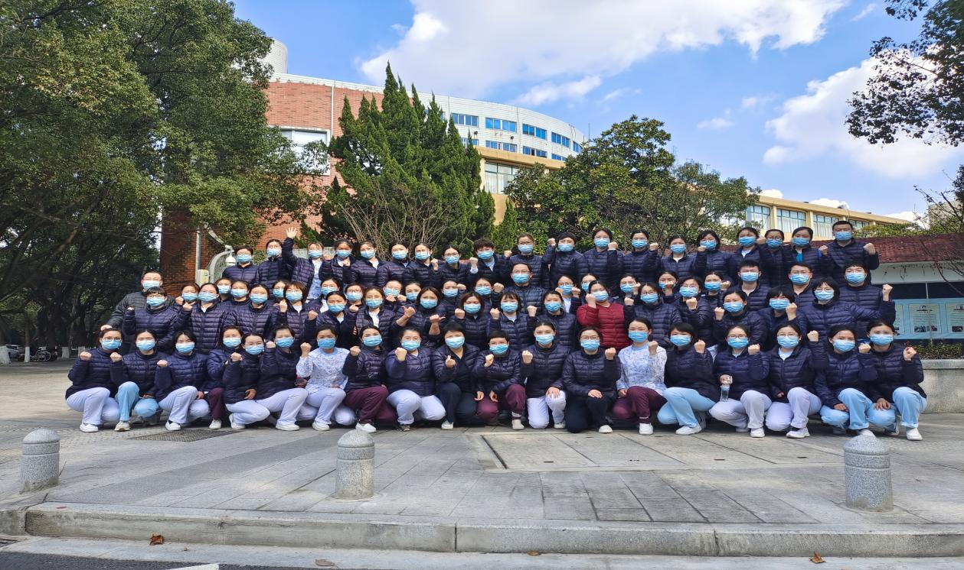

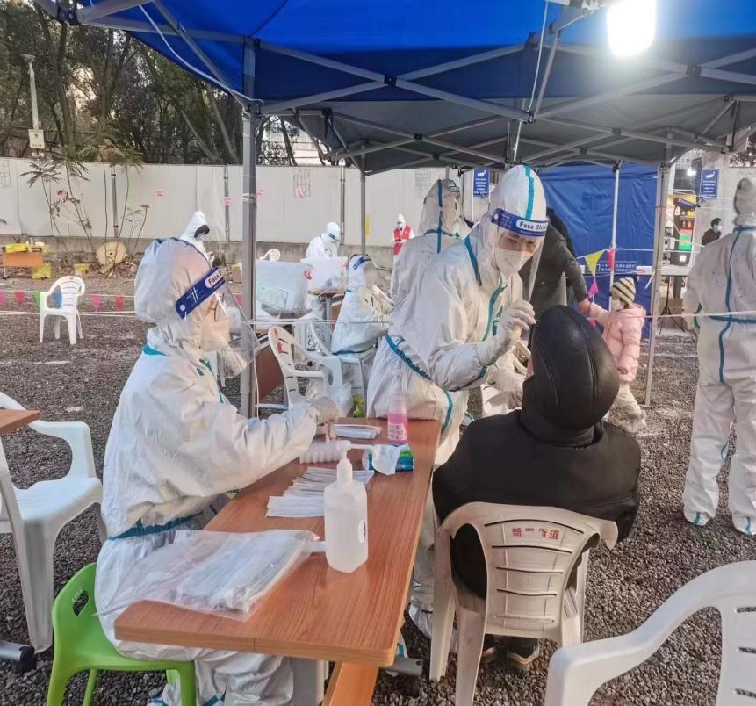
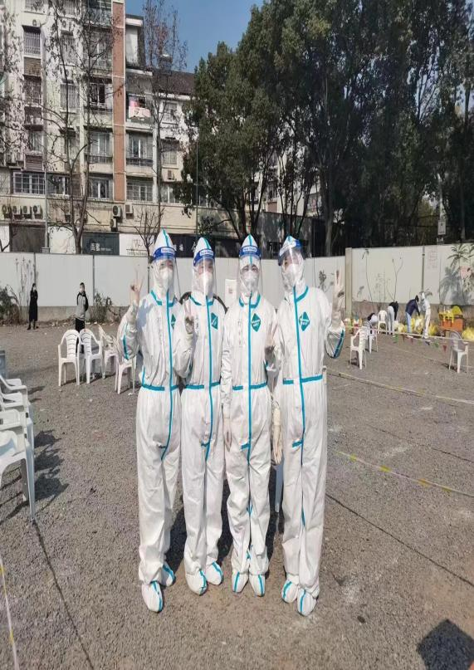

据赵倩同志回忆到，采集核酸的队伍井然有序——宁波大学的每位同学都有序地隔着间距，还不忘提醒后面的同学排好队伍。有些同学会和她说，小姐姐我可能比较敏感、可能会逃、我先缓缓......她就会笑着和他们说，没事，我等你做好心理准备，也会半开玩笑似地说道你要相信我的实力哦，小仙女......她还碰到一些暖心的小同学做完核酸后和她们道一声辛苦。听到那声辛苦后，她顿时感觉当时的再多辛苦都化作了糖水融进了心里。
星夜奋战至天明
在兰芝社区采集核酸的这两天，她们每天4点多起床，5点左右出发前往兰芝社区开始采集工作。大家麻利地穿上防护服，互相检查无误后，又开始投入到紧张而又忙碌的工作中，耐心、细致地引导社区人员完成采集工作。

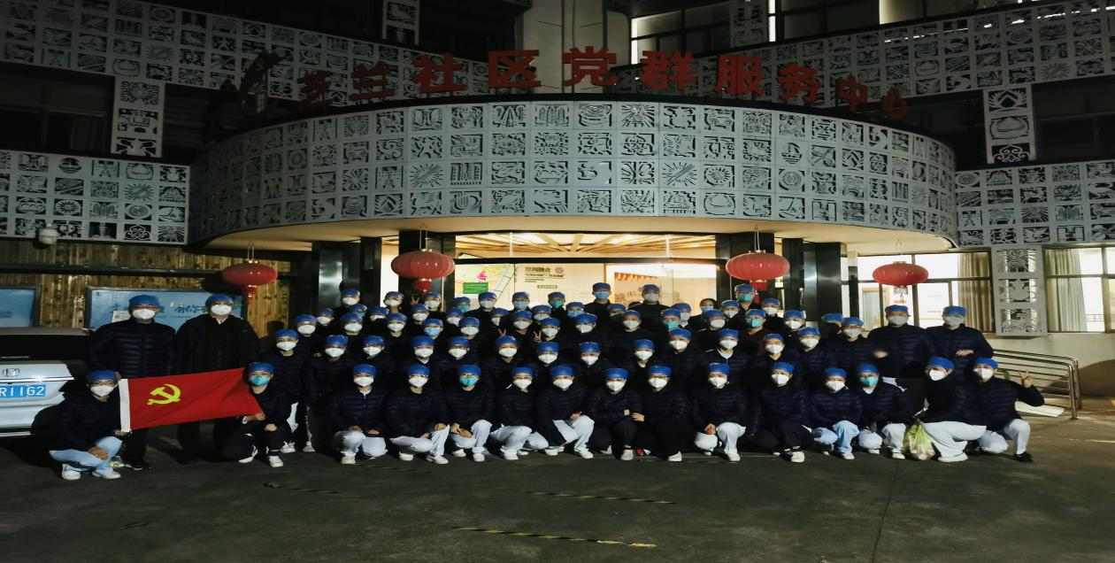

经过了第一天的实战，她们对采样工作流程已经熟悉不少。寒冷的冬日，虽然穿着密不透风的防护服、戴着好几层手套，但是丝毫没有降低她们采样的速度。为了完成任务，她们分秒必争，一丝不苟。
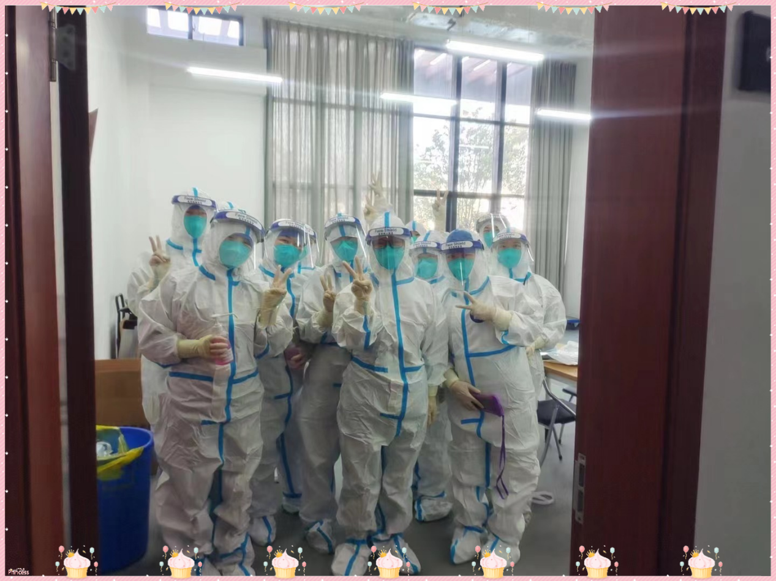

在采样的人群中有不少小朋友，遇到不太配合的小宝宝，可谓是“一喉难求”，吴艳红同志回忆道，为了能准确地采集到样本，她们有时候会蹲着，会弯着腰，还要会各种“甜言蜜语”——“啊，啊，啊......小朋友，嘴巴张大，对，真棒！”、“哇，你好勇敢，是一个小战士”、“啊，啊......阿姨给你吃个棒棒糖，很甜的，超级好吃，嗯，你真厉害”......
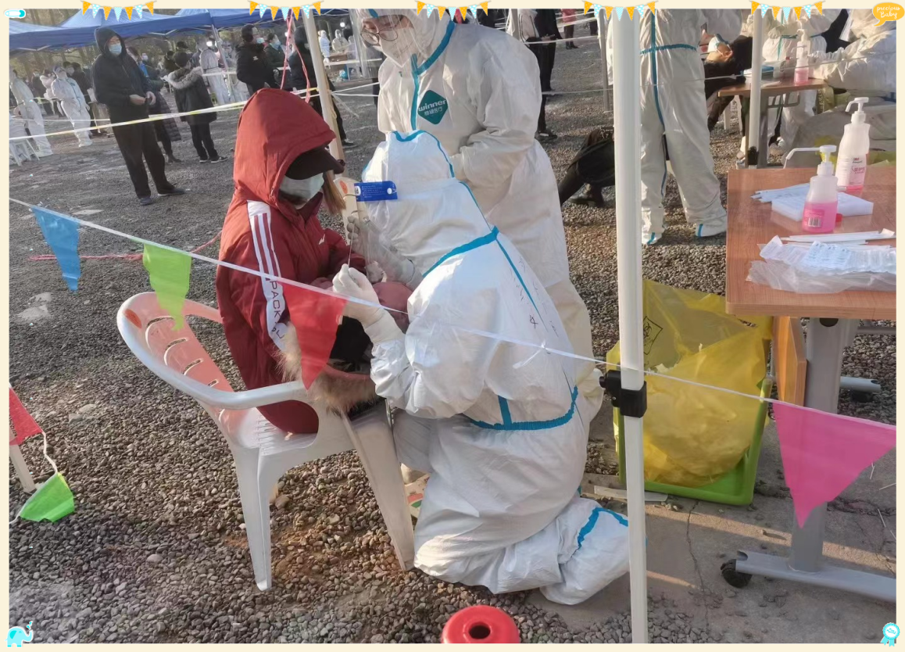

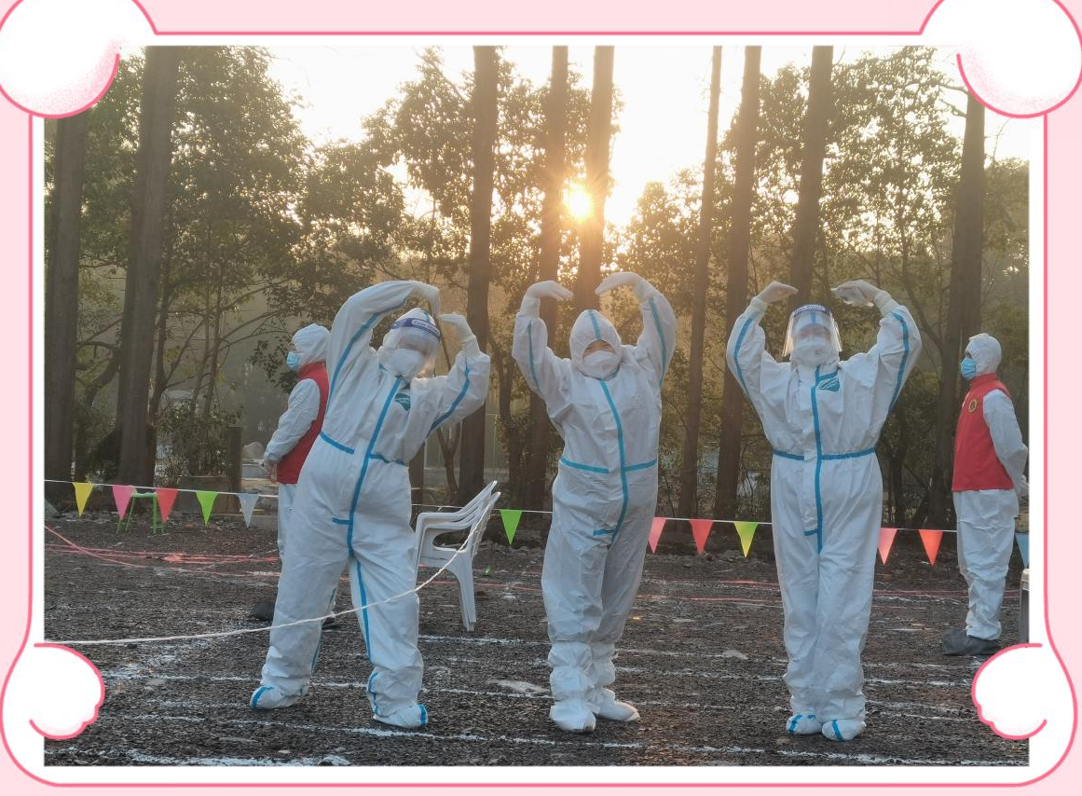

暖意涌动
有人说，社会是一个容器，我们互相拥抱以温暖彼此。在采样点，一位拄着拐杖的老爷爷步履蹒跚地前来采集核酸，采样前还和她们说：感谢你们小姑娘呀，早上这么冷就来给我们做核酸了。吕芸同志回忆道。还有一些社区人员为了表示感谢，还送来了酸奶。

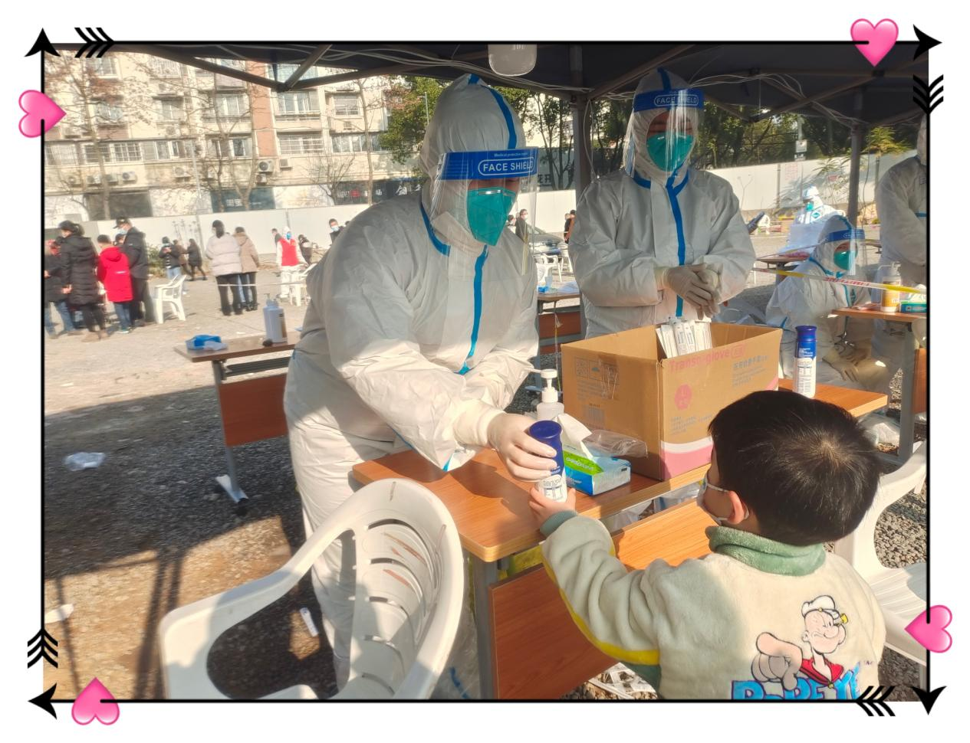
你们在前方支援，我们在后方做好保障。儿院领导为他们提供了最强有力的后勤保障，让他们有足够的信心完成任务。副院长高志刚，医务科科长汪伟，护理部副主任傅藏藏还有很多护士长们为了能够确保命令高效准确下达都是熬着最深的夜，时刻关注各种消息，在他们熟睡的时候默默的分配任务，群里发通知，安排好大巴司机，安排好morning call ，安排好早餐，更是早早的在寒风中等着他们。还有每天和他们一样早起摸黑坚守岗位的人民警察，基层工作者和社区志愿者们的辛苦付出。面对疫情，我们的心在一起，我们是彼此的依靠，每一个人都尽自己的微薄之力，想所能想，做所能做。

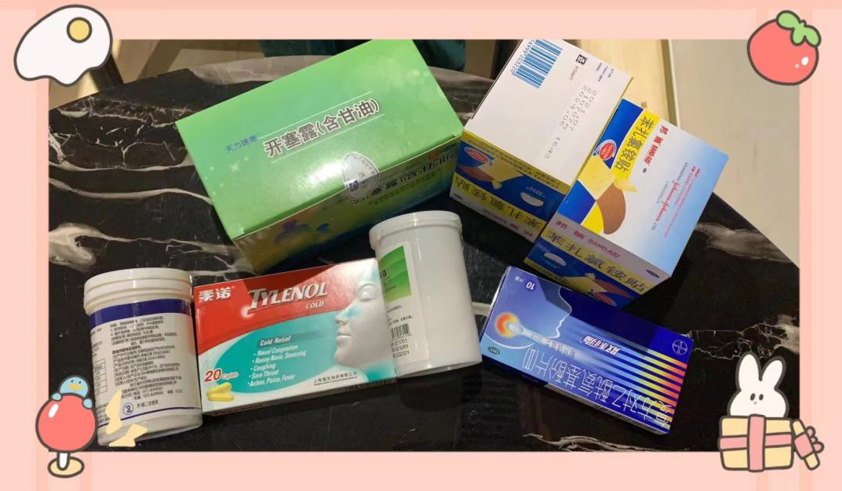

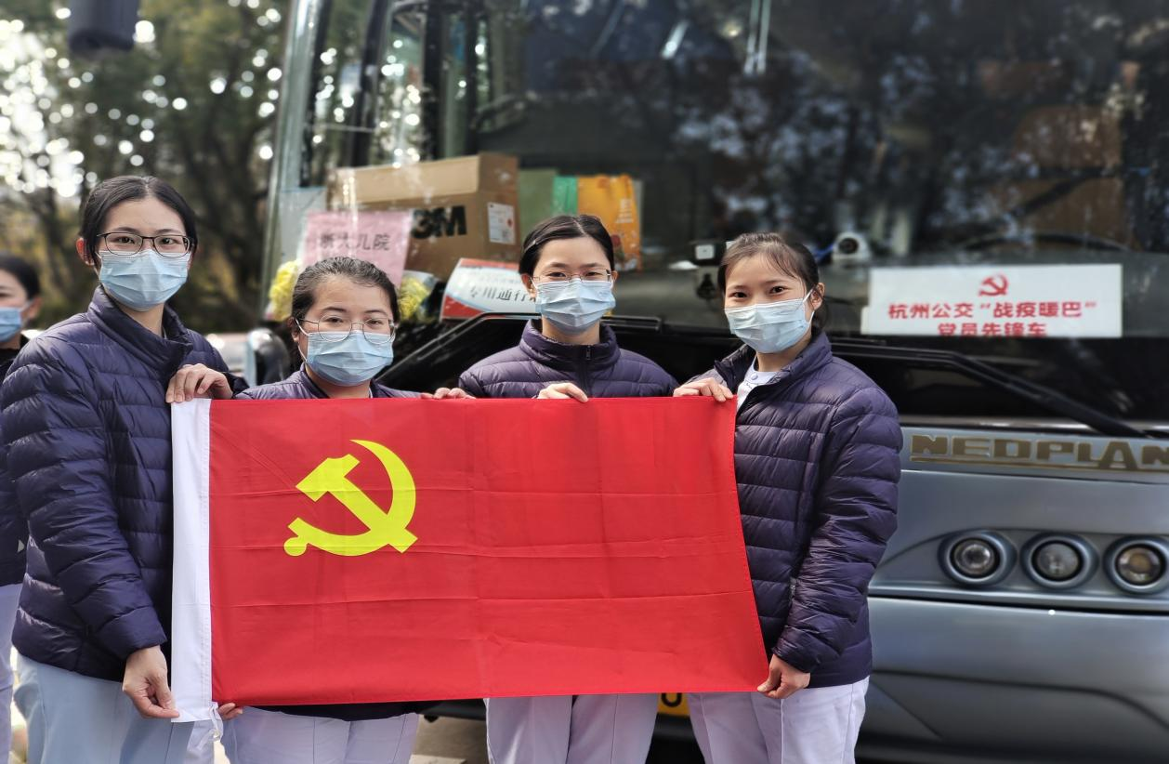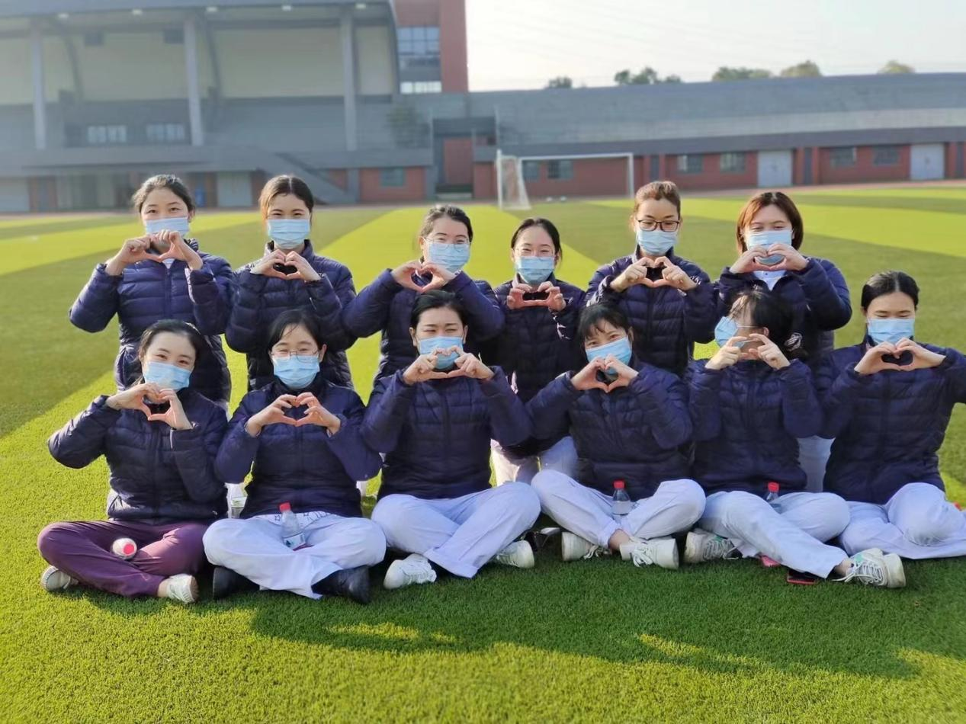

闻风而动脚步匆匆，疫情就是无声的命令。 若有召，召必回，回必战，战必胜，白衣执甲，逆行出征。新生儿科第一党支部四位党员同志巾帼不让须眉，疫情之下逆行而上，让我们看到的是一种担当和义无反顾。
2021年在疫情中启幕，在疫情中落幕：生死面前，一切都是小事；灾难面前，个体如此渺小；个体的历史，其实就是群像的投射，我们每个小人物都是大时代的缩影，一个个“小我”的成全，就是最激荡人心的家国情怀！

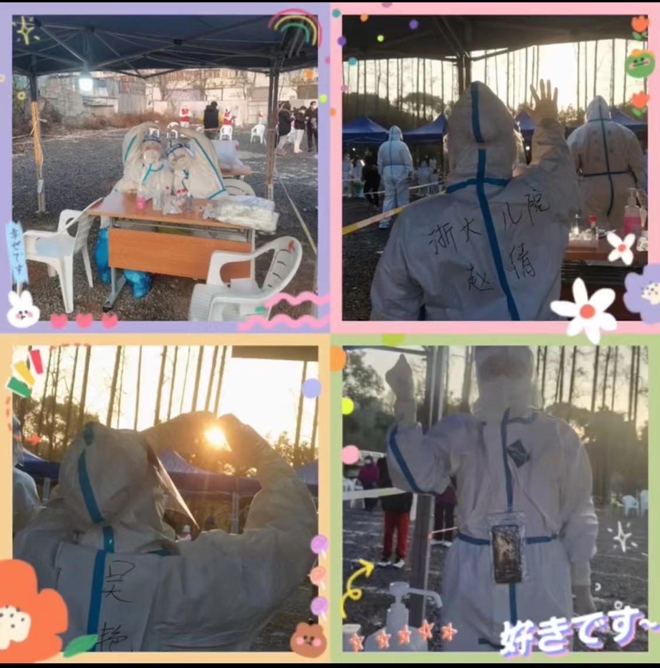

（二）门诊志愿者服务
1919年5月4日，中华大地上涌动着一股澎湃的力量，惊醒了意气风华的时代，唤起了无数国人的爱国精神，爆发的五四运动如一道闪电照亮了历史的天空，而其隆隆的雷声，则穿越一个世纪的沧桑，仍然在人们心中激起巨大回响。一代又一代中国青年，在历史的风云际会中，让五四精神薪火相传，镌刻下多姿多彩的青春印记。
为传承先辈们的伟大精神，新生儿科巾帼岗成员决定从自身做起，从身边的小事做起。平时，我们往返于住院部与行政楼时都会经过门诊长长的诊区，经常会有家长过来问“我们小孩子要去做B超我应该往哪儿走”“小孩子抽血在哪儿”......诸如此类的问题很多。虽然，我们医院在诊区都设立了指示牌，什么检查在哪个诊区，应该往哪边走，但是对于患病孩子的家长来说，他们总是非常焦虑，会顾不上那么多，所以很多时候我们帮他们指一下路可能就缓解了家长当时的一点点焦虑。趁着这次机会，我们的号手们来到门诊当起了志愿者，主要任务是帮助来就诊的患儿家长，给他们指路，教他们怎么使用自助机等等。

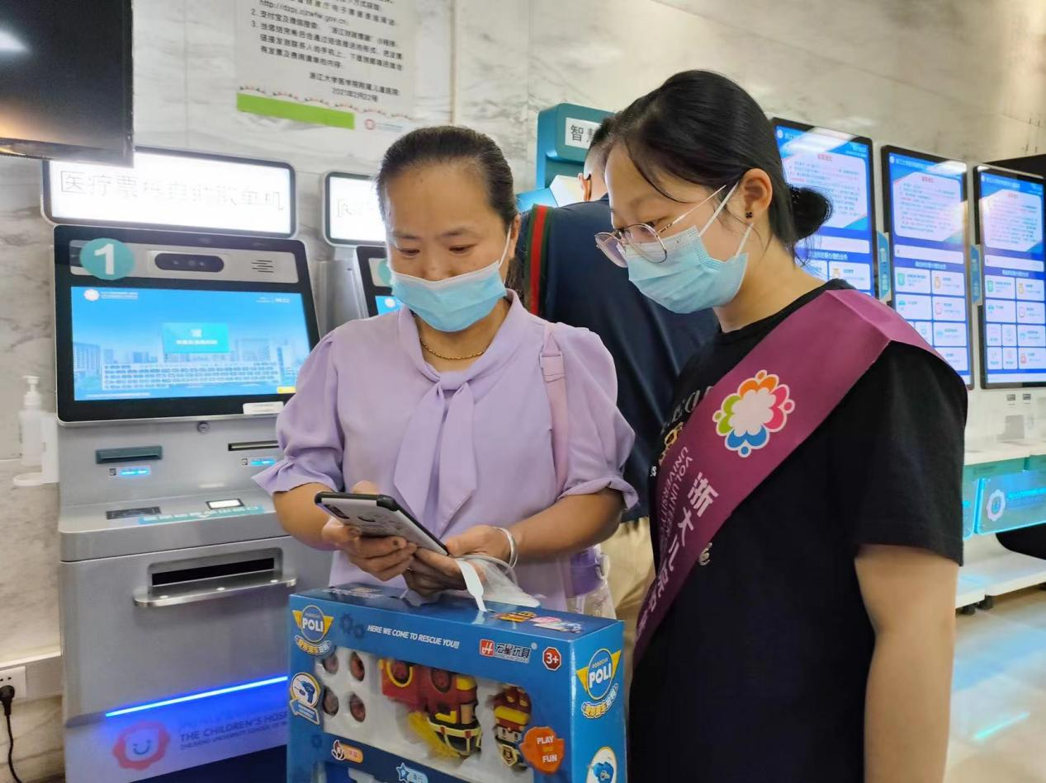
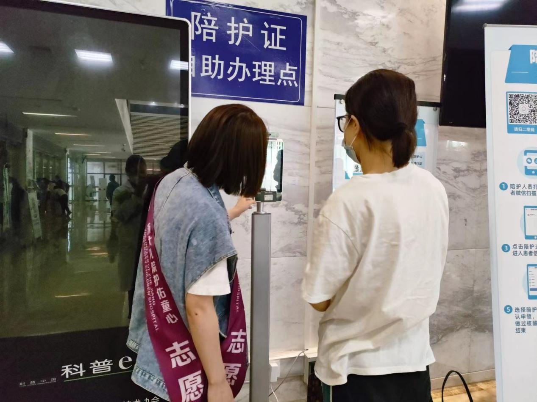

“勿以善小而不为”，虽然一个人的力量很渺小，但是一群人的力量不容小觑。每个人都做一些力所能及的事，我们的社会就会变得更加温暖。
最后，附上习总书记对我们的寄语：青年朋友们！一代人有一代人的长征，一代人有一代人的担当。建成社会主义现代化强国，实现中华民族伟大复兴，是一场接力跑。我们有决心为青年跑出一个好成绩，也期待现在的青年一代将来跑出更好的成绩。

（三）二零二二年 新生儿科的专属六一

恋恋童趣，纯纯童真，美美童话，皎皎童心。六一儿童节到了，我们新生儿科策划了专属医护大朋友们的六一活动，祝愿大家佑护童心，砥砺前行。下面就带大家一起来看看吧！
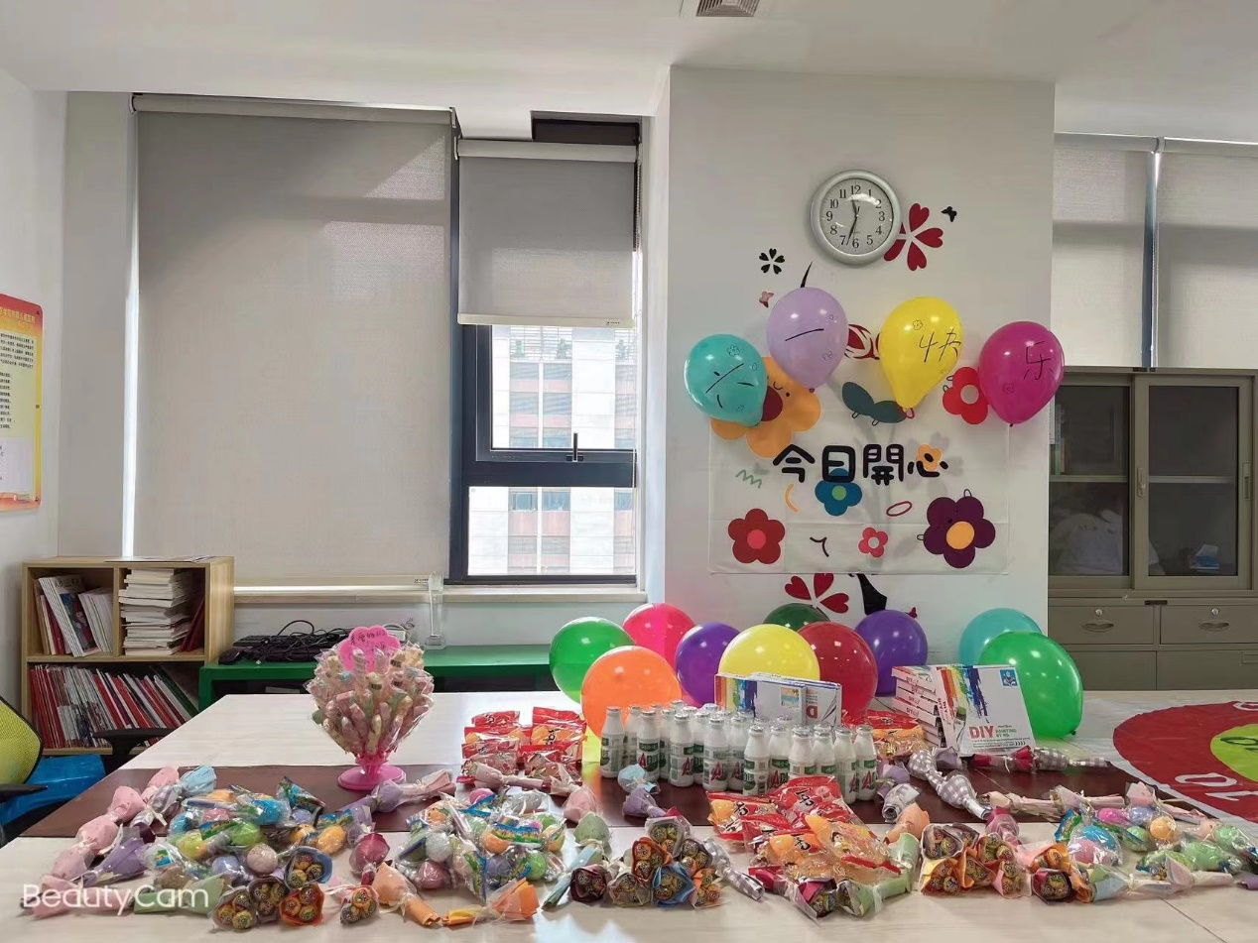
科室为大家精心布置了游戏场所并准备了超多的零食礼物还有盲盒。童话篇
主任和护士长们亲自到家庭病房送去礼物和祝福，为宝贝们的第一个儿童节增加仪式感！
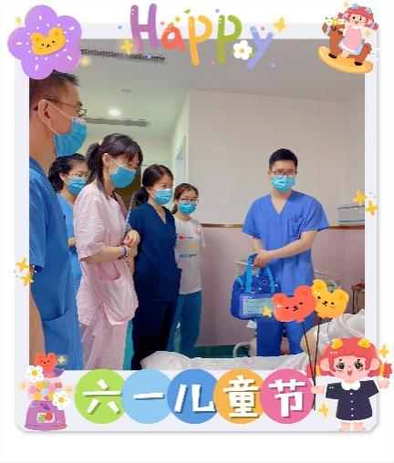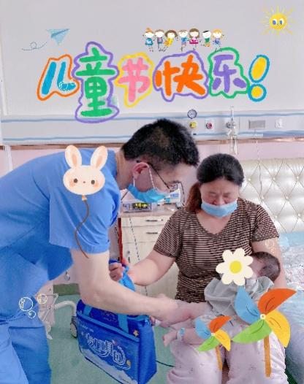
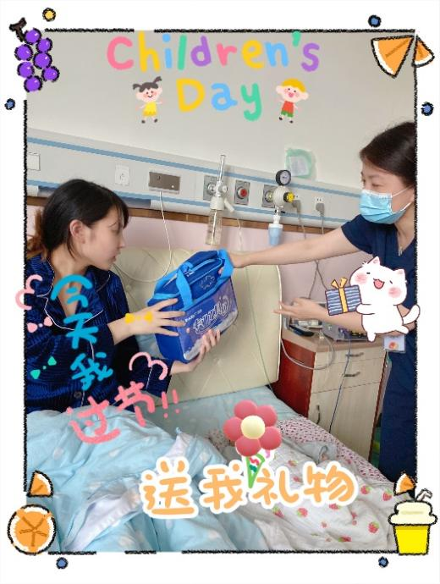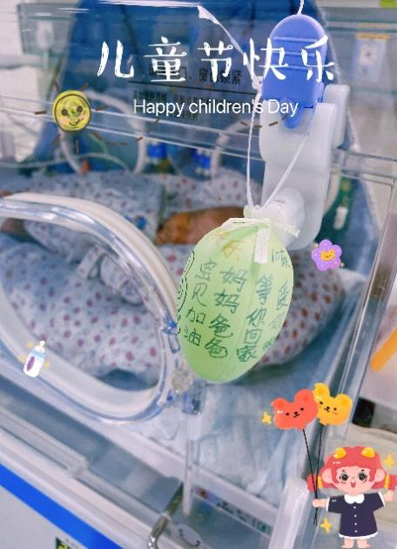

童趣篇
活动一：
医护大朋友们可获得一份精美闪光糖果花束，让我们给生活加点甜！
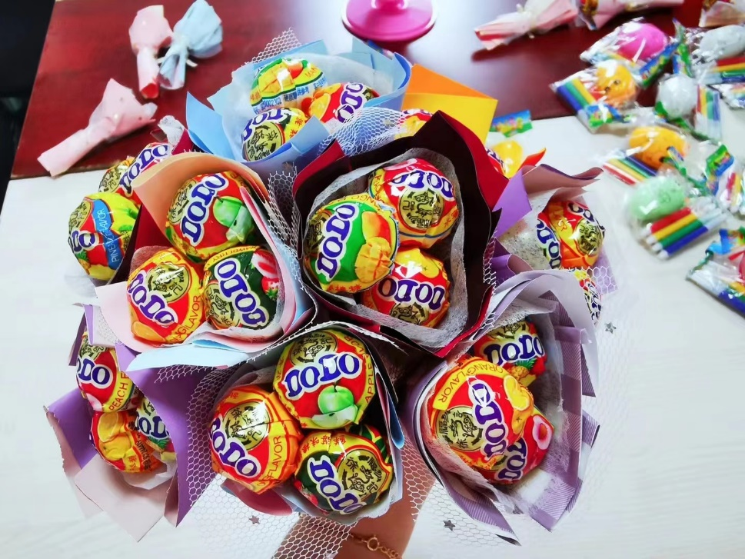
活动二：通过扔沙包活动获取小礼品（扔沙包的次数由贴贴纸的数目决定）
取得贴贴纸的方法如图所示：
图表 1闯关健身大比拼 图表 2专注大比拼

Table 1协调大比
图表 4扔沙包大战
奖品：0分：棉花糖
10-30分：喜之郎或绘彩蛋
50分：颜料绘画或AD钙奶

童心篇

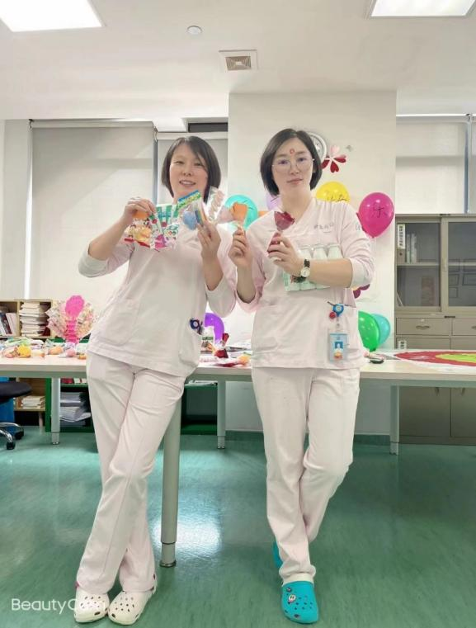
谁还不是个宝宝呢！希望大家永远笑靥如花，天真烂漫！！

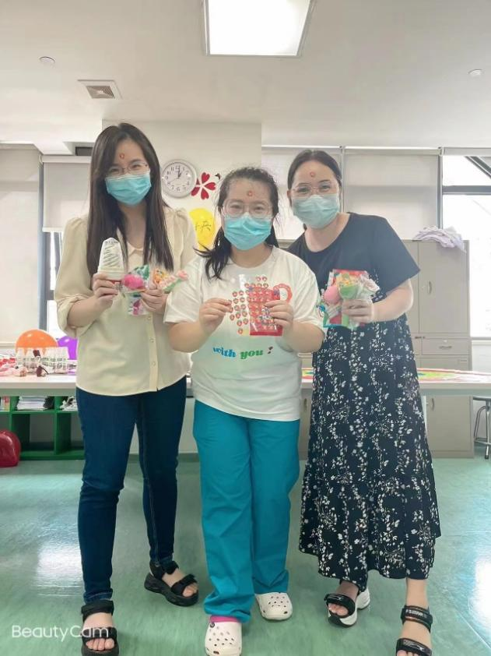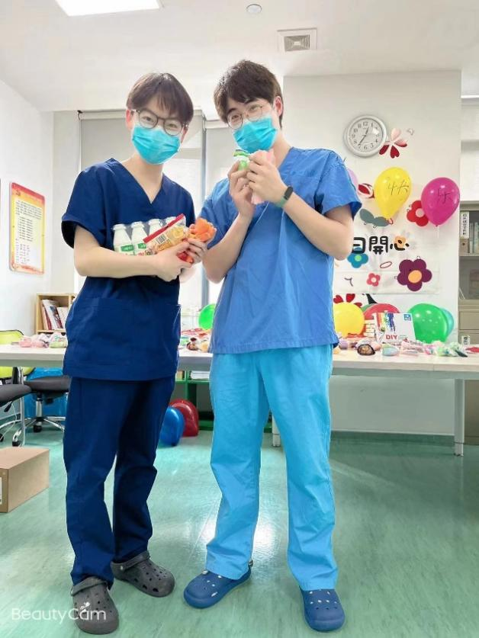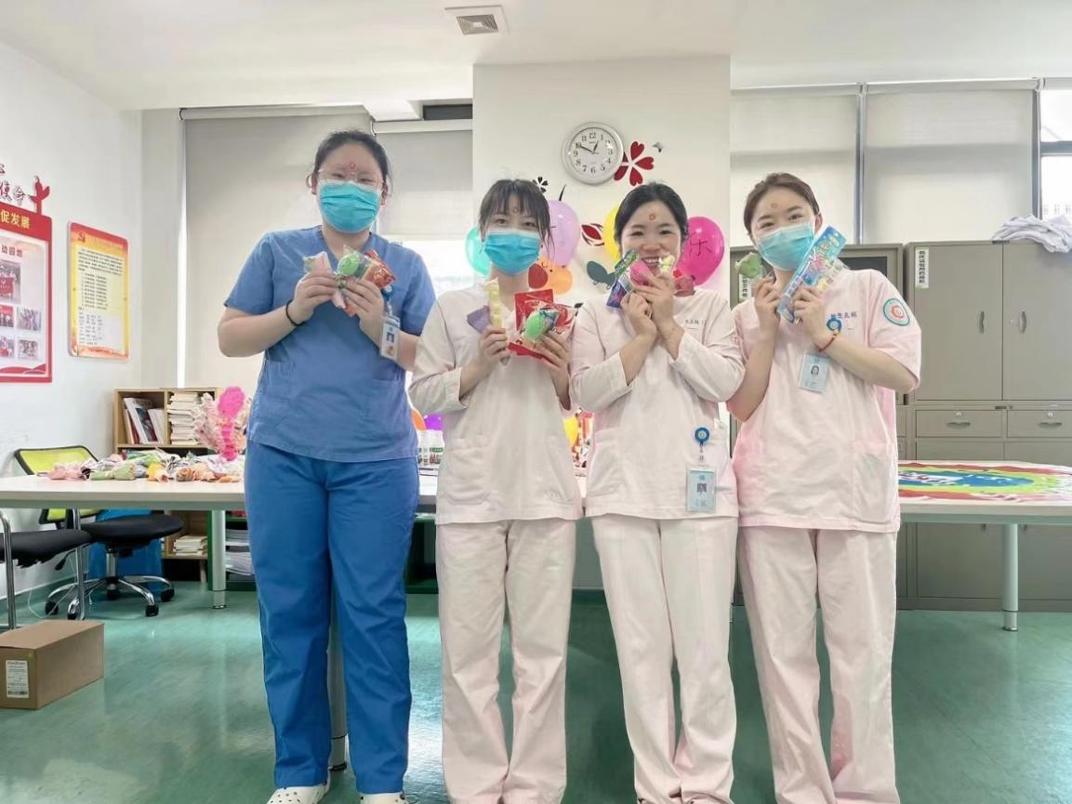
新生儿科的专属六一在我们医护大朋友的欢声笑语中顺利结束！最后祝愿全天下的宝宝们六一快乐，健康成长！祝愿所有的大朋友们平安顺遂，青春永在！
（四）你未必光芒万丈，但始终温暖有光
他们有一个值得尊敬的的名字，他们叫儿科医生。无暇的白衣中，深藏着一片高尚的情怀！ 2022年8月19日，新生儿科医生们迎来了第五个医师节。他们是“逆行者”，疫情面前挺身而出；他们是“守护者”，用生命守护生命；他们是“攀登者”，夜以继日地攀登医学高峰，是奋战在医疗服务一线的白衣战士。
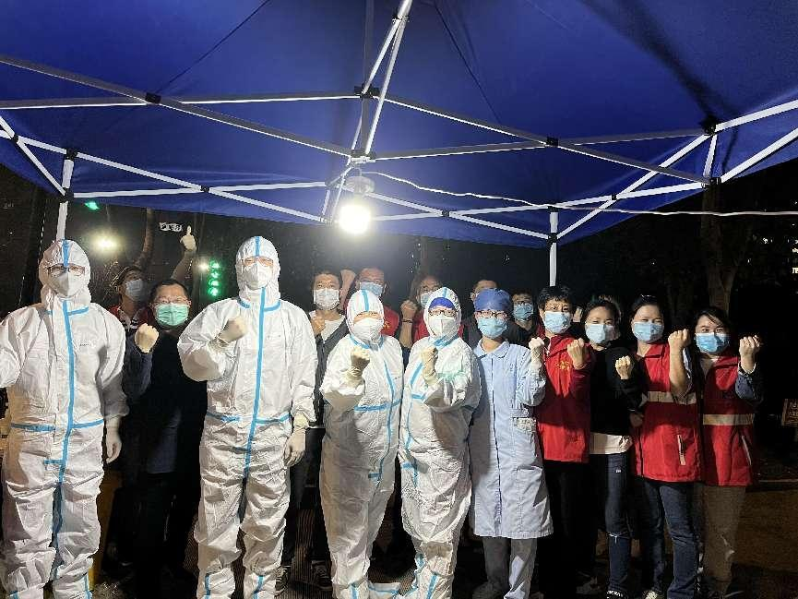
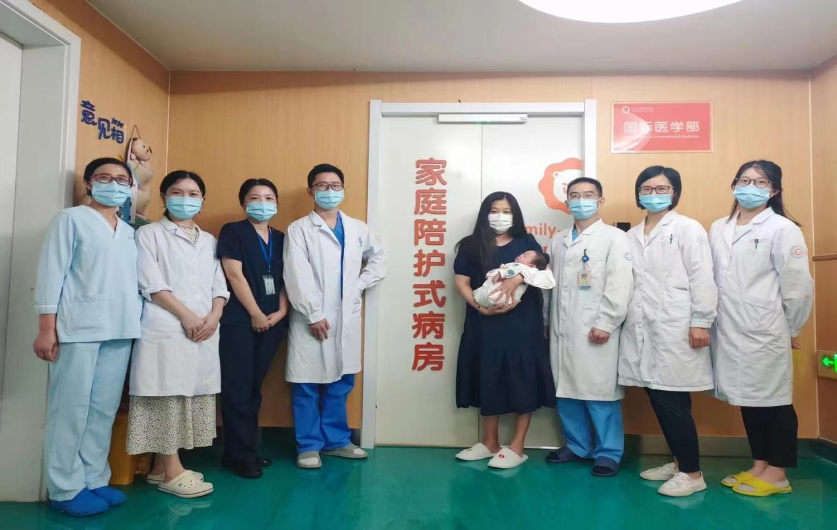

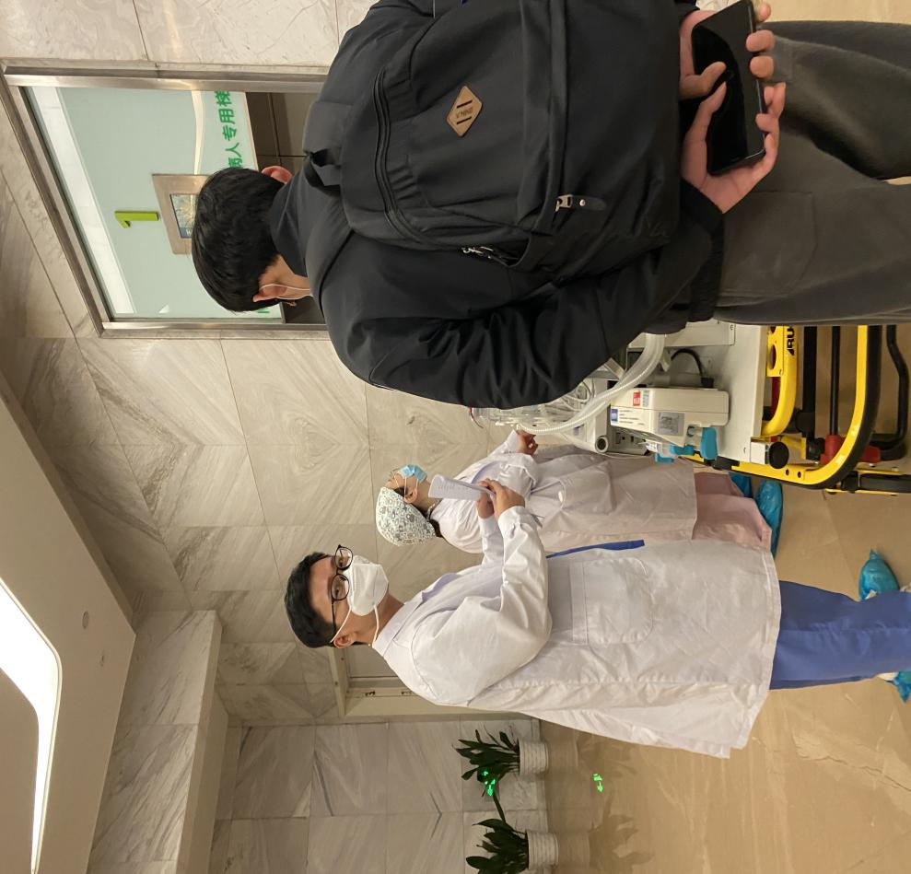

医乃仁术，无德不立，大医有魂，生生不息。新生儿的医生用责任心、爱心和信心去帮助每一名患儿，修医德、强医能、铸医魂，在平凡而神圣的岗位上孜孜不倦地抛洒热忱，把无私的爱奉献给陌生而熟悉的患者，在并不平坦的医学之路上坚毅前行！
所谓医者大爱，术在心中，他们平日在平凡的岗位上勤奋工作，用自己的双手和激情续写生命的篇章，月落晨起，朝朝暮暮，战斗在抗击病魔的前线；斗转星移，春去秋来，呵护着脆弱的生命之花。
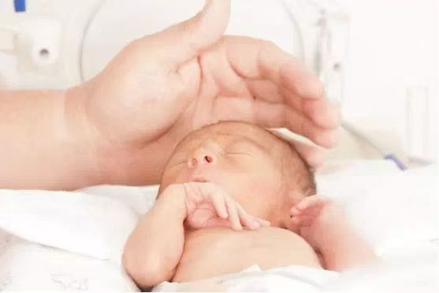

节日来临之际，新生儿科成员为一起并肩作战的战友准备节日惊喜。一份份精致的小礼物，一句句祝福的话语，一声声亲切的问候......
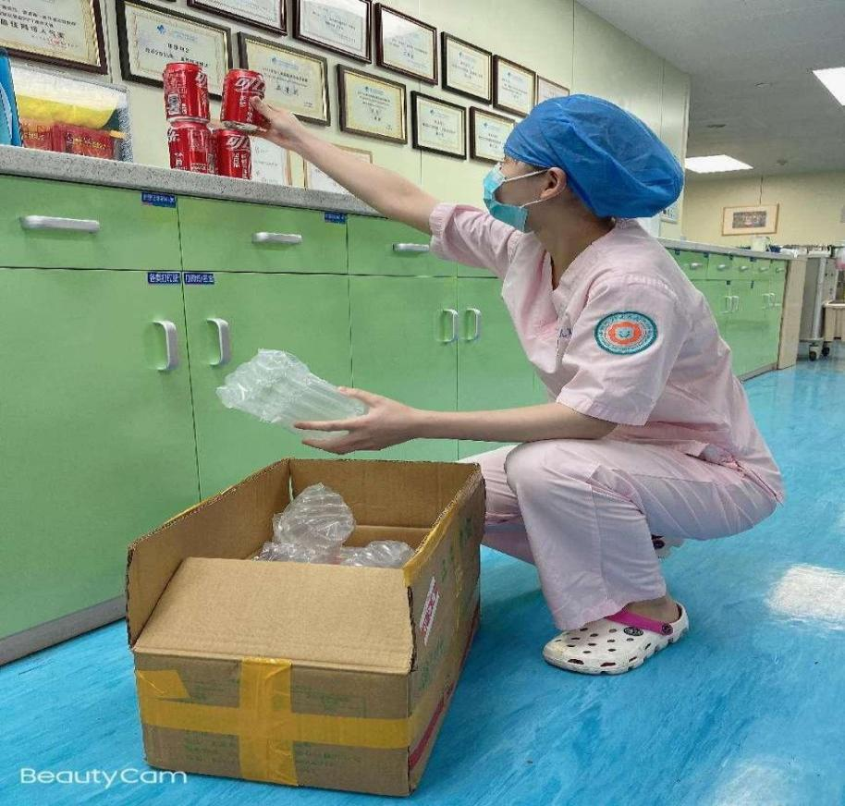

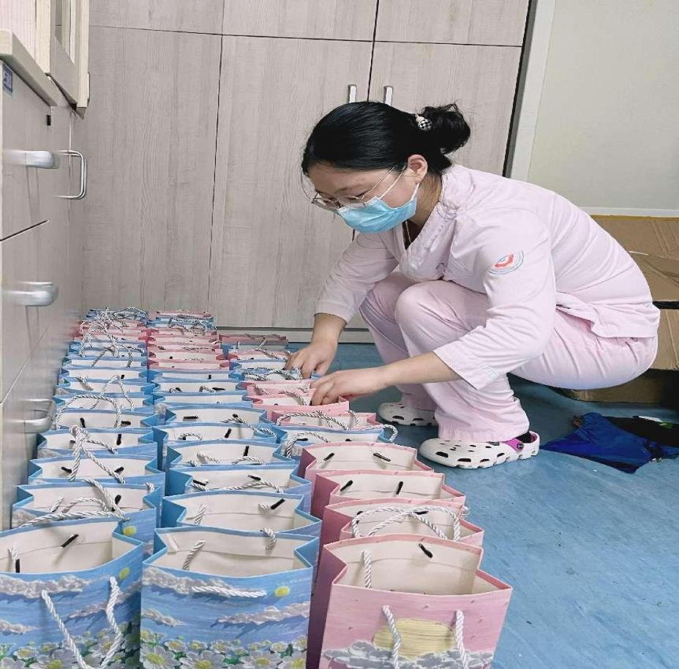

他们是守护生命的守门员，他们始终坚守着“使所有人，无论贫穷富裕，都享有健康的权利”的使命，以生命为信仰，去守护，去追逐，他们未必光芒万丈，但始终温暖有光！
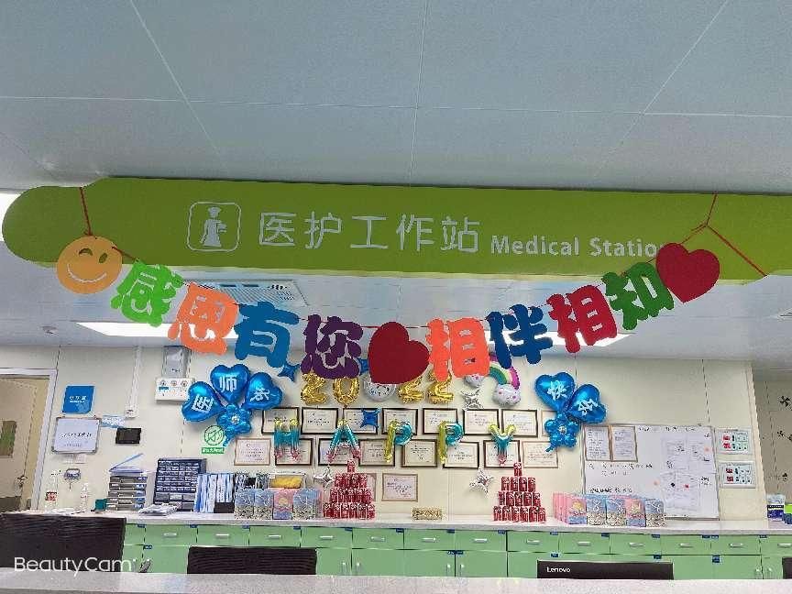

（五）你的温暖 ，由我守护
庆祝新生儿科家庭陪护式病房成立一周年

浙江大学医学院附属儿童医院新生儿科在2021年9月开启了家庭陪护式病房——患儿父母可以24小时陪伴在孩子身边，与医务人员共同协作，参与治疗和护理，一同促进孩子早日康复。在这一年里，我们与家长共同成长，共同作战。在家庭陪护式病房内，我们与早产儿喂养困难的家长、短肠综合症的家长、新生儿支气管肺发育不良的家长......共同努力，让患儿及家属减轻了分离焦虑，还创造机会让家长学习护理技能，让患儿从医院向家庭顺利过渡，促进了新生儿的健康成长和家庭单元的稳固发展。

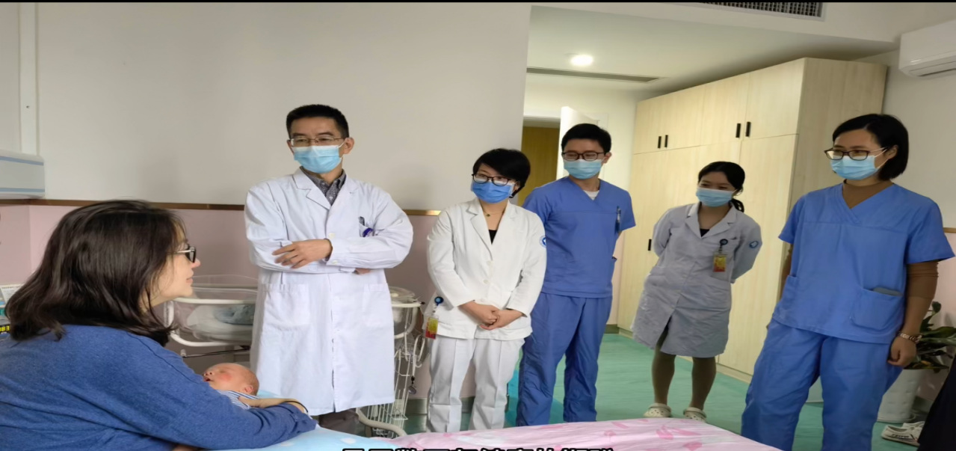
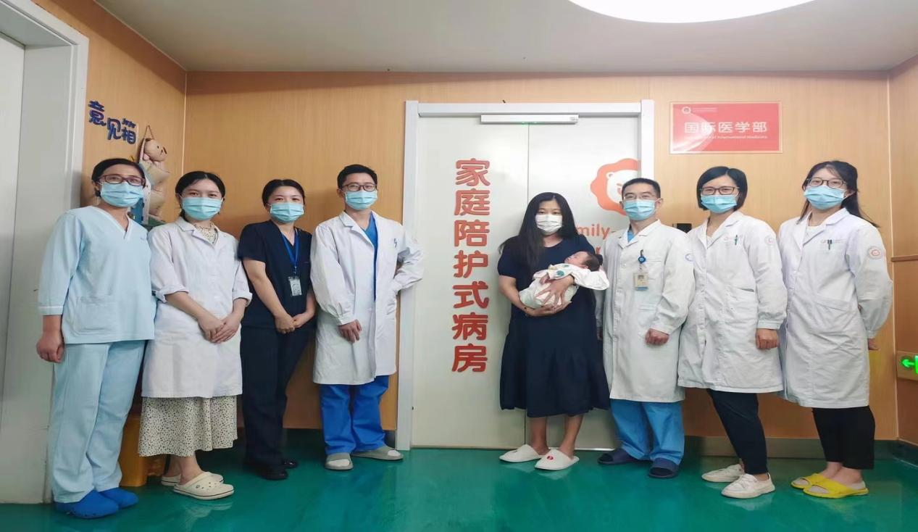

当一个宝宝生病住院时，患儿家长是无比焦虑与忧心的。新手爸妈们不仅要尽快适应自己的新身份，还要担心患儿的病情，每天都在心惊胆战中渡过。新生儿科医护为了减轻入住新生儿科患儿家长的焦虑情绪，为他们献上一份特殊的礼物——由浙大儿院母婴护理专家新生儿科副主任护师周莲娟、副主任护师俞君协同新生儿科国际儿童医疗辅导师吴小花及新生儿科心理小组组长、childlife成员赵倩、青年文明号青年成员们一起举办了“感恩——遇见美好的自己”的活动。
每一个生命的诞生都是一个天使来到人间，当我们沉浸在庆生的喜悦中时一份与生俱来的责任也随之诞生—为人父母，我们人生也开始逐渐发生变化。我们要学习许多自己从未踏足过的领域上的知识，还要不断地让自己变得更加强大。就如蝴蝶破茧成蝶，这个过程是漫长而又艰难的......

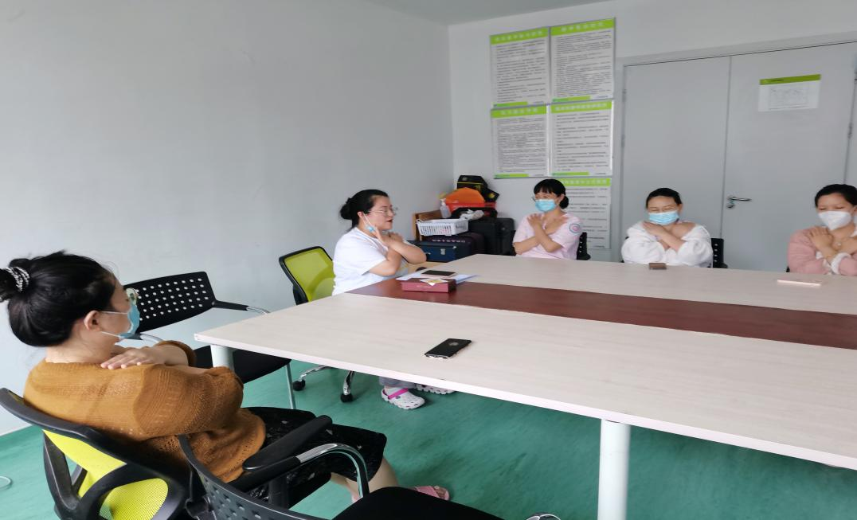

新手妈妈们经过了十个月的磨砺之后，终于迎来了新生命，但是十月怀胎只是一个开始，在活动开始，赵倩带领每一位参加活动的宝妈们用“蝴蝶拥抱法”放松自己——每一位宝妈双手交叉放在胸前，中指的指尖指向锁骨的正下方，闭上眼睛，伴随着缓慢的深呼吸，将双手想象成蝴蝶的翅膀，左，右，左，右双手交替缓慢拍打。蝴蝶拍，就好像母亲安慰孩子一样，轻而缓慢，让每一位宝妈拥抱自己时关注当下自己的感受。蝴蝶拥抱法是一种寻求和促进心理稳定化的方法，可以降低精神压力，提升复原力，产生积极的自我感觉增加自身的安全感和积极感受。经过几分钟的蝴蝶拥抱后，宝妈们紧缩的眉眼慢慢舒展开来。
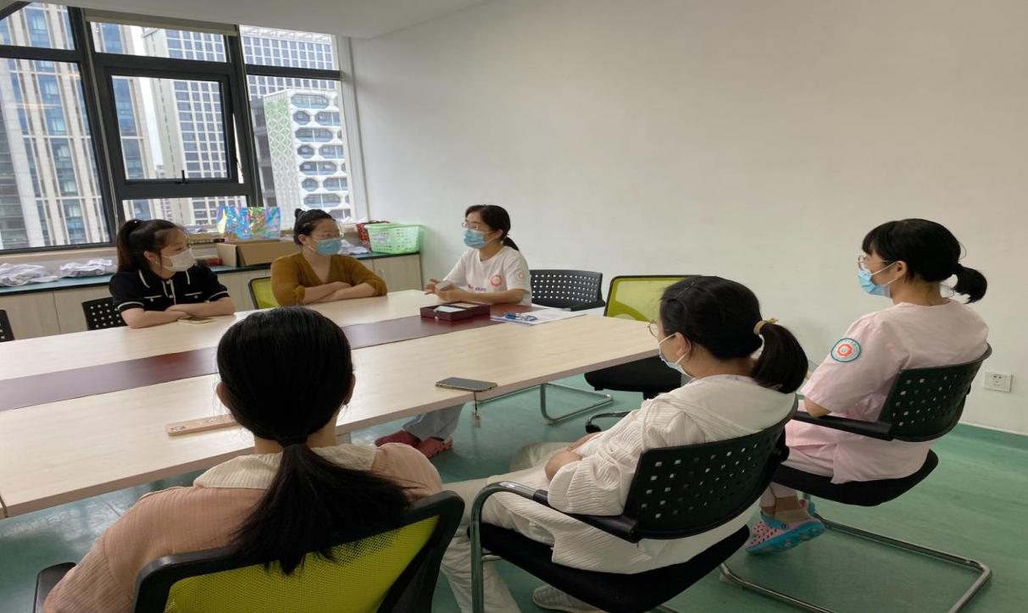

很多宝妈在照顾生病的患儿时常常会遇到许多的艰难险阻，比如家里人意见的不统一、宝爸的不在意等等负面情绪。为了缓解参加活动的宝妈的负面情绪，更加全面的了解她们的心理变化，我们为她们设立了“欧卡”活动——每一位宝妈抽选卡片之后，仔细观察图卡中的图画与文字，观察它描绘了什么，色彩如何，与自己的联系，想到了什么，给她带来了什么感触？......经过我们循序渐进的引导和开放式的提问，宝妈们联系自身就能看到自己内心的答案。
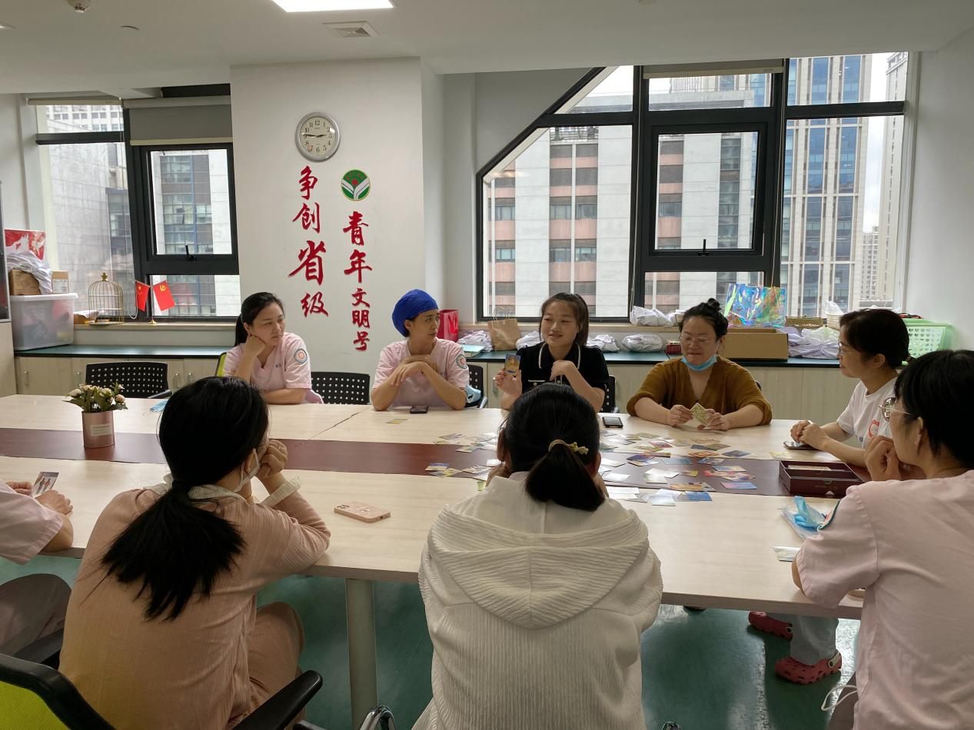

有为宝妈抽到一张显示一片郁郁葱葱、望不到尽头树林的卡片，抽到的文字是坚定。她看到卡片上的图案时，联系到自身，讲出了自己内心的世界：我们家宝贝是我的第一个宝宝，在照顾他的过程中有许多未知的东西在等着我去探索。我还年轻，还可以为我们家宝贝做更多的事情。我相信只要我不懈地坚持下去，他肯定可以早日恢复疾病，成为一个健康可爱的宝宝。

还有一位宝妈，他们家宝贝因为造口术后一直恢复的不是很理想，在医院住院已经3月有余。她抽到的卡片图案是一只手拿着一支笔，文字是希望。她眼含泪水说道：“这张图画让我想到每天我都用笔和本子记录宝贝的大便量，看着他的大便量不断向好的趋势发展。我希望他的造口情况能早日好转，疾病也能早日康复。这个卡片和我现在的内心世界是一样的。谢谢你们！”
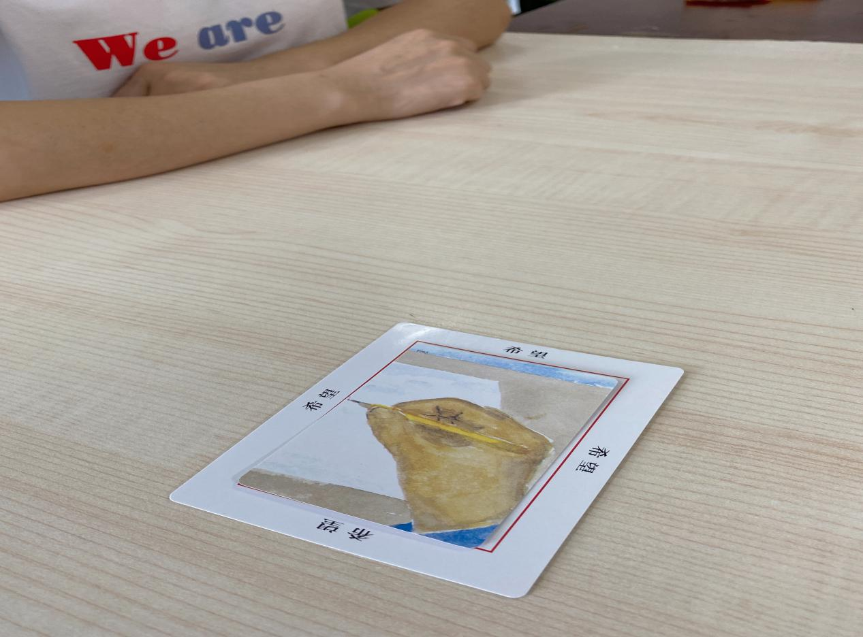

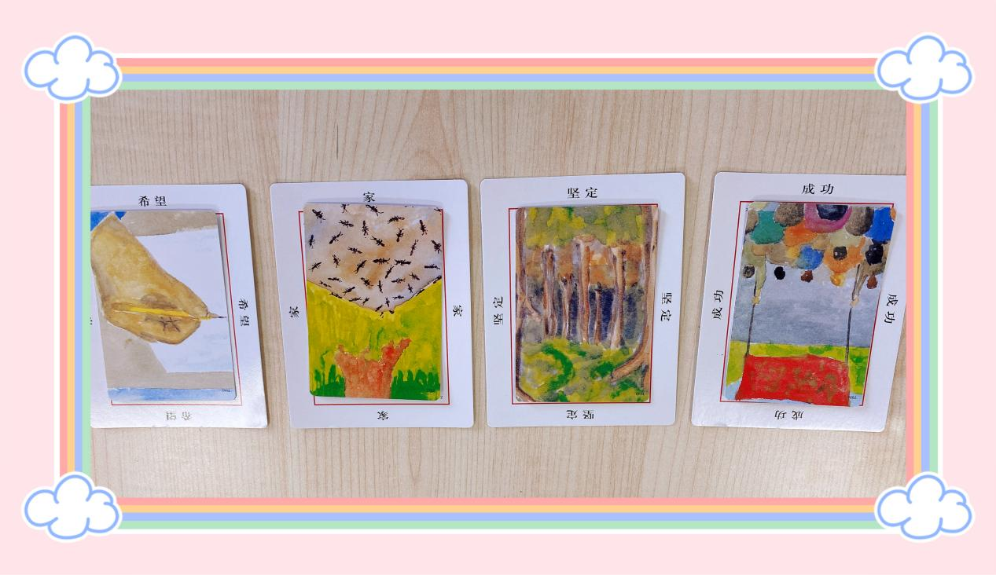
每一位宝妈通过这个活动都表达了自己的内心世界，向我们分享了她们的辛酸历程与希望。全世界的母亲多么的相像，他们的心始终一样，都有一颗极为纯真的赤子之心。
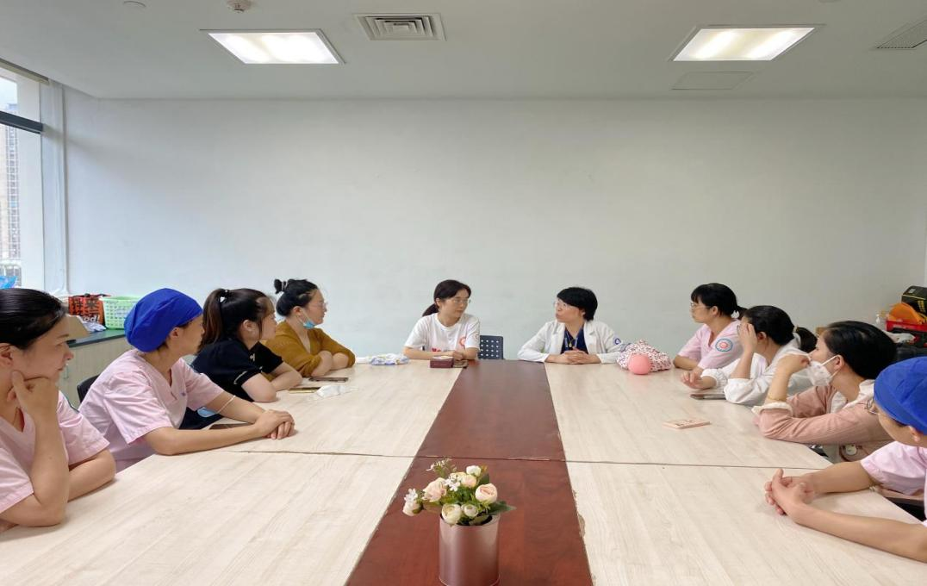

新手爸妈常常会被各种各样的育儿问题搞得焦头烂额，为了帮助他们更好地照顾患儿，减轻他们的焦虑情绪，我们特意策划了母婴知识分享交流环节，护士长周莲娟和俞君一起轮流为家长答疑解惑。活动结束时每一位家长纷纷表示这个活动很有意义，希望下次还能有这样的学习机会。在与家长的交流过程中，我们也更好地了解到他们的需求，为我们的医疗工作提供了支持的方向。
这次活动让每一位宝妈都找回了自己，意识到自己的重要性，也让他们学习到了关于新生儿的护理知识。希望每一位宝妈在未来的日子里都能找到自我，也能更好地照顾宝宝，这也是我们举办这次活动的初衷！
（六） 新青年自有新态度——献血篇
2022年9月28日和29日新生儿科青年们前往浙江省血液中心滨江院区进行无偿献血活动，自愿为社会奉献自己的一片爱心，将新一代青年对社会的担当发扬光大。
血液是拯救生命的重要物质，是至今无法人工制造，只能依靠人们用爱心提供的生命之水。而我们身为医务人员，自然更加清楚血液对人体的重要性，即便如此，她们依然义无反顾的献出自己的鲜血，为拯救生命奉献自己的力量。

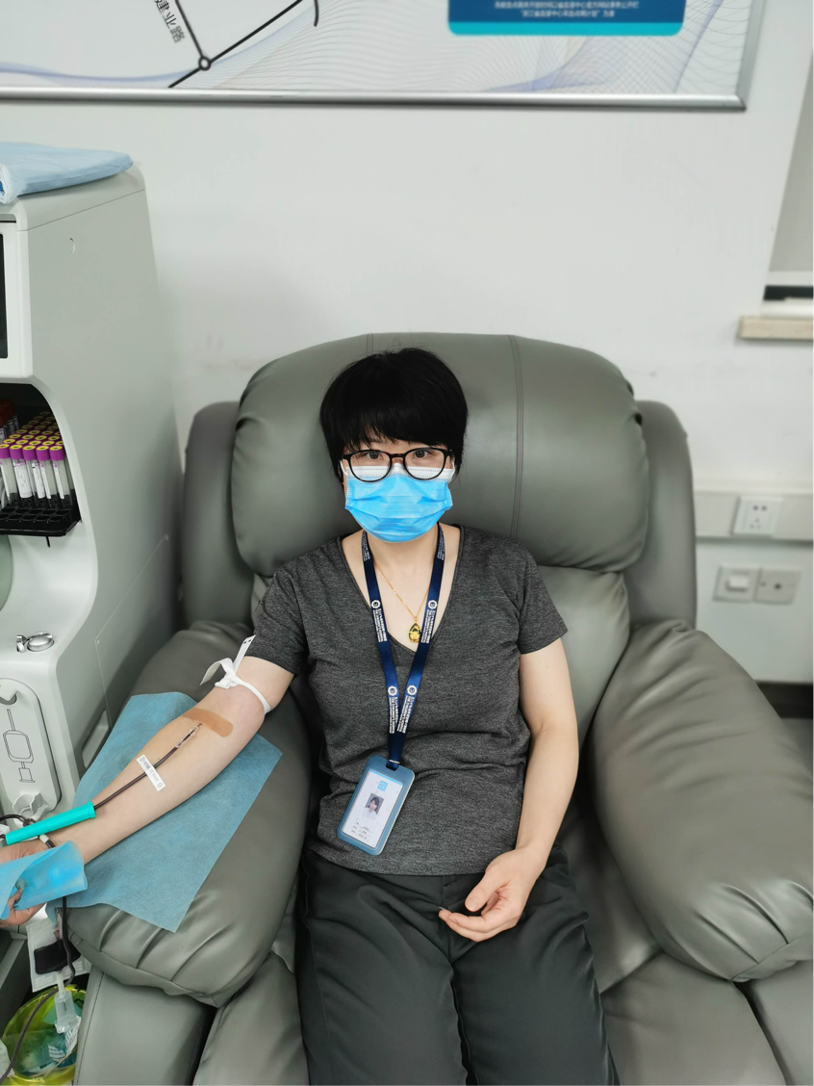

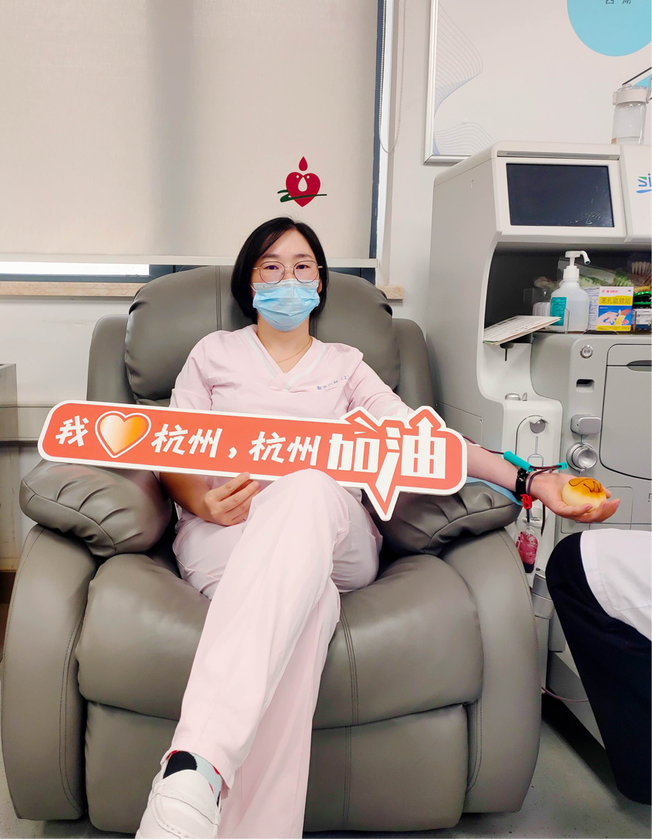

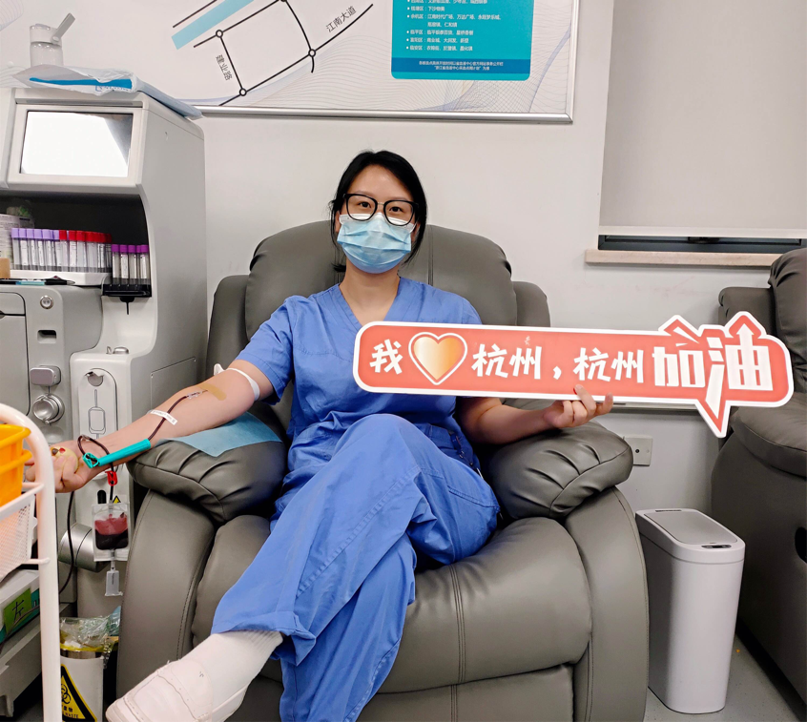

“幸得有你，山河无恙”。穿上白大衣，你们是生命的保护神；脱下大衣，你们就是身边的普通人。无论作为保护神还是普通人，你们都能第一时间伸出臂膀献出鲜血，保护国家，守护人民。你们是人间四月天，是人间最美的“heroes”。

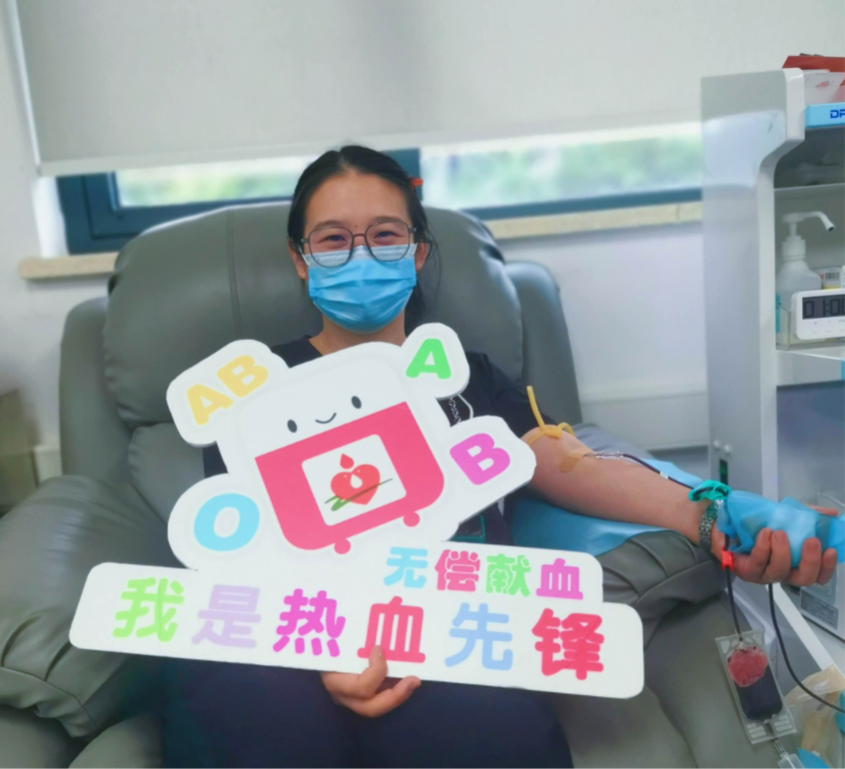

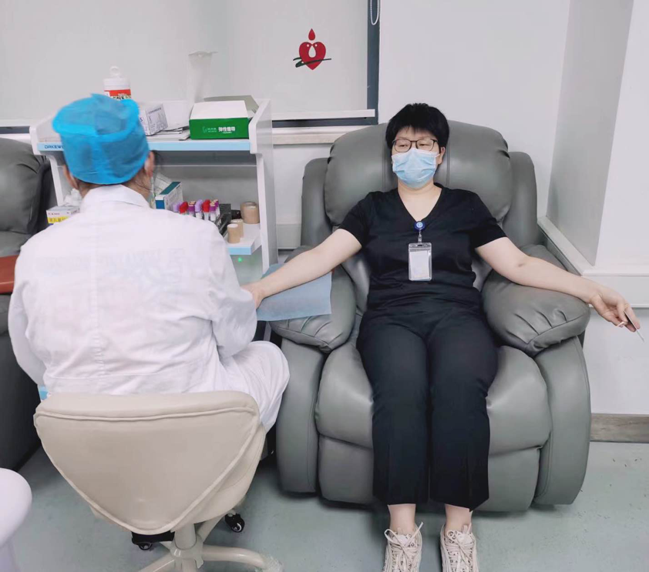
无偿献血是无私奉献，救死扶伤的崇高行为，而每位勇敢的献血者都是我们心中最美的英雄。正所谓：“少年强则国强，少年智则国智”，青年人是祖国未来的希望，是国家繁荣富强的动力，是公益事业的主力军。新生儿科的青年们用自己的行为向我们宣扬着勇于奉献，为国为民的伟大精神，此次活动的顺利开展更是号召更多的青年同志们能够勇于奉献，为祖国的公益事业添砖加瓦。

- 人才培养
（一）2021年新生儿科护士培训计划
2021年新生儿科N0护士培训课程安排
时间 | 理论知识 | 操作技能 | 培训者
1月 | 黄疸的常用治疗方法及临床意义 | 光疗箱、LED光疗仪的使用 | 章琴
2月 | 新生儿窒息的急救流程及呼吸暂停的处理 | 电动吸痰（含留取痰标本注意事项） | 俞柏梅
3月 | 静脉炎、静脉渗出的分级及处理 | 续接液体及输液泵的使用 | 林曼曼
4月 | 抢救车药物顺序、规格，详细讲解肾上腺素、西地兰、多巴胺 | 辐射床的使用 | 林玲
5月 | 新生儿肺炎的临床表现及护理 | 温湿化面罩吸氧 | 吕倩倩
6月 | 科室特殊皮试液化法、抽法及观察 | 配液 | 张小四
7月 | NEC的临床表现及处理要点 | 空氧混合头罩吸氧 | 朱姗姗
8月 | PICC及深静脉置管的护理要点，  血栓的观察、预防及处理 | 动静脉采血 | 刘莉莉
9月 | 转运交接（转入、转出、手术） | 皮囊的拆装及检测 | 单明
10月 | 新生儿低血糖表现及处理 | 暖箱的使用 | 高珊珊
11月 | 新生儿肠炎的临床表现及护理 | 大小便标本的采集 | 陶冉
12月 | 早产儿护理要点 | 新生儿心肺复苏 | 陈华宇
2021年新生儿科N1护士培训课程安排
根据新生儿专科发展和临床疾病特点及各层级护士专业能力提升需求，进行评估后设置本科分层培训计划与课程。
时间 | 学习目录 | 培训老师 | 学分数  （分） | 参加人员签名
1月 | 窒息和呼吸暂停的处理 | 俞柏梅 | 0.5
2月 | 新生儿黄疸 | 章琴 | 0.5
3月 | 新生儿液体疗法（扩容、纠酸、补液） | 孙晓慧 | 0.5
4月 | 休克的观察和护理 | 叶飞 | 0.5
5月 | 新生儿心肺复苏 | 盛美红 | 0.5
6月 | 新生儿科十大安全护理问题 | 蔡娅婷 | 0.5
7月 | 新生儿NEC | 朱姗姗 | 0.5
8月 | 新生儿PICC导管的维护及并发症的观察 | 刘莉莉 | 0.5
9月 | 科研论文书写 | 商祯茹 | 0.5
10月 | 新生儿低血糖症 | 高珊珊 | 0.5
11月 | 床边考核 | 李建平 | 0.5
12月 | 早产儿的护理 | 陈华宇 | 0.5
年底学分汇总

2021年新生儿科N2护士培训课程安排
根据新生儿专科发展和临床疾病特点及各层级护士专业能力提升需求，进行评估后设置本科分层培训计划与课程。
时间 | 学习目录 | 培训老师 | 学分数  （分） | 参加人员签名
1月 | 无创氧疗序贯 | 孙 庆 | 0.5
2月 | 新生儿机械通气 | 舒婷婷 | 0.5
3月 | 品管圈工具的应用 | 慎 斐 | 0.5
4月 | 新生儿转运 | 沈贵兰 | 0.5
5月 | 新生儿心肺复苏 | 盛美红 | 0.5
6月 | 新生儿智护训练+NBNA | 楼伟鹤 | 0.5
7月 | 论文撰写 | 朱淑贞 | 0.5
8月 | 护理科研设计 | 俞君 | 0.5
9月 | 临床带教方法及技巧 | 潘美丹 | 0.5
10月 | 文献检索 | 万珊珊/吴小花 | 0.5
11月 | 呼吸机相关知识 | 罗飞翔 | 0.5
12月 | 新生儿溶血与换血的护理 | 沈雅芳 | 0.5
年底学分汇总

2021年新生儿科N3/N4护士培训课程安排
根据新生儿专科发展和临床疾病特点及各层级护士专业能力提升需求，进行评估后设置本科分层培训计划与课程。
时间 | 学习目录 | 培训老师 | 学分数  （分） | 参加人员签名
1月 | 无创氧疗序贯 | 孙 庆 | 0.5
2月 | 新生儿机械通气 | 舒婷婷 | 0.5
3月 | PICC腔内心电图定位 | 周莲娟 | 0.5
4月 | 新生儿转运 | 沈贵兰 | 0.5
5月 | 新生儿高级复苏 | 凌 云/李雪萍 | 0.5
6月 | 循证护理的概述与实践 | 郑小美 | 0.5
7月 | 论文的撰写 | 朱淑贞 | 0.5
8月 | 护理科研设计 | 俞君 | 0.5
9月 | 新生儿常见外科手术新进展 | 尹文文 | 0.5
10月 | 文献检索 | 万珊珊/吴小花 | 0.5
11月 | 呼吸机相关知识 | 罗飞翔 | 0.5
12月 | 新生儿溶血与换血的护理 | 沈雅芳 | 0.5
年底学分汇总

（二）2021年新生儿科医生培训计划
一、培训对象
中级职称人员。
二、培训目的
为保证医院医疗质量，规范临床操作流程，通过对中级职称人员强化基础理论、 基本知识、基本技能的培训，培养严格要求、严格组织、严谨态度的三严作风，以 提高医务人员的业务能力及整体素质。
三、培训方法
采取多种学习形式相结合：自学、专题讲座、疑难病例讨论、病例分享、常用 急救技术操作演练等。
四、培训及考核内容
1、基础理论：包括与疾病诊断、治疗有关的医学基础理论。
2、基本知识：包括为疾病诊断、治疗直接提供科学依据的临床基本知识。如 儿科疾病诊疗规范、危重症的识别与处理等。
3、基本技能：包括医护人员应具备的诊断、治疗的基本诊疗操作技能（如各 种穿刺技术、心肺复苏术），能根据掌握的理论知识和实践经验，结合病人的病情， 拟定诊治计划等的思维判断能力（如病历、医嘱、处方的书写能力、体格检查能力、 诊断与鉴别诊断能力、门急诊处理能力、辅助检查分析能力等）。
4、医疗卫生相关法律法规：《执业医生法》、《输血法》、《传染病防治 法》、《医疗事故防范及处理条例》、《病历管理规定》等。
五、培训安排
1、学习训练阶段
每周一次疑难病例讨论、每周一次病例分享、每周一次新生儿临床指南与规范业务学习、每季度一次新生儿复苏模拟，每次培训时间不少于 1 小时，培训有记录。
2、考核阶段
2.1 考核以理论知识笔试、查房提问、实际操作等形式进行定期或不定期抽 查考试。
2.2 对集中学习的时间、内容、培训和受培训者、考试成绩进行详细记录，对 考试、考核成绩不理想的进行重新强化学习培训，直至掌握，考试合格。
2.3 理论考试 70 分为合格，技术操作 80 分为合格。
2.4 徒手心肺复苏采取现场培训、考核的方法。
六、考核的人员范围及要求
1 、培训考核对象：中级职称人员 。
2 、每名医务人员必须掌握心肺复苏急救技术及本专业常规诊疗操作技术， 包括新生儿复苏。
3 、理论考试内容为“三基”理论知识 ; 基本技能考核为：医疗文件书写、 体格检查、各种穿刺、检验结果判读等;
4 、专业技术人员掌握专科基本技能操作，由科主任、护士长每月组织一次 考核，每季度组织抽查，科室建立“三基”培训考核登记本，详细记录每次培训、 考核的内容，并保存考核的原始资料。
七、奖惩措施
“三基”培训、考核优秀者，予表扬奖励。“三基”考核未通过者，需重新强 化学习培训至掌握。
教学查房计划
时间 | 讲师 | 课程题目
2021-01-06 | 张繁慧 | 新生儿高胆红素血症
2021-01-06 | 陈理华 | 新生儿疑难病例讨论
2021-01-13 | 余颖芳 | 新生儿败血症
2021-01-20 | 陈理华 | 新生儿呼吸窘迫综合征
2021-01-20 | 余颖芳 | 新生儿高胆红素血症
2021-01-27 | 余颖芳 | 新生儿肺炎
2021-02-03 | 余颖芳 | 新生儿高胆红素血症
2021-02-10 | 潘佳容 | 新生儿肺炎
2021-02-24 | 余颖芳 | 新生儿高胆红素血症
2021-03-03 | 余颖芳 | 新生儿败血症
2021-03-10 | 王伟燕 | 新生儿化脓性脑膜炎
2021-03-10 | 余颖芳 | 新生儿肺炎
2021-03-17 | 余颖芳 | 新生儿高胆红素血症
2021-03-24 | 孙逸 | 新生儿肺炎
2021-03-31 | 余颖芳 | 新生儿高胆红素血症
2021-04-07 | 孙逸 | 新生儿高胆红素血症
2021-04-14 | 张繁慧 | 新生儿高胆红素血症
2021-04-14 | 孙逸 | 新生儿败血症
2021-04-21 | 孙逸 | 新生儿肺炎
2021-04-31 | 陈理华 | 新生儿败血症
2021-04-31 | 孙逸 | 新生儿高胆红素血症
2021-04-07 | 韩铭玉 | 新生儿坏死性小肠结肠炎
2021-04-14 | 王伟燕 | 新生儿化脓性脑膜炎
2021-04-21 | 孙逸 | 新生儿肺炎
2021-04-28 | 孙逸 | 新生儿败血症
2021-05-19 | 潘佳容 | 新生儿呼吸困难
2021-05-26 | 袁天明 | 新生儿高胆红素血症
2021-06-16 | 王伟燕 | 新生儿化脓性脑膜炎
2021-06-30 | 韩铭玉 | 新生儿坏死性小肠结肠炎
2021-07-14 | 孙逸 | 新生儿肺炎
2021-07-28 | 张繁慧 | 新生儿高胆红素血症
2021-08-11 | 陈理华 | 新生儿呼吸困难
2021-08-25 | 余颖芳 | 新生儿败血症
2021-09-15 | 孙逸 | 先天性甲状腺功能低下
2021-10-13 | 潘佳容 | 新生儿惊厥
2021-11-03 | 陈湘湘 | 新生儿化脑
2021-11-24 | 孙逸 | 新生儿肺炎
2021-12-22 | 韩铭玉 | 新生儿坏死性小肠结肠炎

小讲课计划

时间 | 讲师 | 课程题目
2021-01-13 | 王丹丹 | 新生儿低血糖
2021-01-20 | 张繁慧 | 新生儿红细胞增多症
2021-02-10 | 孙逸 | 新生儿静脉营养
2021-03-03 | 韩铭玉 | 新生儿坏死性小肠结肠炎
2021-03-17 | 余颖芳 | 新生儿缺氧缺血性脑病
2021-03-31 | 潘佳容 | 新生儿窒息复苏培训
2021-04-14 | 孙逸 | 新生儿窒息复苏
2021-04-28 | 孙逸 | 新生儿复苏
2021-05-19 | 潘佳容 | 新生儿复苏
2021-05-26 | 孙逸 | 新生儿营养支持
2021-06-09 | 孙逸 | 新生儿复苏
2021-06-23 | 孙逸 | 新生儿复苏
2021-07-07 | 潘佳容 | 新生儿巨细胞病毒感染
2021-07-21 | 余颖芳 | 新生儿缺血缺氧性脑病
2021-08-04 | 袁天明 | 新生儿无创通气
2021-08-11 | 潘佳容 | 新生儿复苏
2021-08-18 | 韩铭玉 | 新生儿血糖管理
2021-08-25 | 王丹丹 | 新生儿复苏
2021-09-01 | 孙逸 | 新生儿静脉营养
2021-09-08 | 陈理华 | 新生儿败血症
2021-09-15 | 余颖芳 | 新生儿窒息及HIE
2021-09-22 | 袁天明 | 新生儿无创通气
2021-09-29 | 陈湘湘 | ACRON上
2021-10-13 | 王丹丹 | 新生儿复苏模拟培训
2021-10-13 | 孙逸 | 新生儿营养支持
2021-10-20 | 王丹丹 | 新生儿窒息复苏培训
2021-10-20 | 潘佳容 | APP高胆新指南解读
2021-10-27 | 张繁慧 | 新生儿复苏模拟培训
2021-10-27 | 陈湘湘 | ACRON下
2021-11-03 | 袁天明 | 新生儿休克
2021-11-10 | 韩铭玉 | 新生儿复苏（本科一起）
2021-11-17 | 王丹丹 | 新生儿复苏模拟培训
2021-11-17 | 陈湘湘 | 新生儿复苏
2021-12-01 | 袁天明 | 早产儿支气管肺发育不良
2021-12-15 | 陈理华 | 新生儿败血症
2021-12-29 | 王丹丹 | 新生儿复苏模拟培训

病例讨论
时间 | 讲师 | 病例
2021-01-27 | 袁天明 | 高白细胞 肝损病历讨论
2021-02-24 | 袁天明 | 发热 肝损及血细胞减少
2021-03-31 | 陈理华 | 早产儿动脉导管未闭和喂养困难
2021-04-21 | 袁天明 | 新生儿血小板减少症
2021-05-19 | 余颖芳 | 先天性梅毒诊断及随访
2021-06-16 | 袁天明 | 新生儿科9月规培疑难病例讨论
2021-06-30 | 孙逸 | 新生儿常见检查结果判读
2021-07-14 | 潘佳容 | 巨细胞包涵体病
2021-07-28 | 陈理华 | 新生儿肠炎
2021-08-11 | 王丹丹 | 新生儿便血
2021-08-25 | 孙逸 | 新生儿溶血症
2021-09-08 | 陈理华 | 窒息后抽搐：HIE？
2021-09-29 | 袁天明 | KM综合征
2021-10-13 | 韩铭玉 | 新生儿营养支持病例讨论
2021-11-03 | 袁天明 | 声音嘶哑原因
2021-11-24 | 张繁慧 | 婴幼儿牛奶蛋白过敏诊疗
2021-12-22 | 孙逸 | 新生儿胆汁淤积的诊疗

（三）2022年新生儿科护士培训计划
2022年新生儿科护士培训课程安排
时间 | 理论知识 | 操作技能 | 培训者
1月 | 休克的观察与护理 | 电动吸痰（含留取痰标本注意事项） | 叶飞
2月 | 新生儿PICC导管的维护及并发症的观察 | 皮内注射 | 俞柏梅
3月 | 专利申请 | 动静脉采血 | 郑小美
4月 | 窒息和呼吸暂停的处理 | 皮囊的拆装及检测 | 王亚红
5月 | 新生儿心肺复苏 | 新生儿复苏 | 楼伟鹤
6月 | 新生儿科十大安全护理问题 | 续接液体及输液泵的使用 | 蔡娅婷
7月 | 新生儿低血糖症 | 辐射床的使用 | 高珊珊
8月 | 新生儿黄疸 | 光疗箱、LED光疗仪的使用 | 章琴
9月 | 新生儿液体疗法（扩容、纠酸、补液） | 配液 | 孙晓慧
10月 | 床边考核 | 暖箱的使用 | 李建平
11月 | 早产儿的护理 | 高流量吸氧 | 陈华宇
12月 | 新生儿NEC | 静脉留置针穿刺 | 朱珊珊
（四）2022年新生儿科医生培训计划
教学查房计划
时间 | 讲师 | 课程题目
2022-01-05 | 张繁慧 | 新生儿肺炎
2022-01-05 | 陈理华 | 新生儿疑难病例讨论
2022-01-13 | 余颖芳 | 新生儿败血症
2022-01-19 | 陈理华 | 新生儿呼吸窘迫综合征
2022-01-20 | 余颖芳 | 新生儿肺炎
2022-01-27 | 余颖芳 | 新生儿高胆红素血症
2022-02-10 | 余颖芳 | 新生儿肺炎
2022-02-16 | 潘佳容 | 新生儿高胆红素血症
2022-02-24 | 余颖芳 | 新生儿肺炎
2022-03-03 | 余颖芳 | 新生儿败血症
2022-03-09 | 王伟燕 | 新生儿化脓性脑膜炎
2022-03-10 | 余颖芳 | 新生儿高胆红素血症
2022-03-17 | 余颖芳 | 新生儿肺炎
2022-03-23 | 孙逸 | 新生儿高胆红素血症
2022-03-31 | 余颖芳 | 新生儿肺炎
2022-04-07 | 孙逸 | 新生儿肺炎
2022-04-13 | 张繁慧 | 新生儿肺炎
2022-04-14 | 孙逸 | 新生儿败血症
2022-04-21 | 孙逸 | 新生儿高胆红素血症
2022-04-27 | 陈理华 | 新生儿败血症
2022-04-28 | 孙逸 | 新生儿肺炎
2022-05-04 | 王丹丹 | 新生儿坏死性小肠结肠炎
2022-05-18 | 王伟燕 | 新生儿化脓性脑膜炎
2022-06-01 | 孙逸 | 新生儿高胆红素血症
2022-06-22 | 孙逸 | 新生儿败血症
2022-07-06 | 潘佳容 | 新生儿呼吸困难
2022-07-20 | 袁天明 | 新生儿肺炎
2022-08-03 | 王伟燕 | 新生儿化脓性脑膜炎
2022-08-31 | 王丹丹 | 新生儿坏死性小肠结肠炎
2022-09-07 | 孙逸 | 新生儿高胆红素血症
2022-09-21 | 张繁慧 | 新生儿肺炎教学查房
2022-10-12 | 陈理华 | 新生儿呼吸困难
2022-10-19 | 余颖芳 | 新生儿败血症
2022-11-09 | 孙逸 | 先天性甲状腺功能低下
2022-11-16 | 潘佳容 | 新生儿惊厥
2022-11-30 | 陈湘湘 | 新生儿化脑
2022-12-14 | 孙逸 | 新生儿高胆红素血症
2022-12-28 | 王丹丹 | 新生儿坏死性小肠结肠炎

小讲课计划
时间 | 讲师 | 课程题目
2022-01-12 | 韩铭玉 | 新生儿低血糖
2022-02-09 | 张繁慧 | 新生儿红细胞增多症
2022-02-23 | 孙逸 | 新生儿静脉营养
2022-03-02 | 王丹丹 | 新生儿坏死性小肠结肠炎
2022-03-16 | 余颖芳 | 新生儿缺氧缺血性脑病
2022-03-30 | 潘佳容 | 新生儿窒息复苏培训
2022-04-04 | 孙逸 | 新生儿窒息复苏
2022-04-11 | 孙逸 | 新生儿复苏
2022-04-18 | 潘佳容 | 新生儿复苏
2022-04-20 | 孙逸 | 新生儿营养支持
2022-04-25 | 孙逸 | 新生儿复苏
2022-05-09 | 孙逸 | 新生儿复苏
2022-05-11 | 潘佳容 | 新生儿巨细胞病毒感染
2022-05-25 | 余颖芳 | 新生儿缺血缺氧性脑病
2022-06-08 | 袁天明 | 新生儿无创通气
2022-06-15 | 潘佳容 | 新生儿复苏
2022-07-13 | 王丹丹 | 新生儿血糖管理
2022-07-26 | 韩铭玉 | 新生儿复苏
2022-07-27 | 孙逸 | 新生儿静脉营养
2022-08-10 | 陈理华 | 新生儿败血症
2022-08-24 | 余颖芳 | 新生儿窒息及HIE
2022-09-14 | 袁天明 | 新生儿无创通气
2022-09-21 | 陈湘湘 | ACRON上
2022-09-28 | 韩铭玉 | 新生儿复苏模拟培训
2022-09-30 | 孙逸 | 新生儿营养支持
2022-10-10 | 韩铭玉 | 新生儿窒息复苏培训
2022-10-13 | 潘佳容 | APP高胆新指南解读
2022-10-26 | 张繁慧 | 新生儿复苏模拟培训
2022-10-26 | 陈湘湘 | ACRON下
2022-11-02 | 袁天明 | 新生儿休克
2022-11-07 | 王丹丹 | 新生儿复苏（本科一起）
2022-11-23 | 韩铭玉 | 新生儿复苏模拟培训
2022-12-05 | 陈湘湘 | 新生儿复苏
2022-12-07 | 袁天明 | 早产儿支气管肺发育不良
2022-12-21 | 陈理华 | 新生儿败血症
2022-12-27 | 韩铭玉 | 新生儿复苏模拟培训

病例讨论
时间 | 讲师 | 病例
2022-04-28 | 袁天明 | 姚以安病例讨论
2022-05-18 | 袁天明 | 高白细胞 肝损病历讨论
2022-06-29 | 陈理华 | 新生儿肠炎？
2022-07-21 | 袁天明 | 声音嘶哑原因
2022-08-19 | 陈理华 | 窒息后抽搐：HIE？
2022-09-07 | 袁天明 | 新生儿科9月规培疑难病例讨论
2022-09-14 | 孙逸 | 新生儿溶血症
2022-09-28 | 潘佳容 | 巨细胞包涵体病
2022-10-11 | 陈理华 | 早产儿动脉导管未闭和喂养困难
2022-10-12 | 孙逸 | 新生儿常见检查结果判读
2022-10-19 | 王丹丹 | 新生儿便血
2022-11-16 | 余颖芳 | 先天性梅毒诊断及随访
2022-11-22 | 袁天明 | 发热 肝损及血细胞减少
2022-11-30 | 韩铭玉 | 新生儿营养支持病例讨论
2022-12-08 | 袁天明 | 新生儿血小板减少症及KM现象
2022-12-14 | 张繁慧 | 婴幼儿牛奶蛋白过敏诊疗
2022-12-28 | 孙逸 | 新生儿胆汁淤积的诊疗

（五）科室成员进修培训
姓名 | 时间 | 培训地点
吴艳红 | 2021年6月 | 湖北
何雪春 | 2022年9月 | 浙江
沈红艳 | 2022年9月 | 浙江

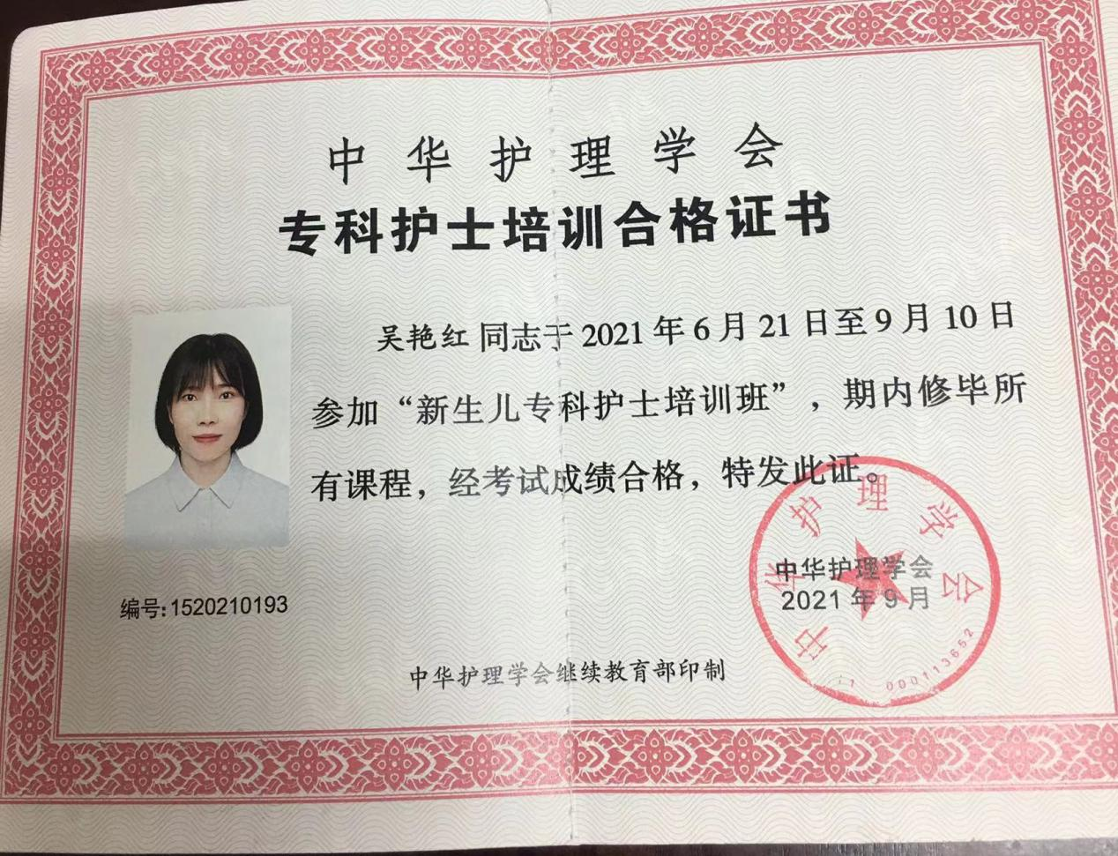

- 研究生培养
研究生培养计划
姓名 | 学校
赵倩 | 浙江大学同等学力在职研究生
李建平 | 浙江大学同等学力在职研究生
何雪春 | 浙江中医药大学同等学力研究生
张媛媛 | 浙江中医药大学同等学力研究生

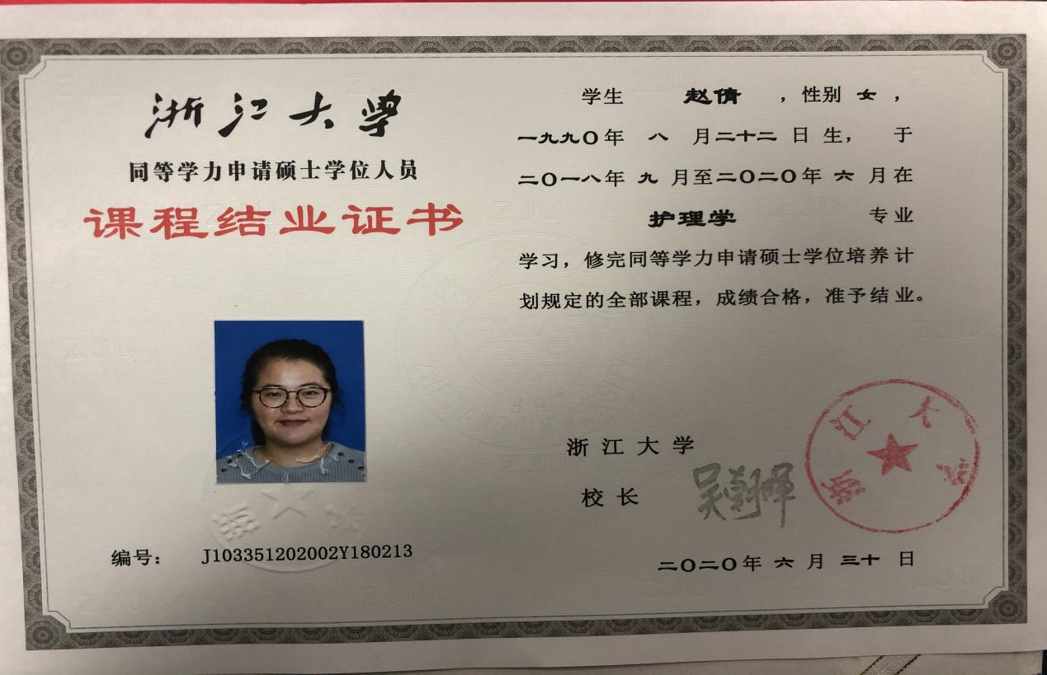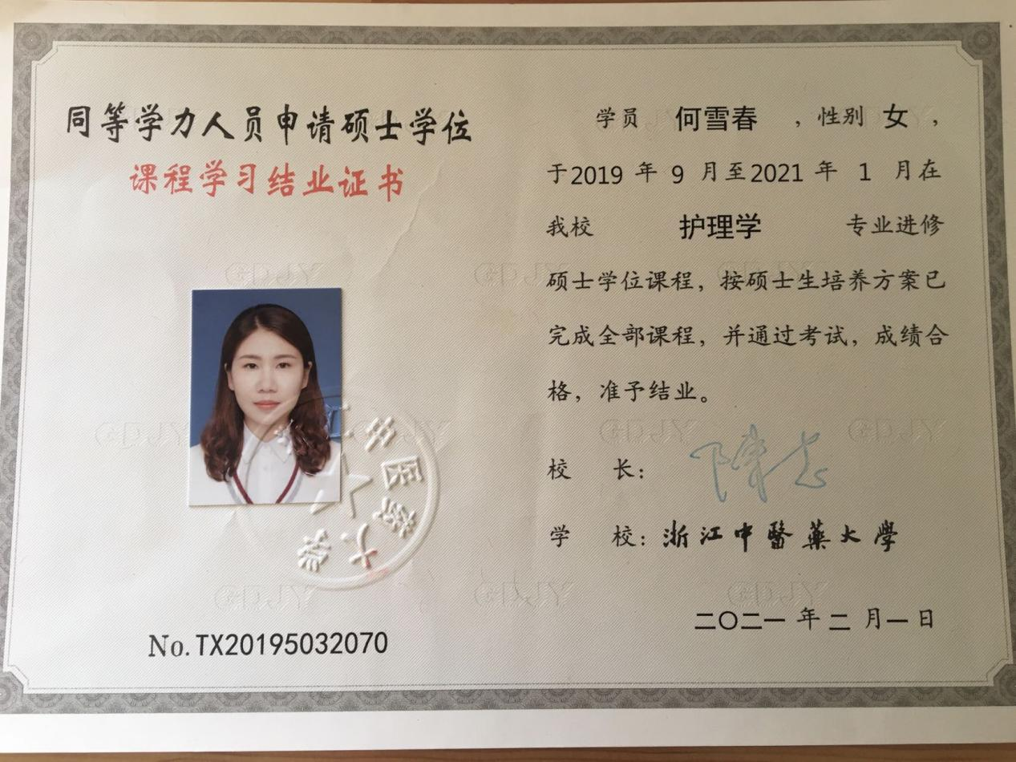

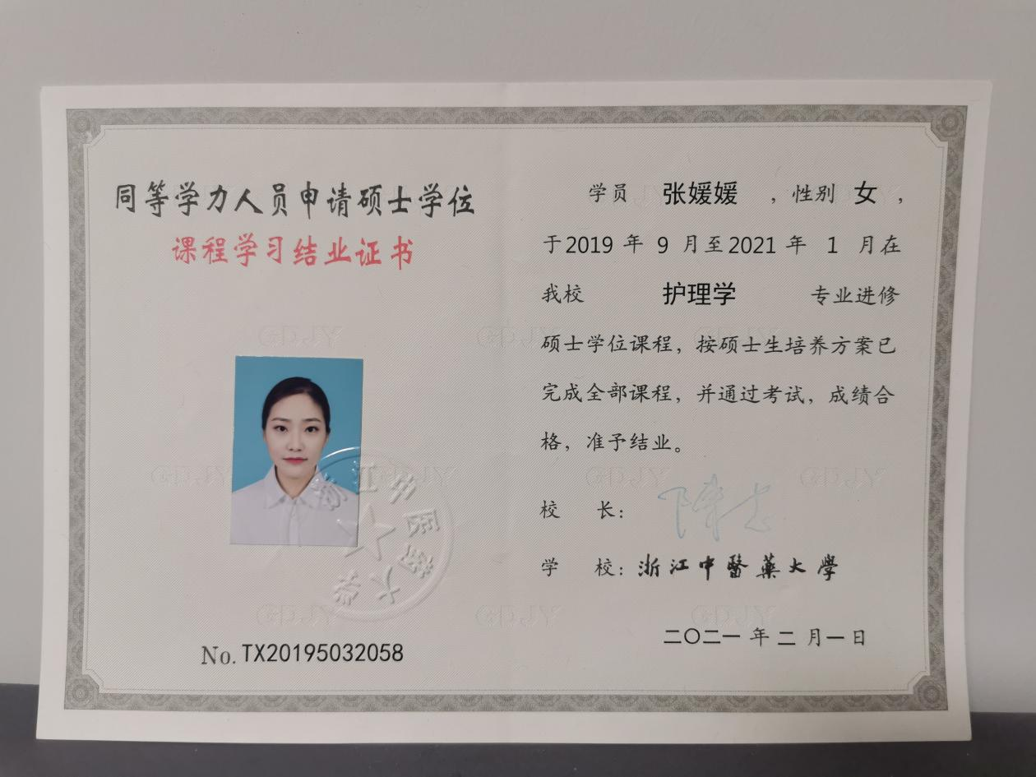

六．优质服务
（一）2021年新生儿科患者满意度PDCA
1月份患者满意度持续质量改进记录
项目名称 |  | 提高住院患儿家长对出院前所需归还物品的满意度
整改发起时间 |  | 2021.1.26 | 整改完成时间 | 2021.1.29
主要问题：
1.本月满意度96.94%。
2.患儿出院当天医生告知家长所需归还物品，家长来不及货比三家以及网购来选择他们认为物美价廉物品。
预期目标：
满意度达到100%
项目负责人 | 施佳利、练淑君
原因分析：
1.因患儿病情复杂性，一般是出院当天，管床医生告知家长所需归还物品。
2.家长来院后大多去住院部地下广场商店购买，没有选择余地，难以货比三家。
整改措施：
1.医生可提前一两天告知家长大致需要购买物品，并说明离出院当天少许出入，某些消耗性物品适当多带些。
2.收新病人的护士在宣教时不仅要给家长听完整的宣教录音，也要再强调一下出院当天所需归还物品及计算方式。
3.明确告知家长我们不限店铺、不限品牌，家长可自由选择店铺与品牌物品给患儿使用。
5.每月做病人满意度PDCA。
整改结果：
1.家长能及时归还物品。
2.家长提早能挑选自己喜欢的品牌与店铺购买物品。
3.提高了住院患儿家长对科室的满意度。
下一轮质量改进内容：（可填或不填）
2月份患者满意度持续质量改进记录
项目名称 |  | 提高住院患儿家长对住院患儿情况知晓的满意度
整改发起时间 |  | 2021.2.15 | 整改完成时间 | 2021.2.17
主要问题：
1.本月满意度96.02%。
2.患儿家长看不见患儿，担心焦虑。
预期目标：
满意度达到100%
项目负责人 | 施佳利、练淑君
原因分析：
1.新手爸妈焦虑情绪较重。
2.患儿住院时间长，家长无法相见。
整改措施：
1.科室专门为袋鼠抱的宝宝拍下照片，上传到百度网盘，将密码给有此项服务的患儿家长，家长可自行登录下载照片缓解思念之情。
整改结果：
1.家长非常开心并表达对我们的感谢。
2.看到患儿的近况照片，家长的焦虑情况较前缓解。
3.提高了住院患儿家长的满意度。
下一轮质量改进内容：（可填或不填）

3月份患者满意度持续质量改进记录
项目名称 |  | 提高住院患儿家长对患儿外出检查的满意度
整改发起时间 |  | 2021.3.28 | 整改完成时间 | 2021.3.30
主要问题：
1.本月满意度96.57%。
2.因患儿住院期间的一部分辅助检查需去门诊完善，需家长带领自行前往。
预期目标：
满意度达到100%
项目负责人 | 施佳利、练淑君
原因分析：
1.因患儿家长居住较远，较为不便。
2.工作日家长需要上班。
3.辅助检查可能一次做不成功，住院期间需来往多次。
整改措施：
1.管床医生尽量提前一两天通知家长，方便他们提早安排好工作或请假。
2.护士尽量做好患儿检查前的准备工作，提高一次性完成检查的成功率。
3.家长是爱来不了的情况下医生代替家长带患儿去检查。
4.每月做病人满意度PDCA。
整改结果：
1.患儿一次性完成检查的成功率提升。
2.病人满意度有所提高。
下一轮质量改进内容：（可填或不填）

4月份患者满意度持续质量改进记录
项目名称 |  | 提高住院患儿家长对住院所需物品购买的满意度
整改发起时间 |  | 2021.4.11 | 整改完成时间 | 2021.4.16
主要问题：
1.本月满意度94.81%。
2.科室Masimo探头稀缺，患儿住院时让家长购买此探头，因价格较贵，家长不满。
预期目标：
满意度达到100%
项目负责人 | 施佳利、练淑君
原因分析：
1.部分患儿吵闹较多，探头损坏较多。
2.科室有两个品牌监护仪，因另一款所匹配探头较便宜，购买人数较多，导致Masimo探头购买人少，不够用。
3.两款价格相差较多，家长经济条件参差不齐。
整改措施：
1.所有入院患儿家长均购买便宜款探头。
2.我们自己购买另一款可匹配Masimo机器的永久性探头来代替。
3.每月做病人满意度PDCA。
整改结果：
1.之后家长未提出有不满
2.病人满意度有所提高。
下一轮质量改进内容：（可填或不填）

5月份患者满意度持续质量改进记录
项目名称 |  | 提高住院患儿家长对家长课堂的满意度
整改发起时间 |  | 2021.5.19 | 整改完成时间 | 2021.5.22
主要问题：
1.本月满意度96.19%。
2.家长反映科室之前举办过的家长课堂非常实用，但是已经好久没上课了。
预期目标：
满意度达到100%
项目负责人 | 施佳利、练淑君
原因分析：
1.医护工作繁忙，一段时间未开展家庭课堂。
2.科室未大力宣传家长课堂，导致家长错过了某期内容。
整改措施：
1.有计划有针对性地开展家长课堂。
2.科室所有人员大力宣传家长课堂。
3.张贴宣传单在窗口、抱出院的大门等地方，让家长知晓并及时收看。
4.每月做病人满意度PDCA。
整改结果：
1.能如期开展家长课堂。
2.病人满意度有所提高。
下一轮质量改进内容：（可填或不填）

6月份患者满意度持续质量改进记录
项目名称 |  | 提高住院患儿家长对科室探视的满意度
整改发起时间 |  | 2021.6.11 | 整改完成时间 | 2021.6.15
主要问题：
1.本月满意度97.47%。
2.科室为无陪病房，部分患儿住院时间长，家长想念患儿。
预期目标：
满意度达到100%
项目负责人 | 施佳利、练淑君
原因分析：
1.科室主体是无陪病房，家长不能探视。
2.部分患儿病情复杂，住院时间长，家长难以见面。
整改措施：
1.病情允许患儿开展袋鼠抱等项目。
2.患儿病情与家长经济条件允许的情况下，优先入住有陪病房。
3.每月做病人满意度PDCA。
整改结果：
1.家长缓解了相思之情，表达了对医护人员的感谢。
2.病人满意度有所提高。
下一轮质量改进内容：（可填或不填）

7月份患者满意度持续质量改进记录
项目名称 |  | 提高住院患儿家长对出院患儿情况的满意度
整改发起时间 |  | 2021.7.24 | 整改完成时间 | 2021.7.28
主要问题：
1.本月满意度95.35%。
2.患儿出院时全身皮肤略干燥。
预期目标：
满意度达到100%
项目负责人 | 施佳利、练淑君
原因分析：
1.患儿入院时全身皮肤就略干燥。
2.家长不愿意给患儿做抚触及购买一些护肤品。
3.医护未再次与家长沟通。
整改措施：
1.患儿入院时基础情况、阳性体征应与家长交代清楚。
2.住院过程中的情况及时与家长沟通。
3.科室的备用物品及时给患儿使用。
4.每月做病人满意度PDCA。
整改结果：
1.后未发生此情况。
2.病人满意度有所提高。
下一轮质量改进内容：（可填或不填）

8月份患者满意度持续质量改进记录
项目名称 |  | 提高住院患儿家长对母乳接收的满意度
整改发起时间 |  | 2021.8.10 | 整改完成时间 | 2021.8.14
主要问题：
1.本月满意度96.76%。
2.母乳班接收母乳不及时。
3.家长送母乳按铃时没有人及时给予反应。
4.家长不知晓送奶的正确时间。
预期目标：
满意度达到100%
项目负责人 | 施佳利、练淑君
原因分析：
1.母乳班工作繁忙，不能按时接收母乳。
2.家长按铃时，护士及医生不能及时给予家长应答。
3.家长不按科室规定时间送奶。
整改措施：
1.母乳班来不及接收母乳，可以寻求责总或者其他班种给与帮助；若是错过正确接收母乳时间，要和家长做好解释工作，以免产生误会。
2.家长按铃时，不管是医生还是护士要及时予以答复，接到按铃后及时告知母乳班，提醒母乳班接收母乳。
3.安排外勤人员在接收母乳窗口帮助母乳班接收母乳，帮助医生及护士回答家长的疑问。
4.收新病人的护士在宣教时不仅要给家长听完整的宣教录音，也要再强调一下接收母乳时间，让家长牢记时间，避免产生误会。
5.每月做病人满意度PDCA。
整改结果：
1.母乳能及时接收。
2.医生与护士及时接听电话，并传达给母乳班接收母乳的消息。
3.提高了住院患儿家长对送母乳时间的知晓率。
4.病人满意度有所提高。
下一轮质量改进内容：（可填或不填）

9月份患者满意度持续质量改进记录
项目名称 |  | 提高住院患儿家长对医护人员的满意度
整改发起时间 |  | 2021.9.16 | 整改完成时间 | 2021.9.20
主要问题：
1.本月满意度96.46%。
2.家长反映医护人员态度差，解答问题时略显不耐烦。
预期目标：
满意度达到100%
项目负责人 | 施佳利、练淑君
原因分析：
1.家长按铃时，护士及医生不能及时给予家长应答。
2.患儿家属过于焦虑，有疑问医护解释后仍再三追问。
3.病人基数大，医护工作忙，对于同一家属同一问题解释两三遍仍有疑虑后的安抚不到位。
整改措施：
1.对于医生解释几遍家长的问题，家长仍有疑义，请上级出面解决。
2.护士接听电话、抱出院等于家长有接触的时候态度端正、语言温柔。
3.每月做病人满意度PDCA。
整改结果：
1.病人满意度有所提高。
下一轮质量改进内容：（可填或不填）

10月份患者满意度持续质量改进记录
项目名称 |  | 提高住院患儿家长对有陪病房的满意度
整改发起时间 |  | 2021.10.15 | 整改完成时间 | 2021.10.20
主要问题：
1.本月满意度99.6%。
2.有陪病房患儿家长反映病房环境温馨，但是夜晚楼上开关门声音较大。
预期目标：
满意度达到100%
项目负责人 | 施佳利、练淑君
原因分析：
1.有陪病房为后期改建，改建过程中可能改变原有建筑格局，导致隔音效果变差。
2.晚上楼上开关门动静的确大了点。
整改措施：
1.找工程部解决。
2.提醒楼上房间开关门声音轻一点。
3.每月做病人满意度PDCA。
整改结果：
1.家长反映情况有好转。
2.病人满意度有所提高。
下一轮质量改进内容：（可填或不填）

、

11月份患者满意度持续质量改进记录
项目名称 |  | 提高住院患儿家长对医护接待的满意度
整改发起时间 |  | 2021.11.18 | 整改完成时间 | 2021.11.24
主要问题：
1.本月满意度95,79%。
2.住院患儿家长反映很难及时找到医生交流沟通病情。
预期目标：
满意度达到100%
项目负责人 | 施佳利、练淑君
原因分析：
1.医生工作繁忙，不能随时接待家长。
2.家长按铃时，护士及医生不能及时给予家长应答。
3.新病人办理入住时，未着重强调问病情时间，导致家长表示不知晓。
整改措施：
1.家长按铃时，不管是医生还是护士要及时予以答复，不要置之不理，接到按铃后及时处理相关问题。
3.安排外勤人员在窗口帮助医生及护士回答家长的疑问，解决不了的及时告知医护。
4.收新病人时着重强调问病情时间，医生及时与家长沟通。
5.每月做病人满意度PDCA。
整改结果：
1.医生及时主动与家长沟通病情。
2.病人满意度有所提高。
下一轮质量改进内容：（可填或不填）

12月份患者满意度持续质量改进记录
项目名称 |  | 提高住院患儿家长对出院结账的满意度
整改发起时间 |  | 2021.12.13 | 整改完成时间 | 2021.12.15
主要问题：
- 本月满意度89.51%；
- 出院花费时间太久；

预期目标：
满意度达到100%
项目负责人 | 施佳利、练淑君
原因分析：
1.家长按铃时，护士及医生不能及时给予家长应答。
2.医生出院病历需要上级审核，时间较久。
3.结账等待时机较久。
整改措施：
1.门口安排外勤工人。
2.家长按铃时，不管是医生还是护士要及时予以答复，不要置之不理，接到按铃后及时告知并处理。
3.安排电脑秘书可选择本科室结账。
4.每月做病人满意度PDCA。
整改结果：
1.出院结账总之时间缩短。
2.按铃接听时间缩短。
3.病人满意度有所提高。
下一轮质量改进内容：（可填或不填）

（二）2022年新生儿科患者满意度PDCA
1月份患者满意度持续质量改进记录
项目名称 |  | 提高住院患儿家长对母乳接收的满意度
整改发起时间 |  | 2022.1.1 | 整改完成时间 | 2022.1.8
主要问题：
- 本月满意度98.19%；
- 母乳班接收母乳不及时；
- 家长送母乳按铃时没有人及时给予反应；
- 家长不知晓送奶的正确时间；
预期目标：
满意度达到100%
项目负责人 | 施佳利、练淑君
原因分析：
- 母乳班工作繁忙，不能按时接收母乳。
- 家长按铃时，护士及医生不能及时给予家长应答。
- 新病人办理入住时，护士对母乳这一块宣教内容讲解不细致，导致家长不知晓。
整改措施：
1.母乳班安排好自己的工作内容，设置闹钟提醒自己接收母乳，若来不及接收母乳，可以寻求责总或者其他责任班给与帮助；若是错过正确接收母乳时间，要和家长做好解释工作，以免产生误会。
2.家长按铃时，不管是医生还是护士要及时予以答复，不要置之不理，接到按铃后及时告知母乳班，提醒母乳班接收母乳。
3.安排外勤人员在接收母乳窗口帮助母乳班接收母乳，帮助医生及护士回答家长的疑问。
4.收新病人的护士在宣教时不仅要给家长听完整的宣教录音，也要再强调一下接收母乳时间，让家长牢记时间，避免产生误会。
5.每月做病人满意度PDCA。
整改结果：
1.母乳班能及时接收母乳，
2.医生与护士及时接听电话，并传达给母乳班接收母乳的消息。
3.提高了住院患儿家长对送母乳时间的知晓率。
4.病人满意度有所提高。
下一轮质量改进内容：（可填或不填）
2月份患者满意度持续质量改进记录
项目名称 |  | 提高外出检查患儿家长对患儿基础护理的满意度
整改发起时间 |  | 2022.2.1 | 整改完成时间 | 2022.2.8
主要问题：
- 本月满意度96.76%
- 患儿外出做检查和返回病房，责任护士均未与医生双人核对、登记。
- 患儿外出做检查时身上棉球未摘除，脏衣物及尿不湿未及时更换。
预期目标：
满意度达到100%
项目负责人 | 施佳利、练淑君
原因分析：
- 责任护士工作繁忙、责任心不够，进修医生对送病人外出做检查的流程不熟悉。
- 责任护士做小治疗不细致，对自己所管病人的检查项目不了解。
整改措施：
- 责任护士提高工作责任心，在自己所管病人外出做检查时，及时提醒医生双人核对，若是新来的进修医生，责任护士要及时告知医生患儿外出做检查的流程。新医生在培训时做好这方面的宣教。
- 责任护士掌握自己所管患儿的病情，做小治疗时要仔细检查患儿全身情况，若有异常及时告知医生，并提醒医生做好家长的解释工作。患儿在外出做检查时再一次检查患儿全身情况，要及时更换脏衣物及尿不湿，避免家长产生误会。
3.每月做病人满意度PDCA。
整改结果：
- 责任护士工作责任心有所提高；新医生提高外出检查流程的知晓率。
- 责任护士病情知晓率提高，患儿的基础护理质量有所提高。
3.病人满意度有所提高。
下一轮质量改进内容：（可填或不填）

3月份患者满意度持续质量改进记录
项目名称 |  | 提高出院患儿家长的满意度
整改发起时间 |  | 2022.3.1 | 整改完成时间 | 2022.3.8
主要问题：
- 本月满意度97.40%
- 家长对出院患儿有红臀表示不满。
预期目标：
满意度达到100%
项目负责人 | 施佳利、练淑君
原因分析：
- 患儿住院期间大便次数多。
- 责任护士没有及时发现患儿红臀并给予治疗。
- 出院患儿出现红臀，没有及时告知医生并让其告知家长，提前做好心理工作。
- 抱出院的护士年资低，理论知识与说话技巧不足。
整改措施：
- 在平时工作中，若责任班发现患儿大便次数多，要及时咨询医生是否需要应用调节肠道菌群的药物；做好阿姨的监督工作，提醒阿姨及时更换尿不湿。
- 护士交接班时应该做好全身检查，若出现红臀，要班班交班，做好红臀的护理工作。
- 出院当天发现患儿出现红臀，要及时提醒医生给家长致电，做好解释工作，若是家长不愿意出院再继续住院，若家长执意出院那就做好护理红臀的宣教。
- 年资低的护士在遇到这种情况时，若是自己不能解决可以求助房间年资高的护士或者责总班给予帮助，避免由于处理不当而引起家长的误会。科室加强对年资低的护士的培训。
3.每月做病人满意度PDCA。
整改结果：
- 患儿出现大便次数多的情况，医生与护士都加强了重视。
2.护士交接班更加仔细与全面，加强了红臀的护理意识。
3.出院患儿出现红臀，医生及时与家长做好沟通，护士与家长做好红臀宣教内容。
4.年资低的护士加强了自身的理论知识，沟通技巧有所提高。
5.病人满意度有所提高。
下一轮质量改进内容：（可填或不填）
4月份患者满意度持续质量改进记录
项目名称 |  | 提高住院患儿家长对医生解答病情的满意度
整改发起时间 |  | 2022.4.1 | 整改完成时间 | 2022.4.8
主要问题：
- 本月满意度98.16%
- 家长咨询病情时医生回答不及时。
预期目标：
满意度达到100%
项目负责人 | 施佳利、练淑君
原因分析：
- 家长按铃答复不及时。
- 家长不知晓咨询病情的时间。
整改措施：
- 晨间查房时安排外勤工人在病房门口解答家长问题，帮助家长找到医生并给予答复；家长按铃时，病房内护士及时应答，帮助其找到管床医生，做出回复。
- 收新病人的护士做好入院宣教，告知家长解答病情的时间。
3.每月做病人满意度PDCA。
整改结果：
- 家长按铃答复及时。
2.家长咨询病情时间的知晓率有所提高。
3.病人满意度有所提高。
下一轮质量改进内容：（可填或不填）

5月份患者满意度持续质量改进记录
项目名称 |  | 提高出院患儿家长对出院患儿基础护理的满意度
整改发起时间 |  | 2022.5.1 | 整改完成时间 | 2022.5.8
主要问题：
- 本月满意度98.63%
- 家长对出院患儿哭声嘶哑表示不满。
预期目标：
满意度达到100%
项目负责人 | 施佳利、练淑君
原因分析：
- 责任护士工作繁忙，没有及时安抚患儿；患儿出现哭声嘶哑未做好交接班。
- 患儿受病情影响，易激惹，安抚效果不佳。
- 抱出院的护士年资低，解释沟通能力不够足。
整改措施：
- 责任护士发现所管患儿较为烦躁时，要及时查找原因并咨询医生治疗方式。若患儿出现哭声嘶哑的情况，要与下一班做好交接工作，提醒其做好护理工作，以免情况恶化。
- 责任护士要掌握所管患儿的病情，及时作出治疗措施。
- 出院患儿哭声嘶哑要及时与医生沟通，让其与家长做好解释工作；若年资低的护士不能喝家长做好解释工作，可以寻求年资高的护士的帮助。
4.每月做病人满意度PDCA。
整改结果：
1.护士责任心提高，及时安抚患儿；护士与护士之间交班更加细致。
2.责任护士病情掌握能力有所提高。
3.年资低的护士沟通能力有所提高。
4.哭声嘶哑的患儿没有再出现。
5.病人满意度有所提高。
下一轮质量改进内容：（可填或不填）

6月份患者满意度持续质量改进记录
项目名称 |  | 提高入住家庭病房的家长的满意度
整改发起时间 |  | 2022.6.1 | 整改完成时间 | 2022.6.8
主要问题：
- 本月满意度98.07%
- 厕所冲水声音太大，影响休息。
- 夜间护士巡视病房关门声音太大，影响休息。
预期目标：
满意度达到100%
项目负责人 | 施佳利、练淑君
原因分析：
- 厕所设备有问题。
- 无陪病房的门为感应门，护士夜间巡视有陪病房后回到无陪病房时，没有意识到感应门关门声音太大。
整改措施：
- 通知医院总务科来维修厕所，降低厕所冲水的声音。
- 责任护士在巡视病房时做到四轻—说话轻，走路轻，操作轻、开关门窗轻。
3.每月做病人满意度PDCA。
整改结果：
1.厕所维修之后，冲水声音降低。
2.责任护士增强了四轻意识。
3.病人满意度有所提高。
下一轮质量改进内容：（可填或不填）

7月份患者满意度持续质量改进记录
项目名称 |  | 提高家庭病房的家长的满意度
整改发起时间 |  | 2022.7.1 | 整改完成时间 | 2022.7.8
主要问题：
- 本月满意度97.62%
- 家庭病房夜间按铃呼叫，护士没有及时回应。
预期目标：
满意度达到100%
项目负责人 | 施佳利、练淑君
原因分析：
- 管理家庭病房的护士夜间工作繁忙。
- 管理家庭病房护士未能听到呼叫铃。
整改措施：
1.由于管理家庭病房的责任护士需要负责病房外面的各种事项，需要在7楼与8楼之间工作，不能一直在七楼处理工作，如果家庭病房呼叫，那么7楼责任班要及时应答，帮助其处理家庭病房事宜。
3.每月做病人满意度PDCA。
整改结果：
1.家庭病房按铃呼叫后，7楼护士都会积极回应并做处理。
3.病人满意度有所提高。
下一轮质量改进内容：（可填或不填）

8月份患者满意度持续质量改进记录
项目名称 |  | 提高家长对于购买住院用物的满意度
整改发起时间 |  | 2022.8.1 | 整改完成时间 | 2022.8.8
主要问题：
- 本月满意度97.65%
- 出院患儿未归还护臀膏，住院期间买过住院用品，出院时再次收取。
预期目标：
满意度达到100%
项目负责人 | 施佳利、练淑君
原因分析：
- 该患儿床边购物清单未注明是否用物买齐和带入什么用品。
- 管床护士对于自己所管病人的情况不了解。
整改措施：
- 家长买入的任何用物都要做好登记，在更换小床时不要随意丢弃，做好保留。
- 管床护士应在抱出院时问明事情原因，若家长已买，则不要让家长再次购买，以免引起家长不满。
3.每月做病人满意度PDCA。
整改结果：
1.家长买入的住院用品都做好登记，没有再次出现重复购买的情况。
3.病人满意度有所提高。
下一轮质量改进内容：（可填或不填）

9月份患者满意度持续质量改进记录
项目名称 |  | 提高住院患儿家长陪做检查的满意度
整改发起时间 |  | 2022.9.1 | 整改完成时间 | 2022.9.8
主要问题：
- 本月满意度98.07%
- 家长陪做检查回来，没有医护人员及时接患儿返回病房。
预期目标：
满意度达到100%
项目负责人 | 施佳利、练淑君
原因分析：
- 医生工作繁忙，未能及时听到家长在门口呼叫的声音。
- 护士在护士站听到呼叫铃未能及时接听并处理。
整改措施：
- 每一位医生接患儿出去做检查后，要做到心中有数，及时去查看患儿是否返回病房。
- 护士长呼叫铃声响起，值班要及时接听，帮助家长叫医生接患儿回病房。
3.每月做病人满意度PDCA。
整改结果：
1.患儿做检查返回病房时间缩短。
3.病人满意度有所提高。
下一轮质量改进内容：（可填或不填）

10月份患者满意度持续质量改进记录
项目名称 |  | 提高家庭病房的家长办理出院的满意度
整改发起时间 |  | 2022.10.1 | 整改完成时间 | 2022.10.8
主要问题：
- 本月满意度96.92%
- 家庭病房出院办理慢。
预期目标：
满意度达到100%
项目负责人 | 施佳利、练淑君
原因分析：
- 医生出院医嘱开得过晚。
- 患儿住院时间长，对账时间比较久，没有在床边办理出院。
整改措施：
- 医生将家庭病房的出院医嘱提早告知电脑秘书，给电脑秘书对账的时间。
- 鼓励电脑秘书床边结算，减少家长的奔波。
- 3.每月做病人满意度PDCA。
整改结果：
1.家庭病房的出院结算时间大大缩短。
3.病人满意度有所提高。
下一轮质量改进内容：（可填或不填）

11月份患者满意度持续质量改进记录
项目名称 |  | 提高出院患儿家长对于红臀的满意度
整改发起时间 |  | 2022.11.1 | 整改完成时间 | 2022.11.8
主要问题：
- 本月满意度98.07%
- 出院患儿臀部皮肤红，家长难以接受。
预期目标：
满意度达到100%
项目负责人 | 施佳利、练淑君
原因分析：
- 患儿自身疾病原因。
- 医生与管床护士未在出院之前将患儿的皮肤情况告知家长。
整改措施：
- 住院期间若患儿发生红臀要及时干预。
- 若患儿今日将要出院，管床护士要及时提醒医生告知家长患儿的臀部情况与疾病的相关因素。
3.每月做病人满意度PDCA。
整改结果：
1.住院患儿的红臀发生减少，患儿家长对于出院时有红臀也能表示理解。
3.病人满意度有所提高。
下一轮质量改进内容：（可填或不填）

12月份患者满意度持续质量改进记录
项目名称 |  | 提高住院患儿家长的满意度
整改发起时间 |  | 2022.12.1 | 整改完成时间 | 2022.12.8
主要问题：
- 本月满意度98.07%
- 家长对住院用物购买不满意。
预期目标：
满意度达到100%
项目负责人 | 施佳利、练淑君
原因分析：
- 新病人收入院时护士宣教不恰当。
- 住院用物在医院内商店购买价格比较贵。
整改措施：
1.治疗班在收新病人宣教时不要提及让家长去楼下负一楼购买，可以让他去他想去的地方购买即可，也不要提及用物的品牌。
2.每月做病人满意度PDCA。
整改结果：
1.家长对于住院用物的购买不再有任何意见。
2.病人满意度有所提高。
下一轮质量改进内容：（可填或不填）

（三）新生儿科特色服务
一．深化护理专业内涵，全面落实以病人为中心的护理，实践发展性照护项目，监测噪音和光亮度，创造安静、光线柔和，适合新生儿眼部脑部发育的环境；鼓励护士、实习生等拥抱患儿，条件允许时让父母亲自拥抱；努力减少母婴分离给患儿带来的不良影响，开展亲子阅读，智护训练，按摩抚触，音乐疗法，摇摇椅安慰等项目，促进患儿身、心、灵发展；积极开展母乳喂养，做好医务人员和家长母乳喂养知识和技能培训，努力提高母婴分离期间母乳喂养率，保证患儿营养供给。
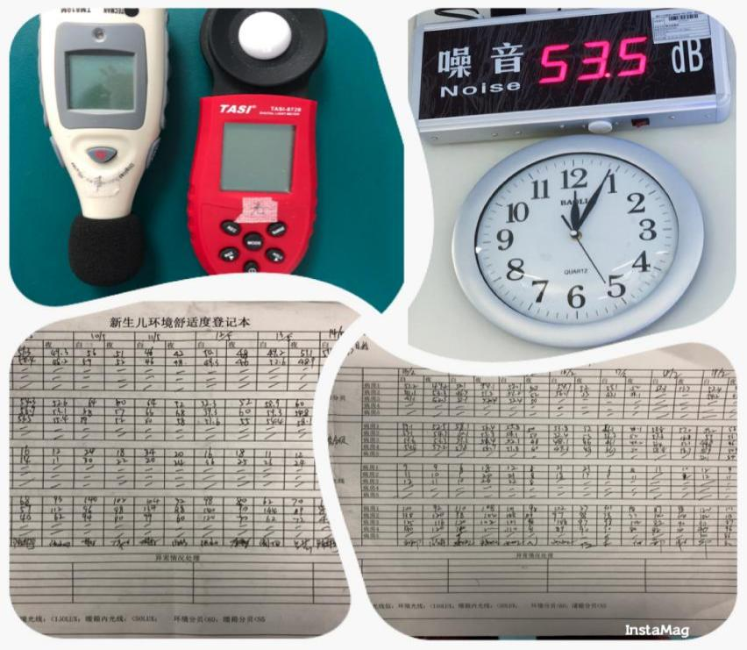

声光管理

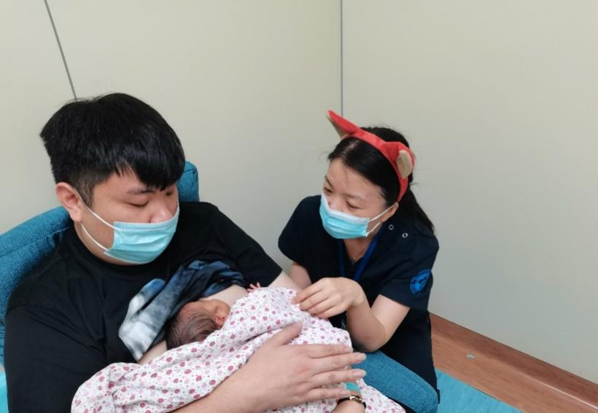
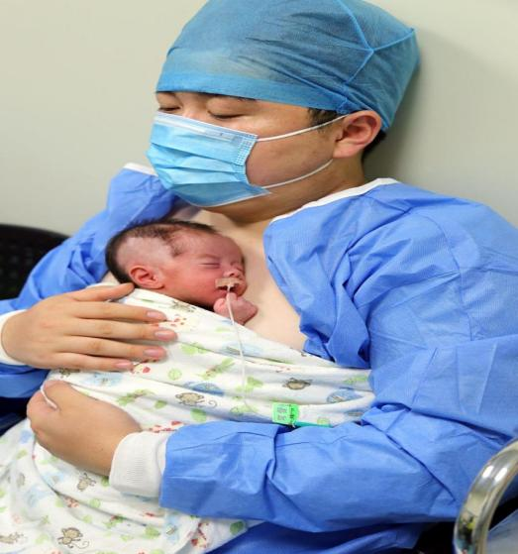
袋鼠式护理

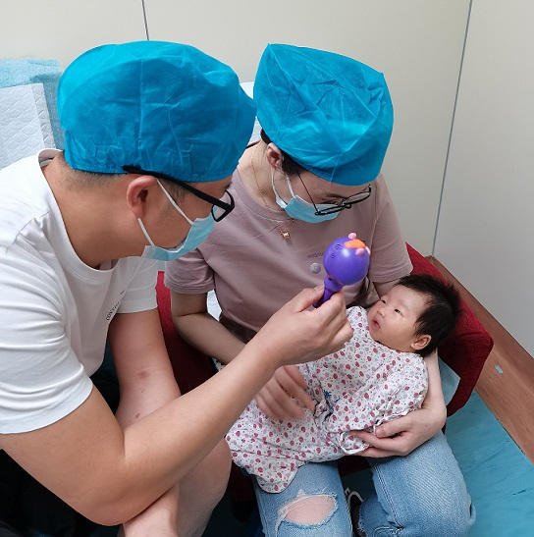
亲子游戏

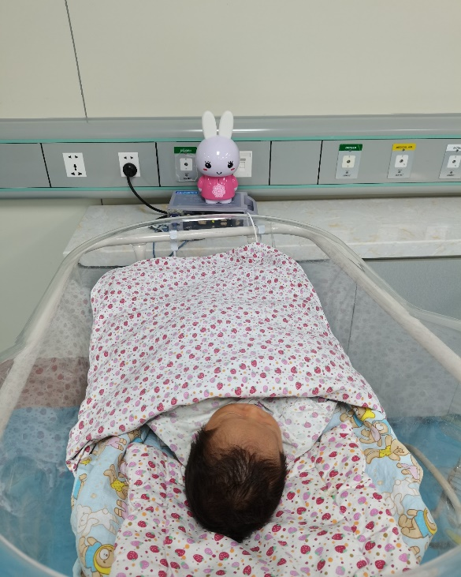

音乐疗法

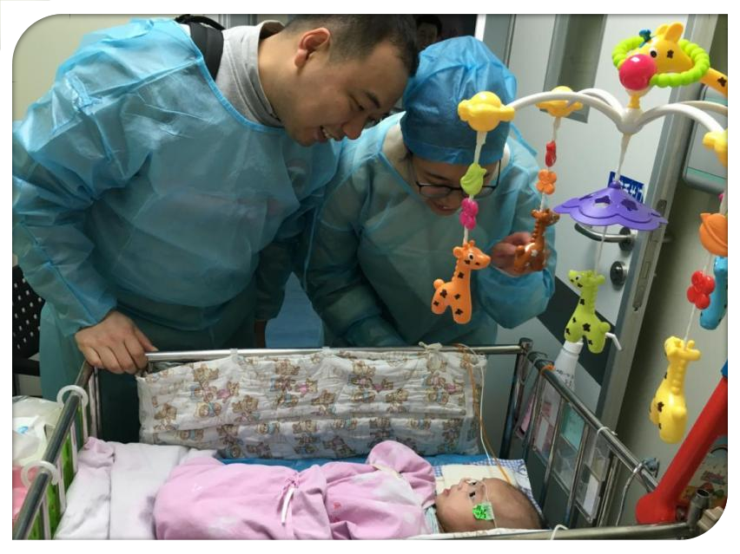

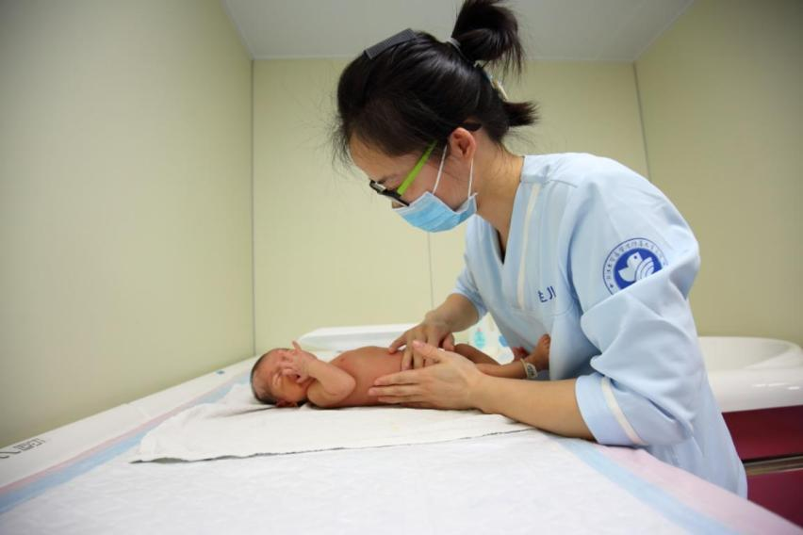

抚触

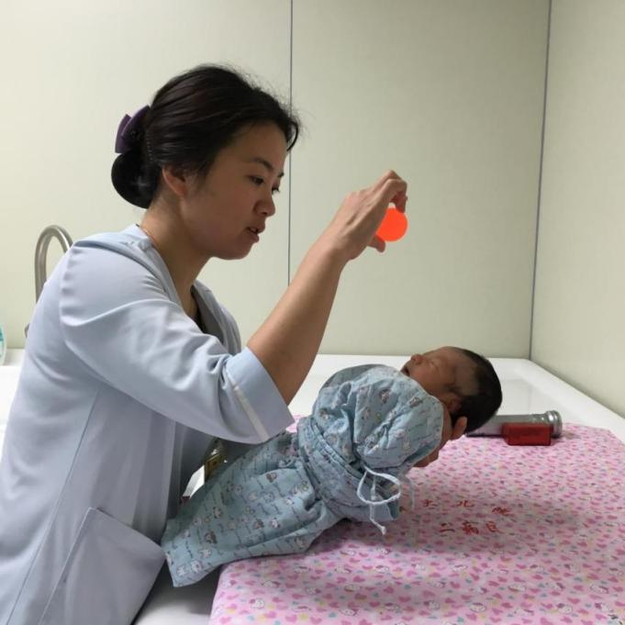
早教智护训练

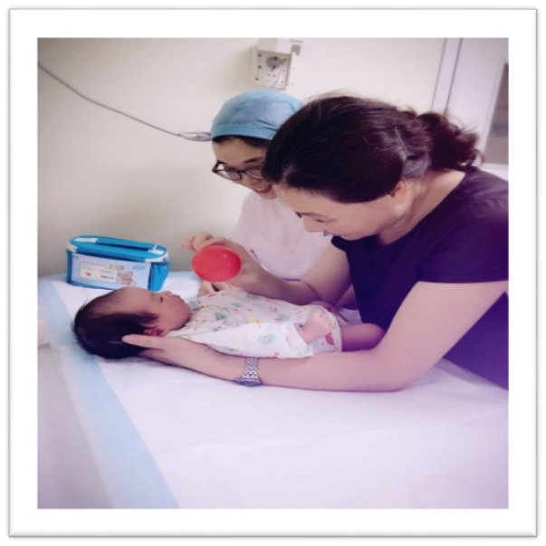

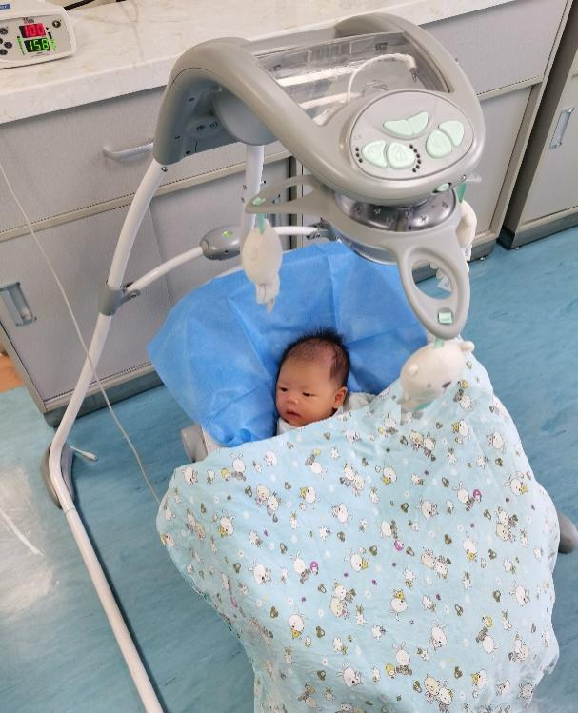
没有爸妈的亲自拥抱和安慰，宝宝们必然会有时哭吵，让想念爸爸妈妈哭泣的小朋友，躺到这个摇摇椅上，摇摇椅的轻微摇动和舒缓音乐能神奇地安抚宝宝，让宝宝逐渐安静下来。

二．继续实践以家庭为中心的护理，开展延续性护理和个案管理，慢性病患儿出院前为家长提供相关护理知识和技能的培训，出院后做好随访工作，如需鼻饲、吸痰、吸氧等的慢性病人，重度喉软骨软化，BPD等；定期开展家长课堂和家长见面沟通会，了解家长需求，满足家长知识、技能和心理的需求。

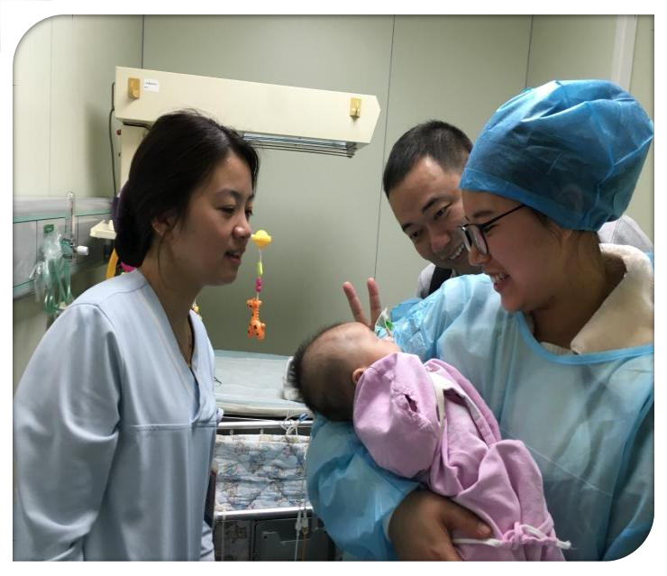

出院宣教

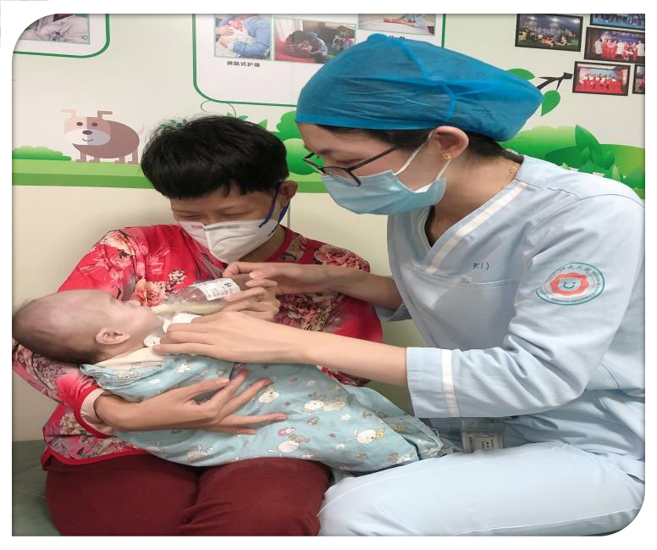

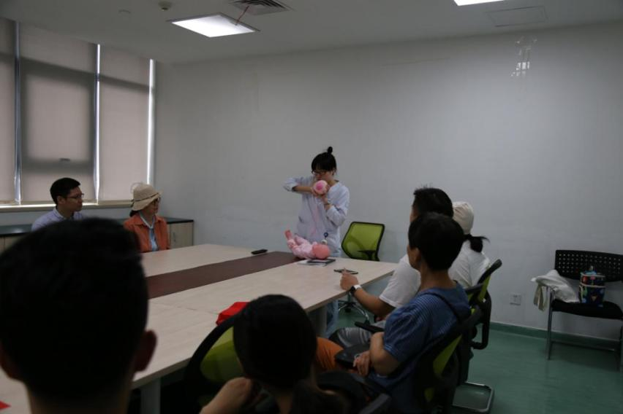

护理知识小课堂

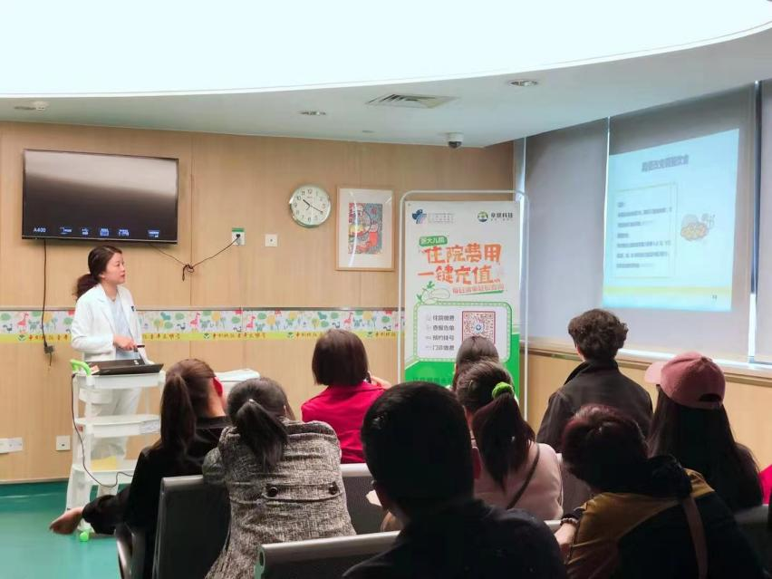

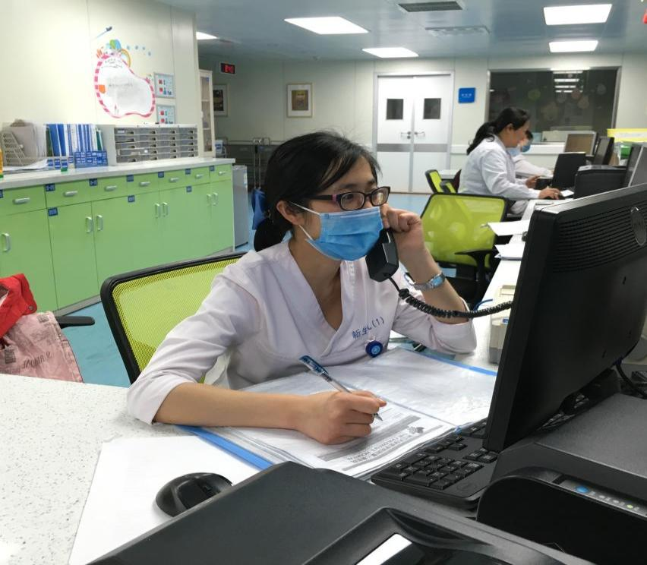

出院随访

创号负责人积极带领青年开

展创建活动

三．欧美发达国家绝大部分儿童医院的标准服务，是优质儿科医疗的重要组成部分，而我院是国内首家开展child life优质儿科人文关怀的公立医疗单位，而我科是首个开展该项目的科室。Child life包括智利训练，拥抱项目，音乐疗法，发育支持等。每年特殊的日子，child life团队会组织相应活动与患儿进行交流、做游戏，使患儿在住院的日子也充满乐趣，保留孩子该有的美好。

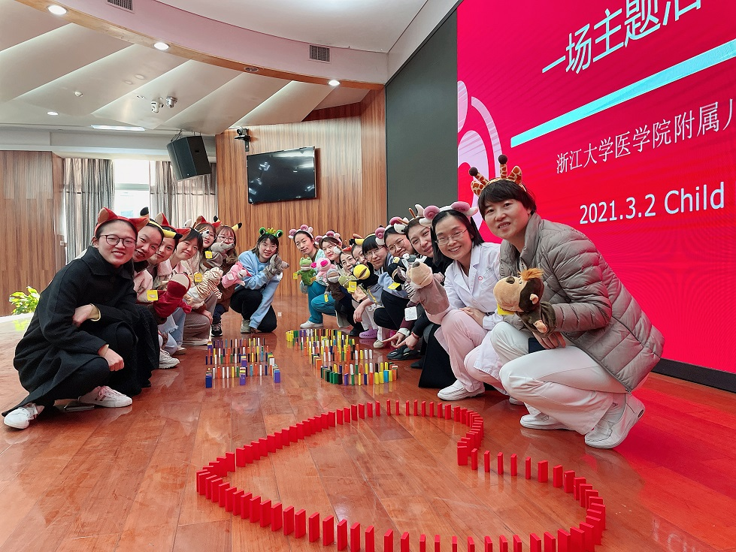

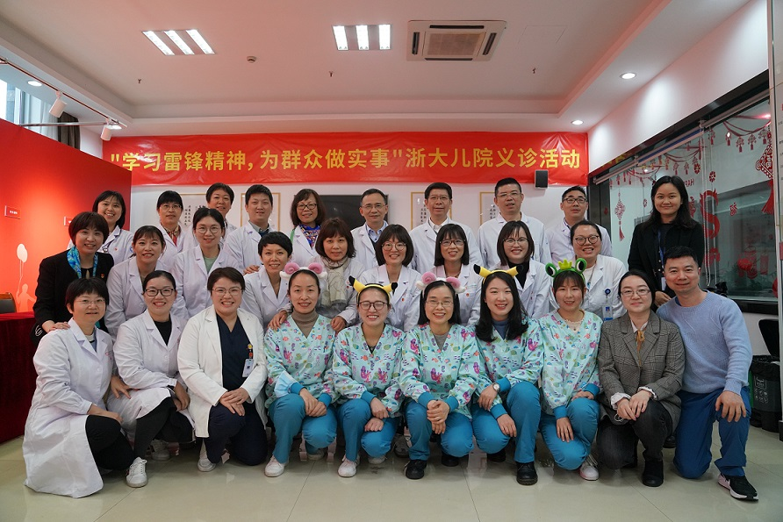

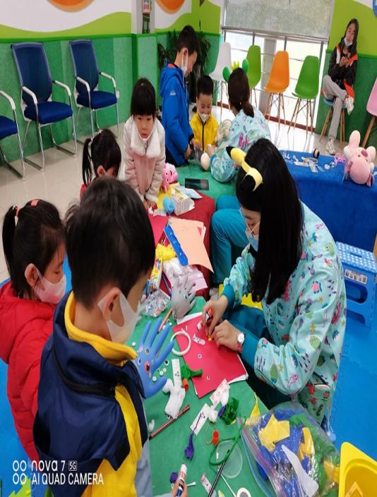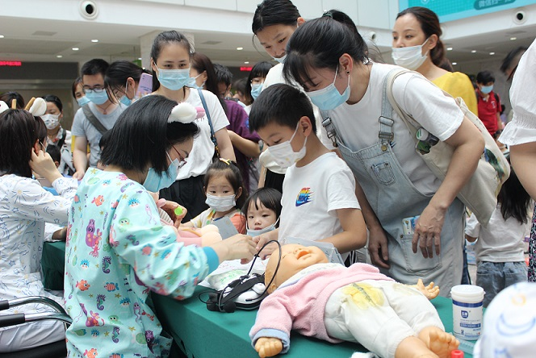

四．在新生儿科，有许多出生体重低于1.5kg的早产儿或者病情危重的新生儿，需要长期通过静脉来补充营养，或危重儿用药复杂、疗程长，都需要一个持续通畅的静脉通路。但是，新生儿血管细、穿刺难度大、静脉易渗出，给新生儿科护理团队带来了很大的挑战。新生儿科护士长周莲娟带领静疗团队进行反复的尝试和实践，摸索出了新生儿上肢、下肢及特殊病种的心电图定位规律。PICC腔内心电图定位法为患儿及患儿家长带来了福音。腔内心电图定位法对新生儿PICC导管尖端位置的定位效果显著，可以提高PICC置管一次性到位率，避免新生儿PICC置管相关并发症的发生。该技术在新生儿科实行之后，大大减轻了患儿的痛苦，减少了X线对新生儿的过量辐射，同时也减轻了患儿家庭的经济负担。

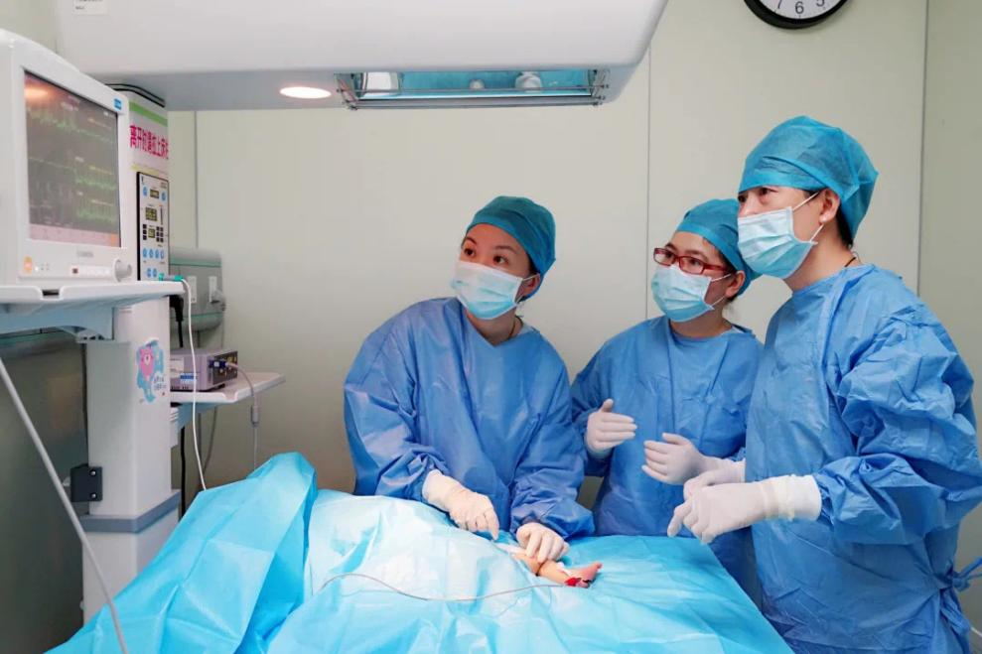

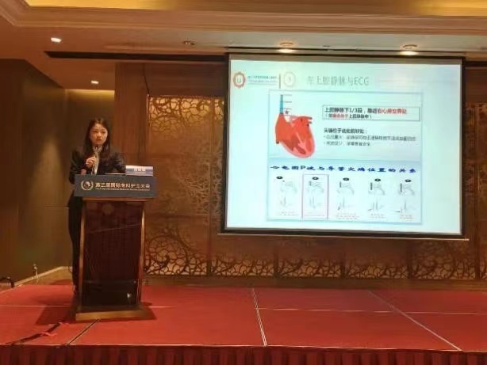

五．便民利民，唱响“打通服务群众最后一公里”
——浙江大学医学院附属儿童医院践行＂最多跑一次＂改革
“最多跑一次”改革是浙江在深入学习贯彻习近平总书记全面深化改革重要思想基础上，对照“八八战略”中进一步发挥浙江的体制机制优势的要求，创造性提出的一项关乎全局的改革举措。我院把“最多跑一次”的理念贯穿在医院日常的各项工作中，以全面提升医疗服务水平为目标，通过持续利用信息化优化服务流程，让信息多“跑步”、病人少“走路”，切实改善患者就医体验。
1.约40分钟完成就诊流程
以全面构建智慧医疗平台为依托，不断从细节入手，持续完善“多
渠道预约、实名制就医、自助机服务以及多途径预存及结算”服务流
程，患者约40分钟即可完成就诊流程。

2.多平台预约服务覆盖全人群
在当今信息发达的时代，医院开通了现场、网络、微信、手机 APP、
支付宝等预约方式，并根据患者构成主推“114”、“12580”电话预约，满足了不同层次的患者需求。除了预约挂号外，诊疗平台内数据实时共享，医师在诊疗期间可直接为患者进行会诊、复诊预约及辅助检查、特殊检查预约，预约细化到分钟、到机器（如 CT 机号）。

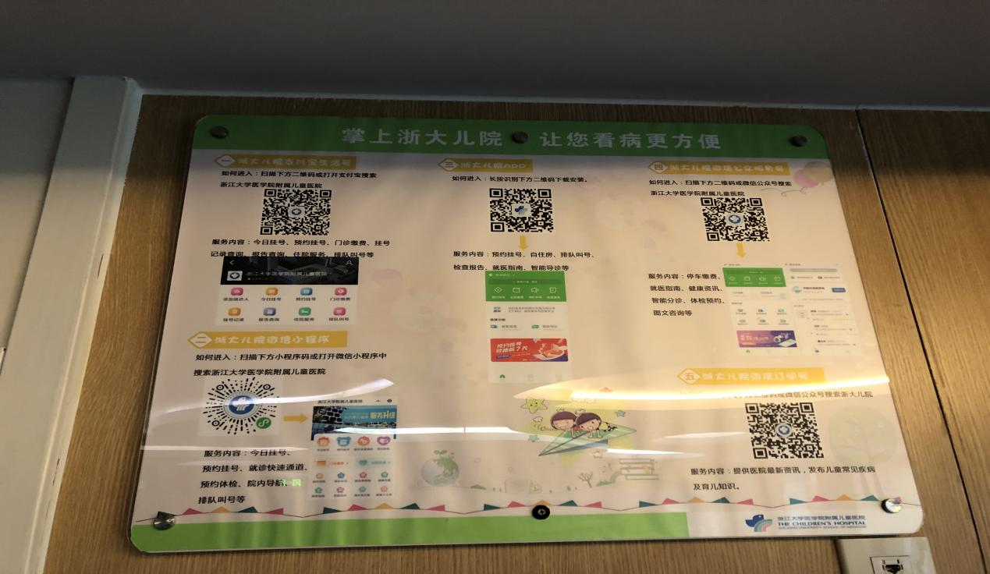

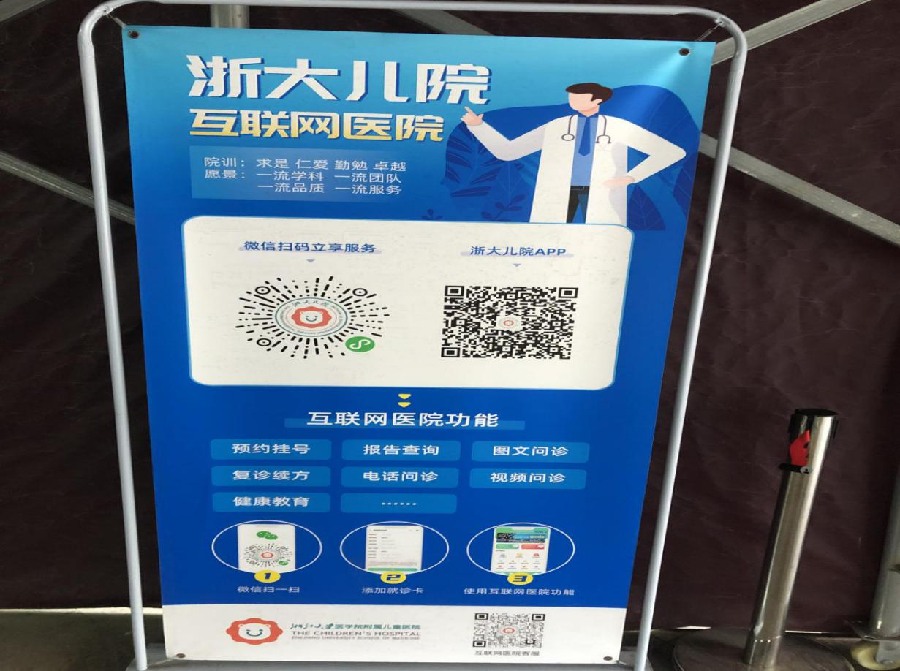

3.自助机功能齐备
1）具有20多项功能的自助机遍及医院各个区域，涵盖了就诊卡办理、预约、预存、化验单、 影像胶片、发票打印等非医流程，极大的提高了患者就医的效率，且其“借力”模式实现了医院、银行、患者“三赢”。

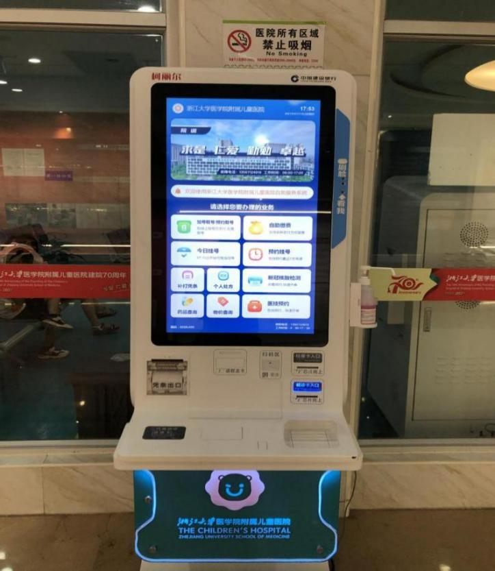
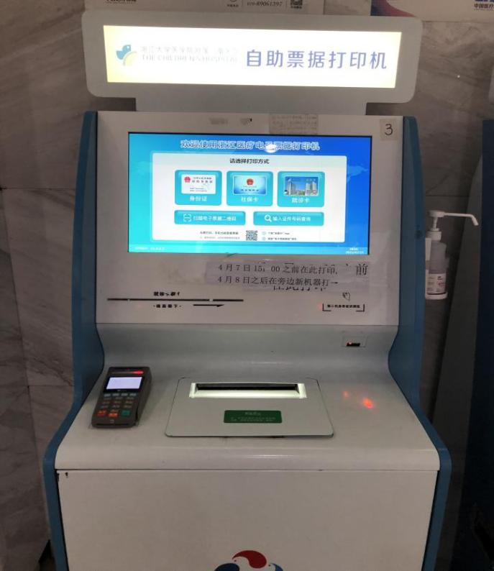

4.床边结算零烦恼

2）现如今，床旁结算掀起了一股热流，患儿出院时，家长不必再乘坐电梯去窗口人工办理出院结算，而可在护士站直接完成出院实时结算。若家长带的钱不够也可实行挂账出院，待方便时再补交。大大的方便了患者，极大地提高了患者就医的满意度。

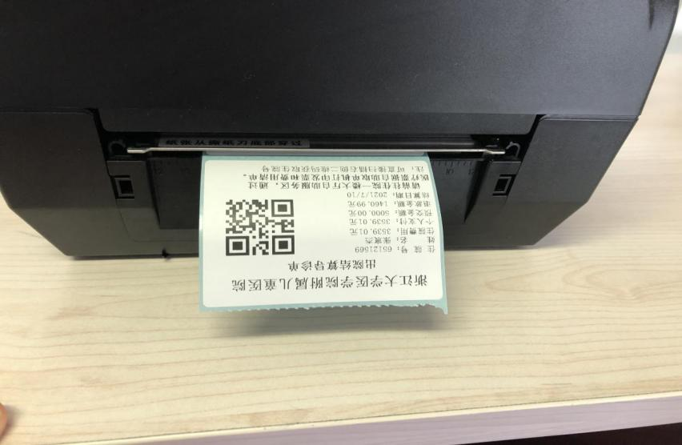

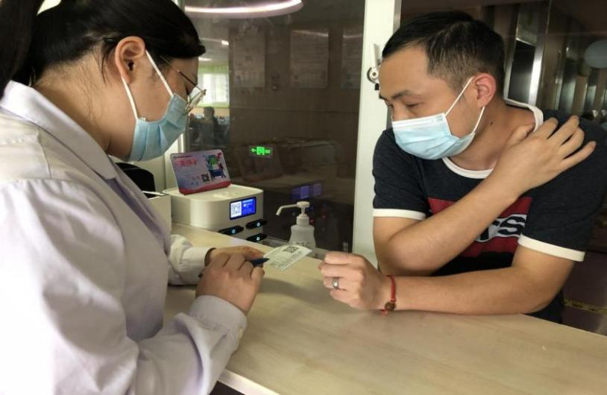

五.医患交流无障碍
医生按规定与患者家属通过电话交流患儿病情，不需要家长特意跑医院了解病情。考虑了路途遥远家属的困难，（除非病情突然危重）。若家长有何疑虑，也可直接拨打专门电话得到解决。

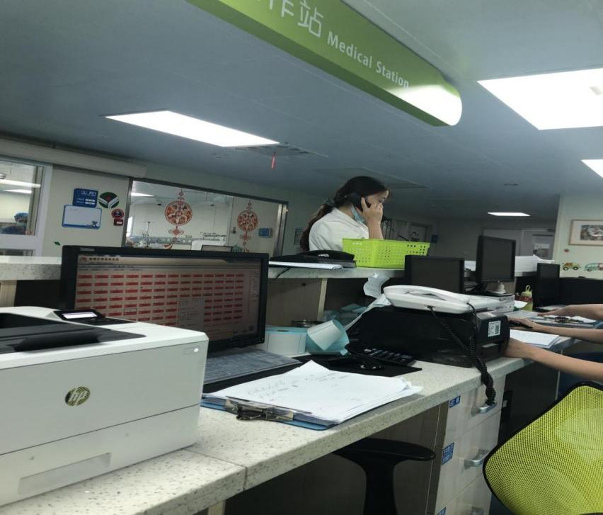

六．为了更好地促进患儿疾病恢复，缓解患儿家长的焦虑，我们专门开辟了区域，筹建新生儿家庭陪护式病房。这是医院新生儿科提供多元化住院服务的一种新探索，它最大的特点是患儿家长可以陪伴在患儿身边，与医护人员共同参与治疗与护理，有专业的医护团队制定具有针对性的治疗计划，专科护士根据需求提供洗澡、抚触、脐部护理、臀部护理、皮肤护理、新生儿神经行为观察、智护训练等新生儿养育护理技能，能指导患儿家长学习日常照护技能，更好地促进患儿早日康复。

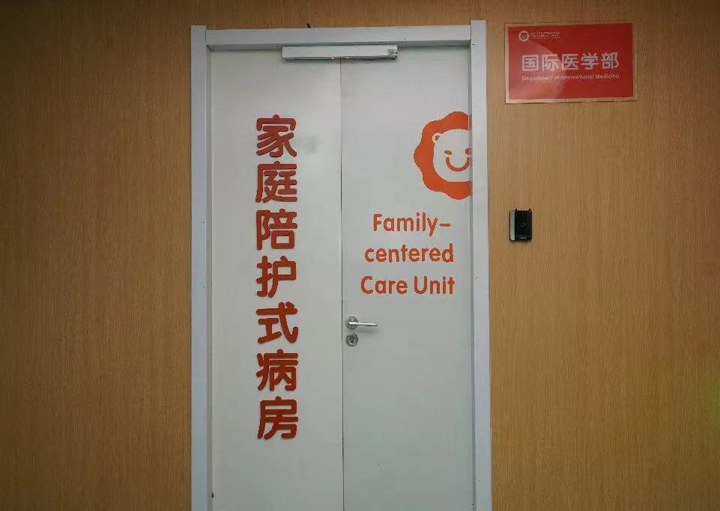

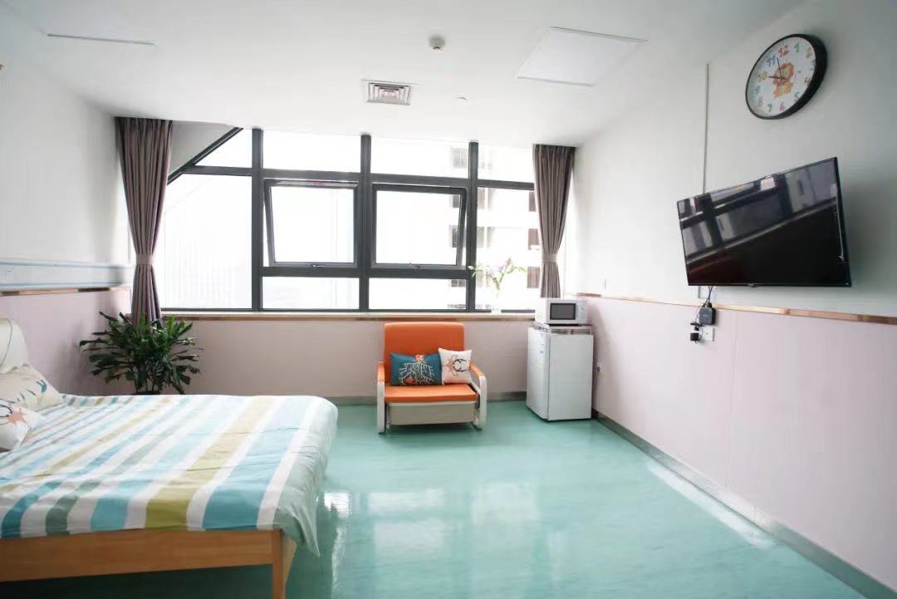

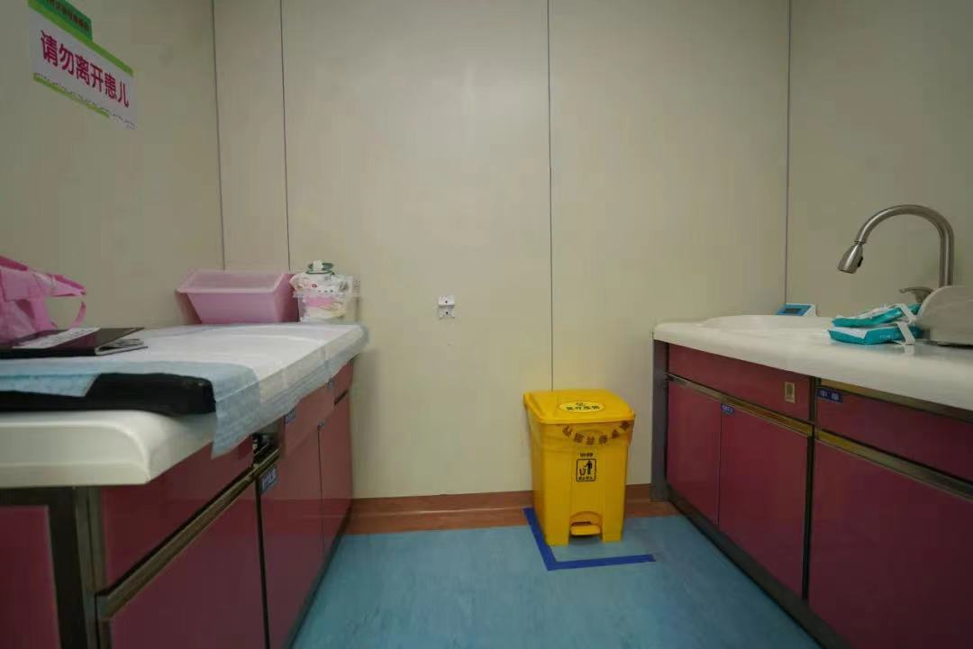

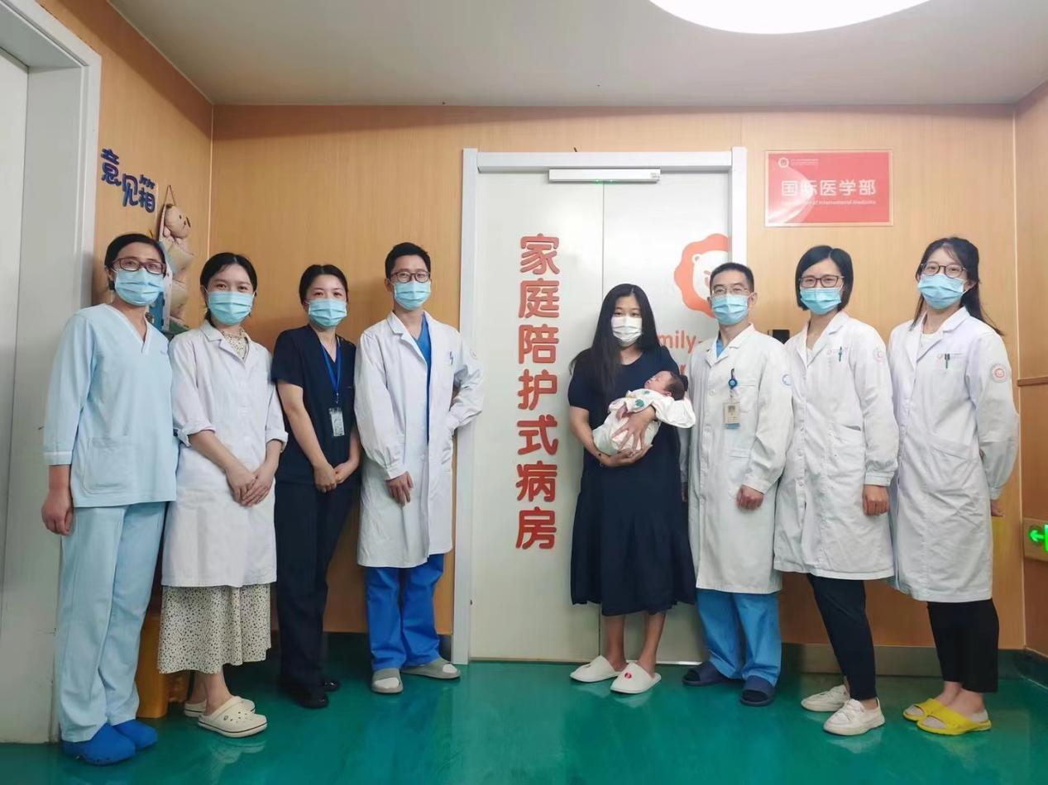
第一位从家庭式陪护病房出院的患儿
- 开展家长课堂
新生儿钉钉直播小课堂
时间 | 姓名 | 课程
2020年5月12日 | 周莲娟  朱淑贞 | - 《新生儿宝宝肠道健康》  - 《新生儿居家照顾》
2020年5月20日 | 周莲娟  朱珊珊 | - 《袋鼠式护理》  - 《母婴分离下的泌乳》
2020年6月30日 | 徐亚萍  沈雅芳 | - 《婴幼儿腹泻》  - 《尿布皮炎》
2020年8月5日 | 朱珊珊  狄天伟 | - 《母乳喂养小知识》  - 《儿童发热》
2020年8月12日 | 徐亚萍 | 《抗击疫情，护佑童心，新生儿科普小知识》
2020年8月31日 | 邹佩佩  郑小美 | - 《新生儿呕吐》  - 《新生儿呕吐观察及护理》
2020年10月12日 | 曾春晓  钱从双 | - 《新生儿常见湿疹》  - 《新生儿洗澡》
2020年11月26日 | 陈建惠  潘美丹 | - 《新生儿行为观察》  - 《新生儿抚触》
2020年12月31日 | 蒋步春  李丹 | - 《新生儿黄疸》  - 《新生儿家庭护理中常见感染与预防》
2021年5月17日 | 朱珊珊  邹佩佩 | - 《新生儿母乳喂养》  - 《婴幼儿呕吐》
2021年8月6日 | 周莲娟  狄天伟 | - 《儿童发热》  - 《母乳喂养小知识》
2022年10月19日 | 俞君  朱珊珊 | - 《新生儿肺炎》  - 《按需喂养》
2022年11月30日 | 郭江波  俞君 | - 《早产儿的生长发育》  - 《早产儿的母乳喂养》

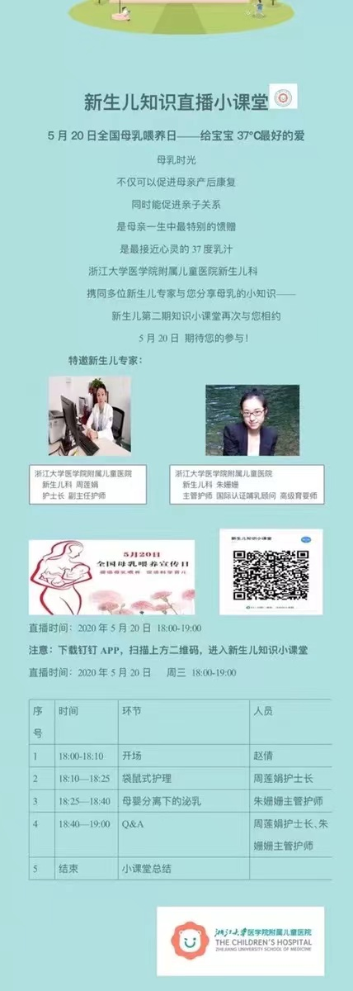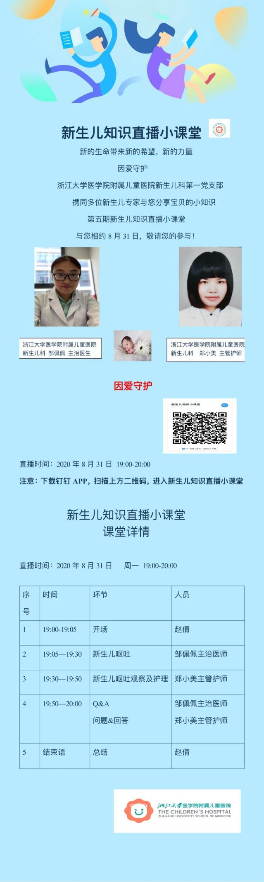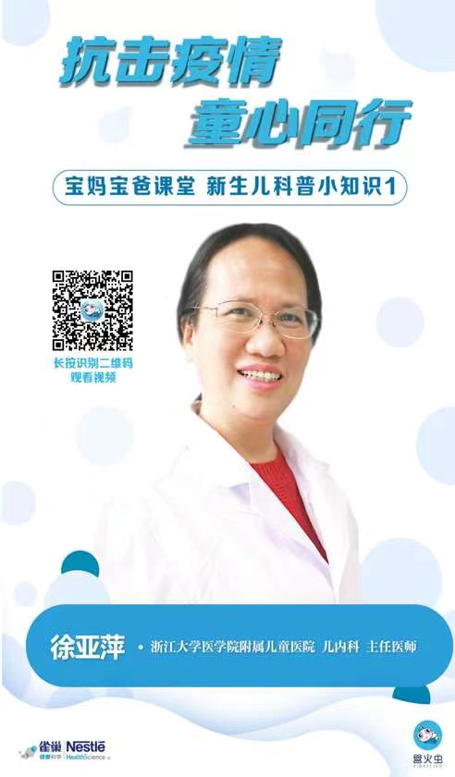

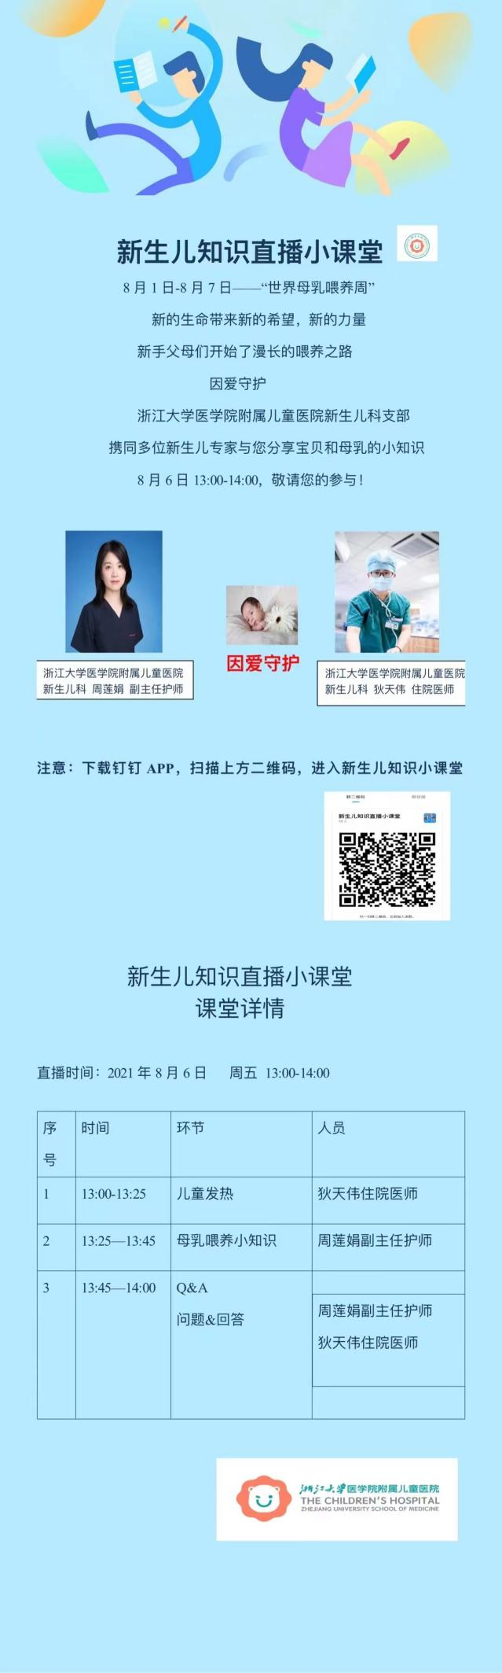
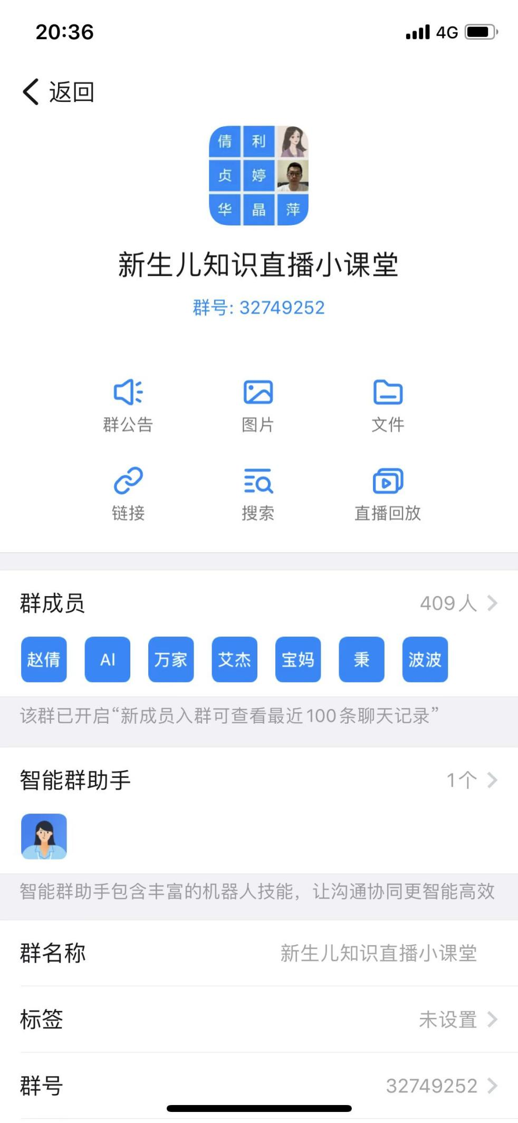

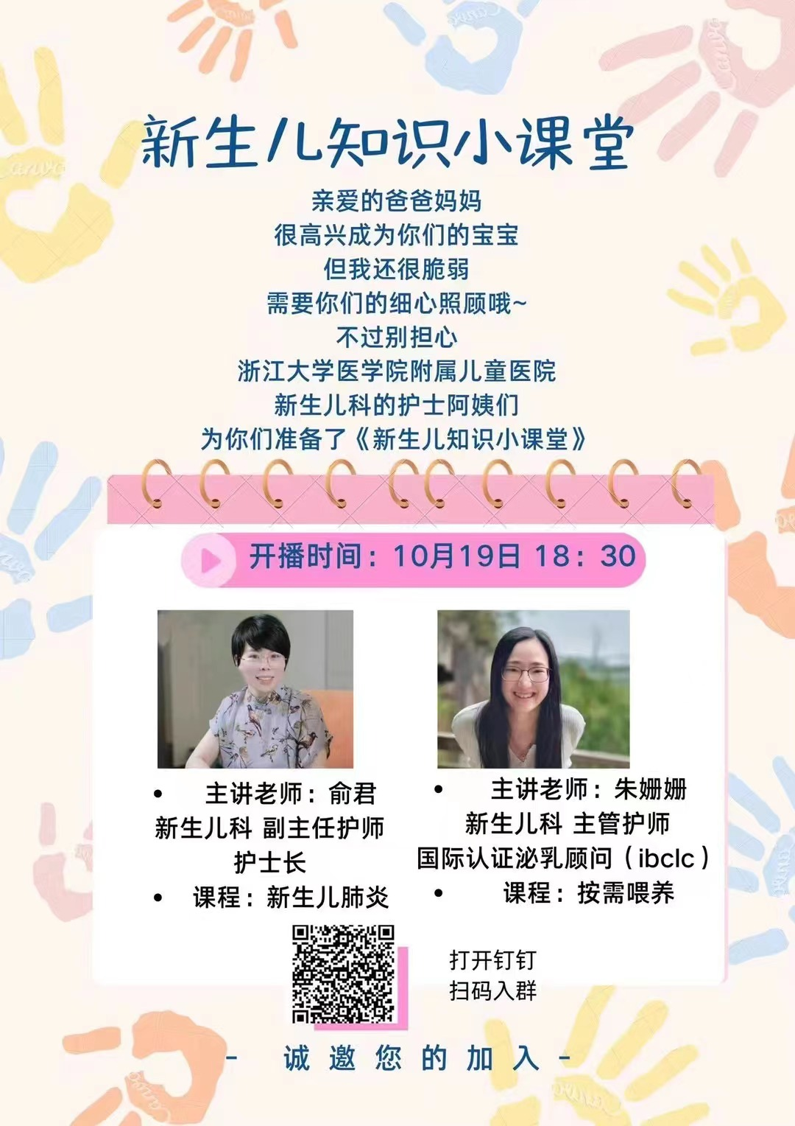

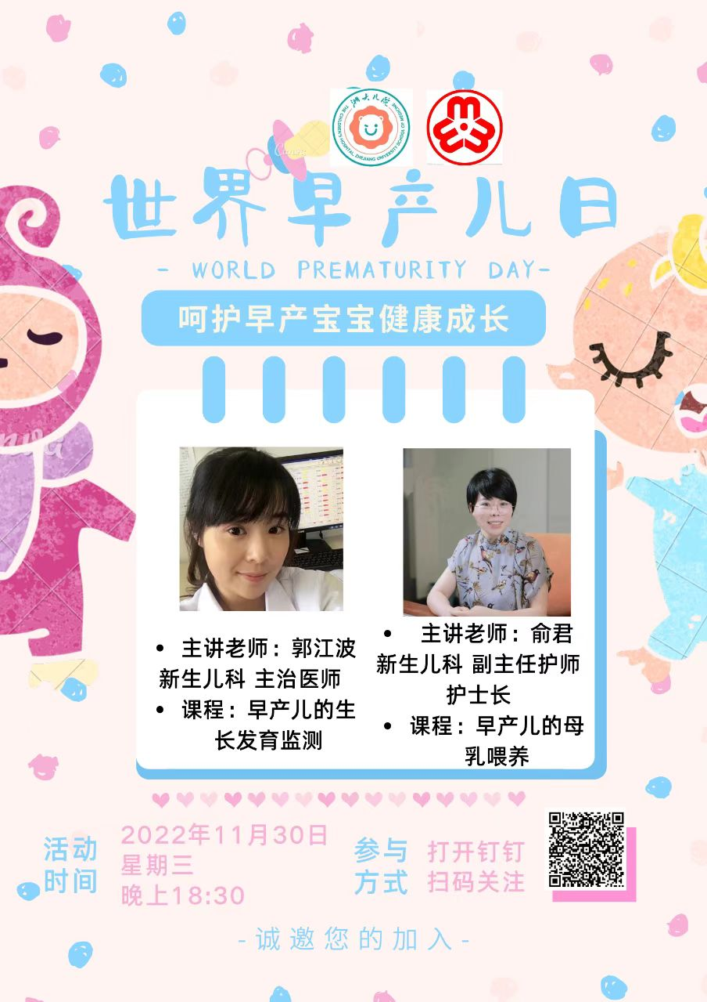

- 开通了院前转运的绿色通道，将流动的重症监护病房送到基层医疗机构的危重患儿身边，为基层危重患儿带去更多希望，不断提高区域内危重患儿的救治水平。

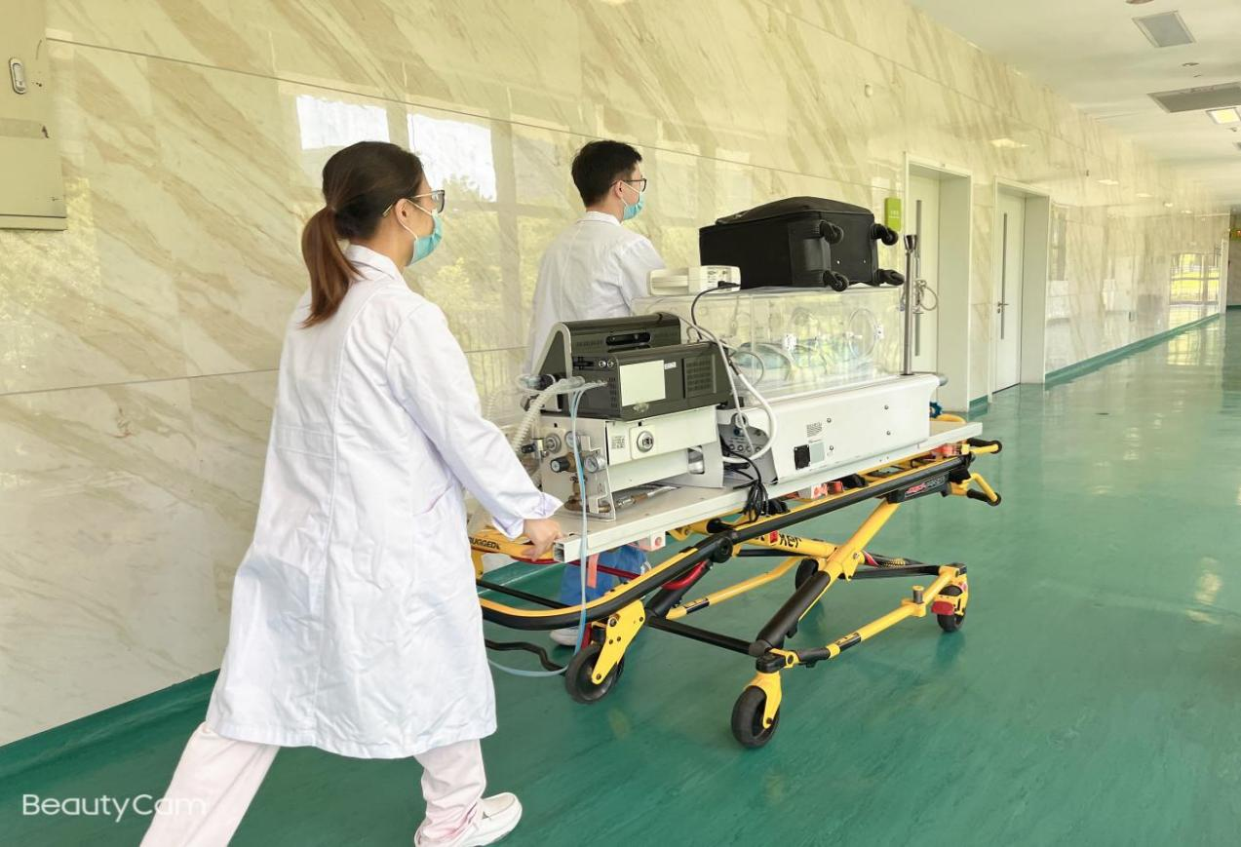

（四）服务持续质量改进
1.定期对服务存在的问题进行质量改进
每天向出院患儿家长进行满意度调查，定期整理满意度调查表，
及时发现体检服务过程中存在的问题。针对出现的问题，寻找原因，
制定整改措施，尽快解决家长不满意的地方，提供更优质的体检服务。
2.存在的问题
①患儿入科时，因为过于匆忙未与家长认真核对患儿姓名、性别等内容；
②与家长交流沟通时态度不够好，未能详细告知询问病情时间；
③住院期间患儿发生的阳性体征未及时与家长沟通；
④出院时出院宣教不够仔细；
3.整改措施
①护士长和责任组长不定期抽查医生、护士等工作人员的工作态度。定期开展业务学习和钉钉安全讨论，提高全员的整体素质。
②规定患儿入院出院注意事项，每位护士严格遵守。
③患儿住院期间所发生的一切阳性体征责任护士当天通知家长，并做好解释工作。

六．荣誉
（一）集体：
1.2022年荣获“恪守感控，护卫健康”感控技能大赛三等奖
2.2021年 1）浙江省青年文明号荣誉称号
2）“践行院感标准，助理疫情防控”院感
国家标准执行竞技赛优秀奖
3.团支部被评为浙江大学医学院附属儿童医院先进团支部。
4.新生儿科被评为浙江大学医学院附属儿童医院工会工作先进集体。
5.新生儿科被评为浙大儿院优秀志愿者团队。
6.2020年《新生儿宝宝的感控日常》中华预防医学全国年会微视频比赛三等奖；
7.2021年-2022年以来收到锦旗及表扬信共12例。
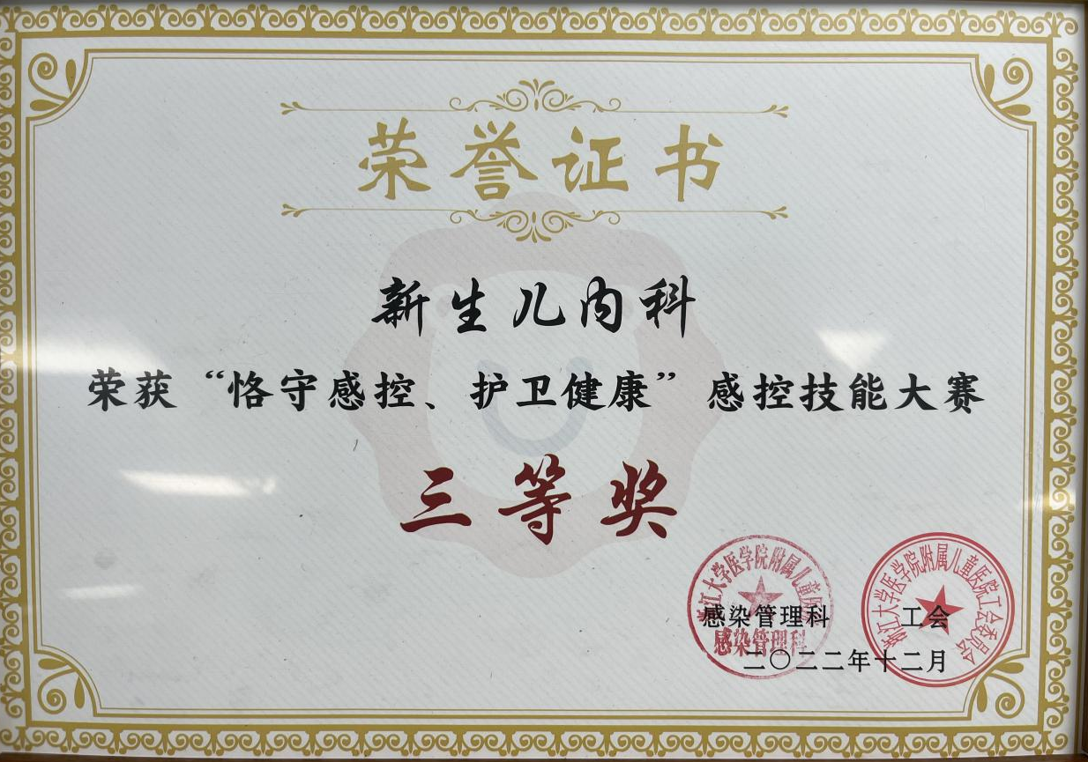

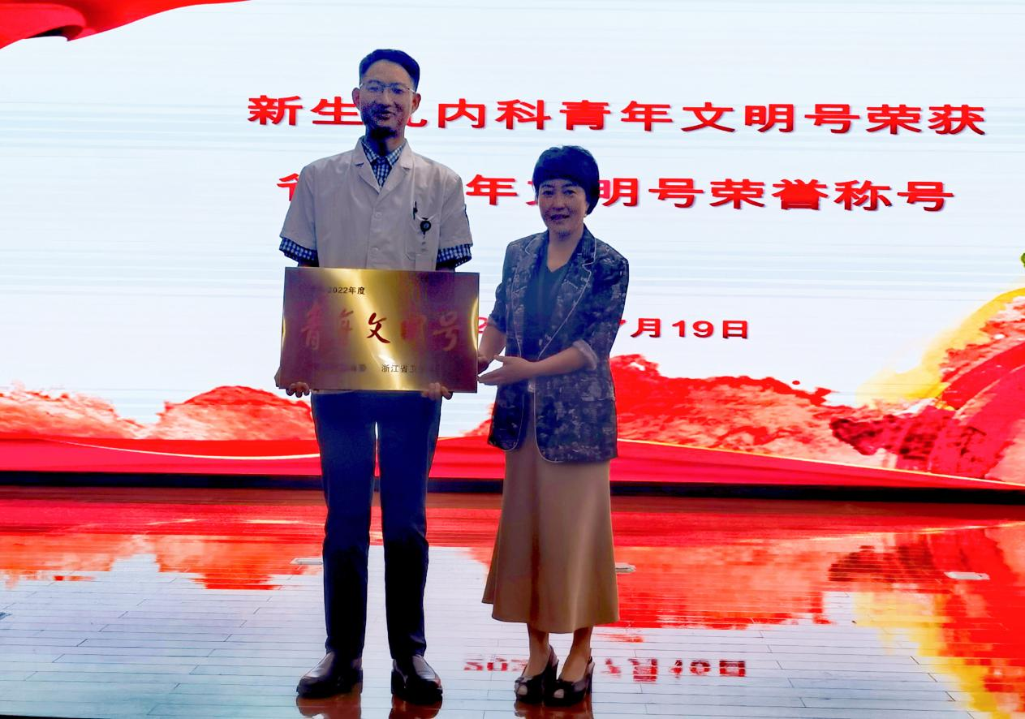

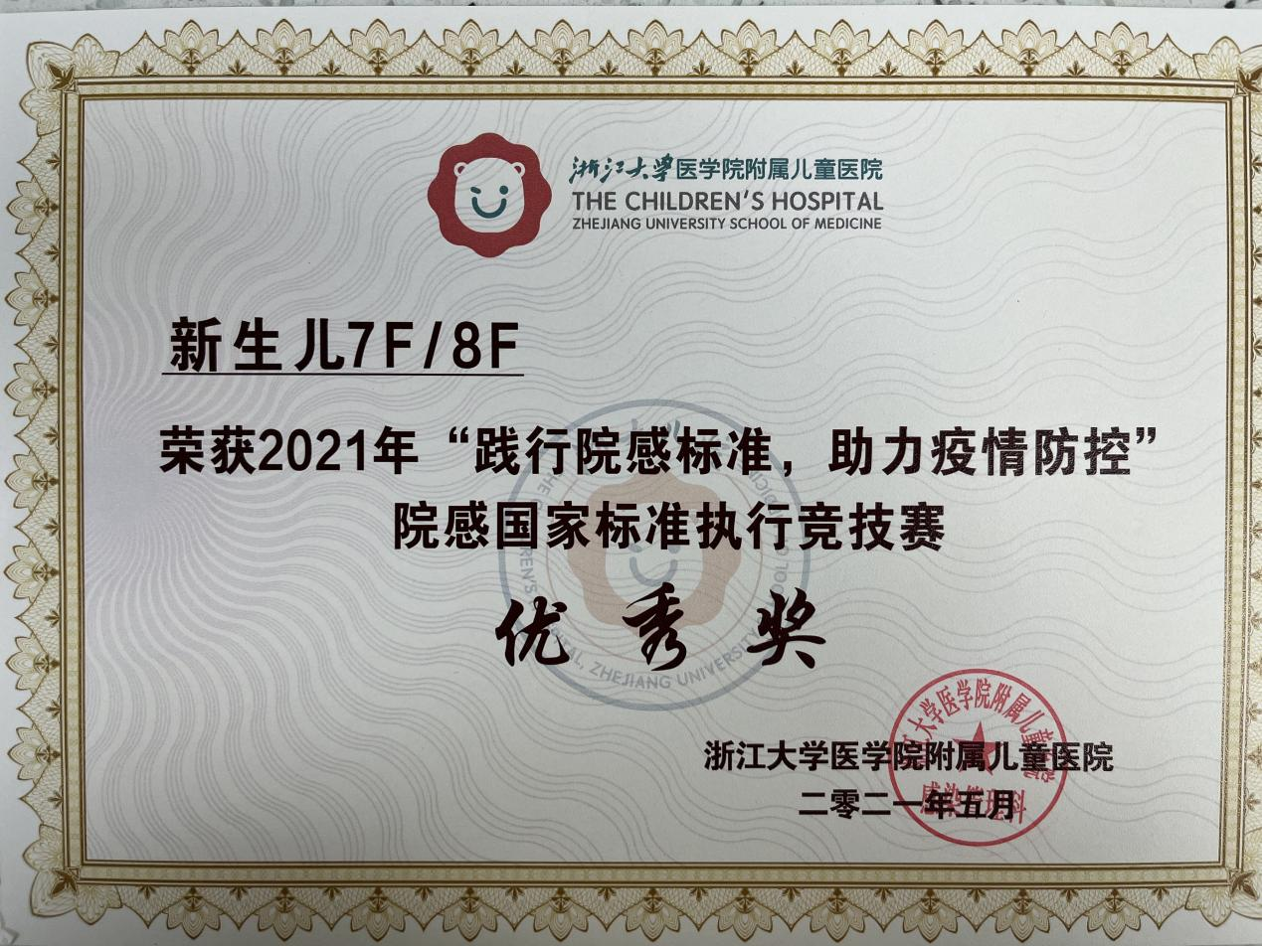

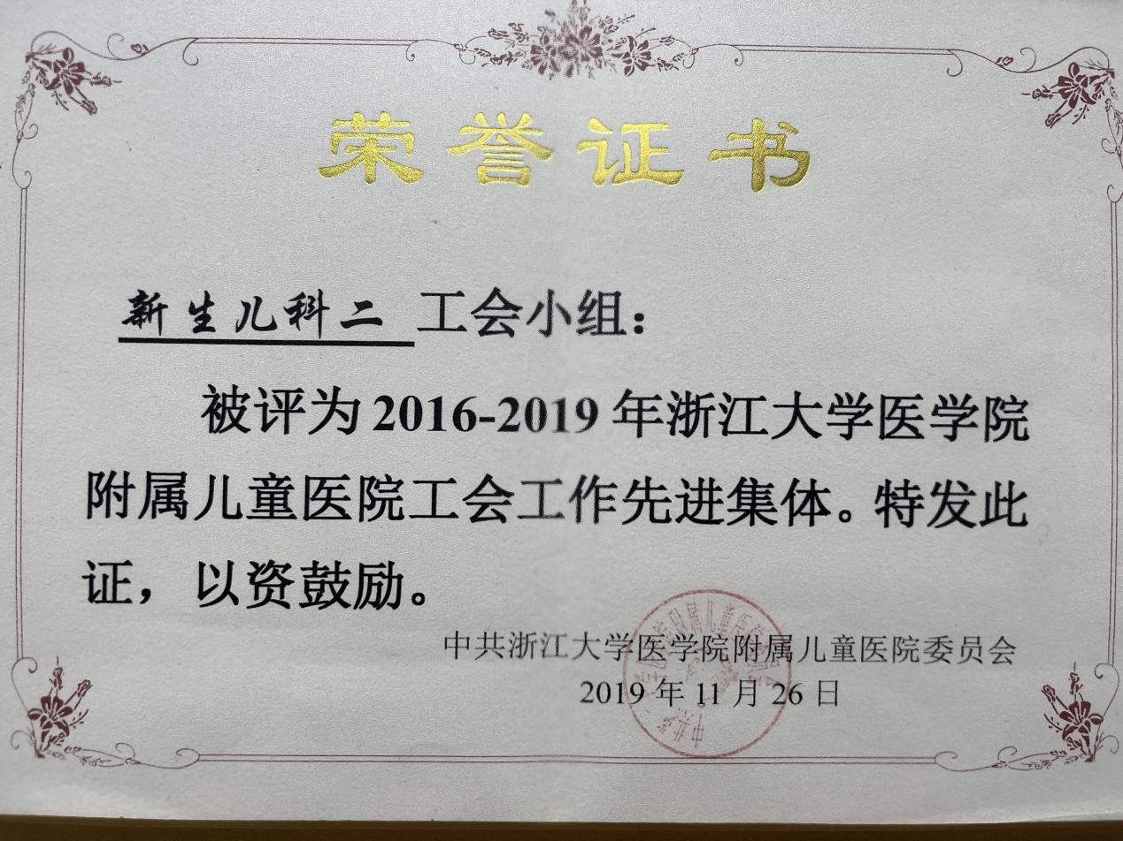

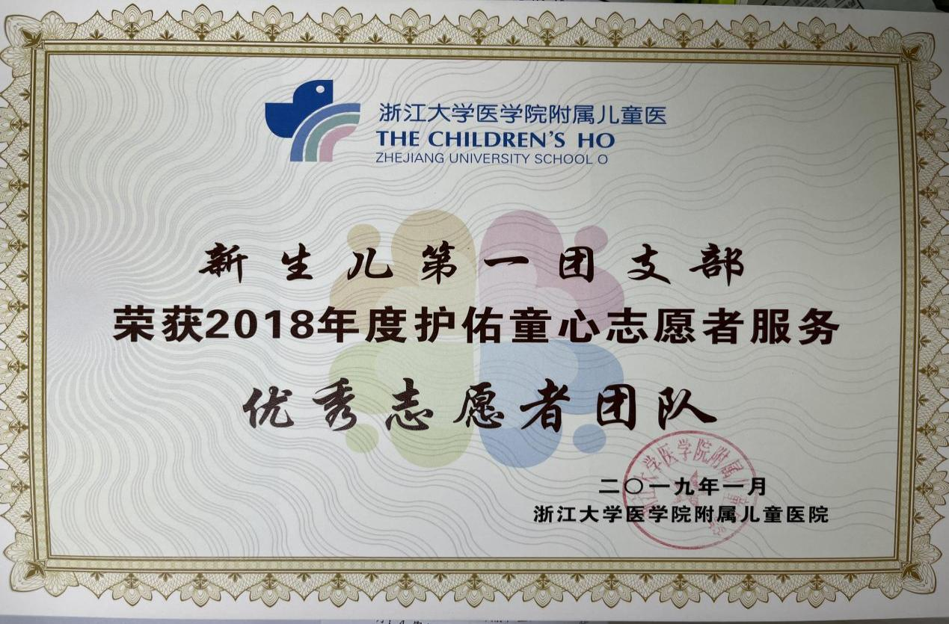

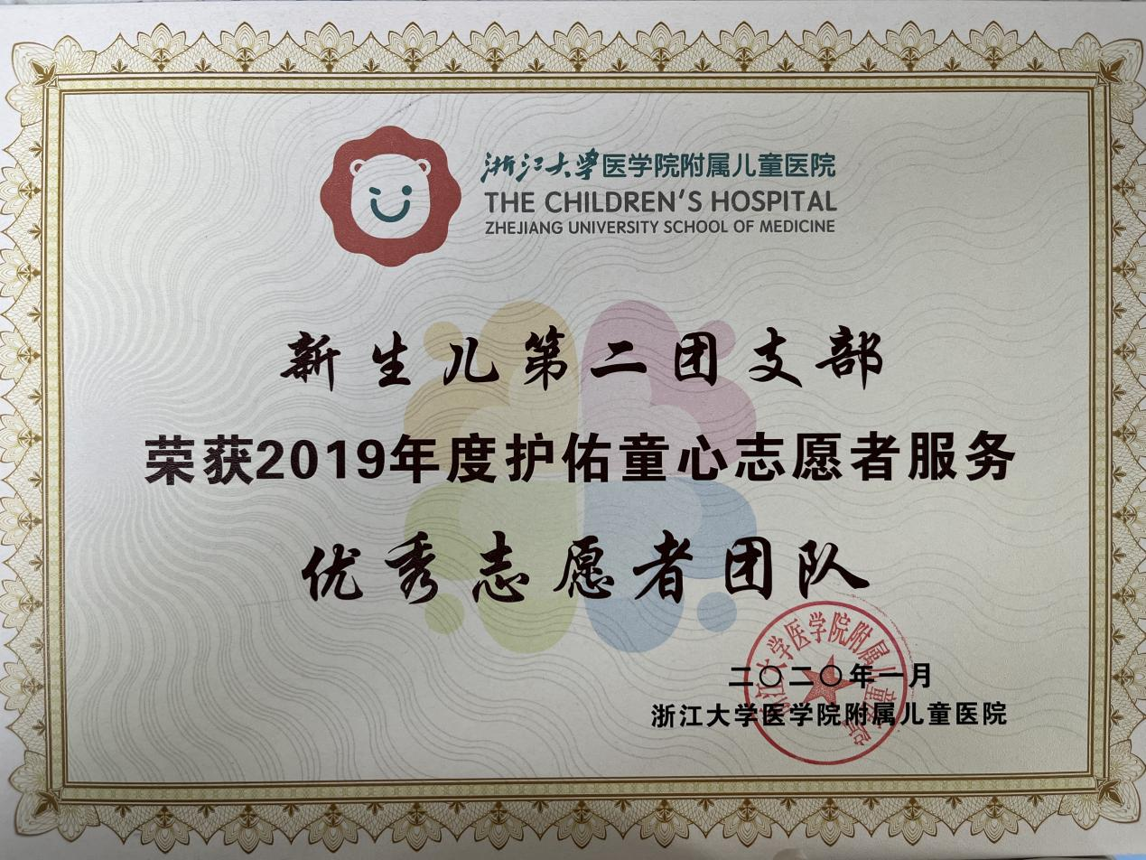

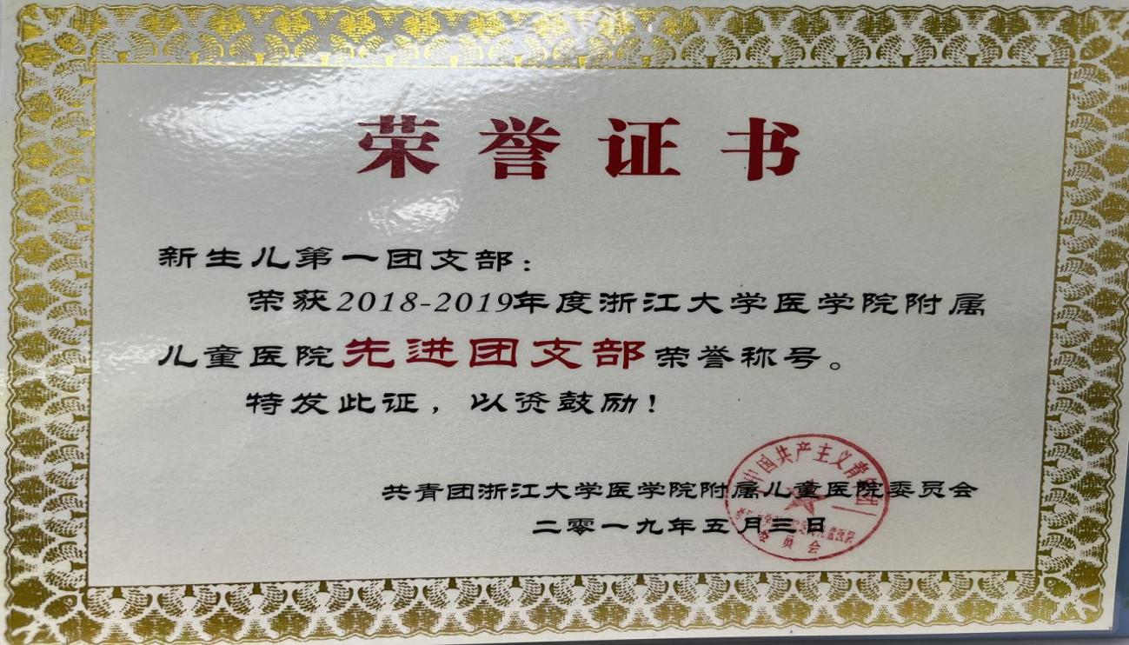

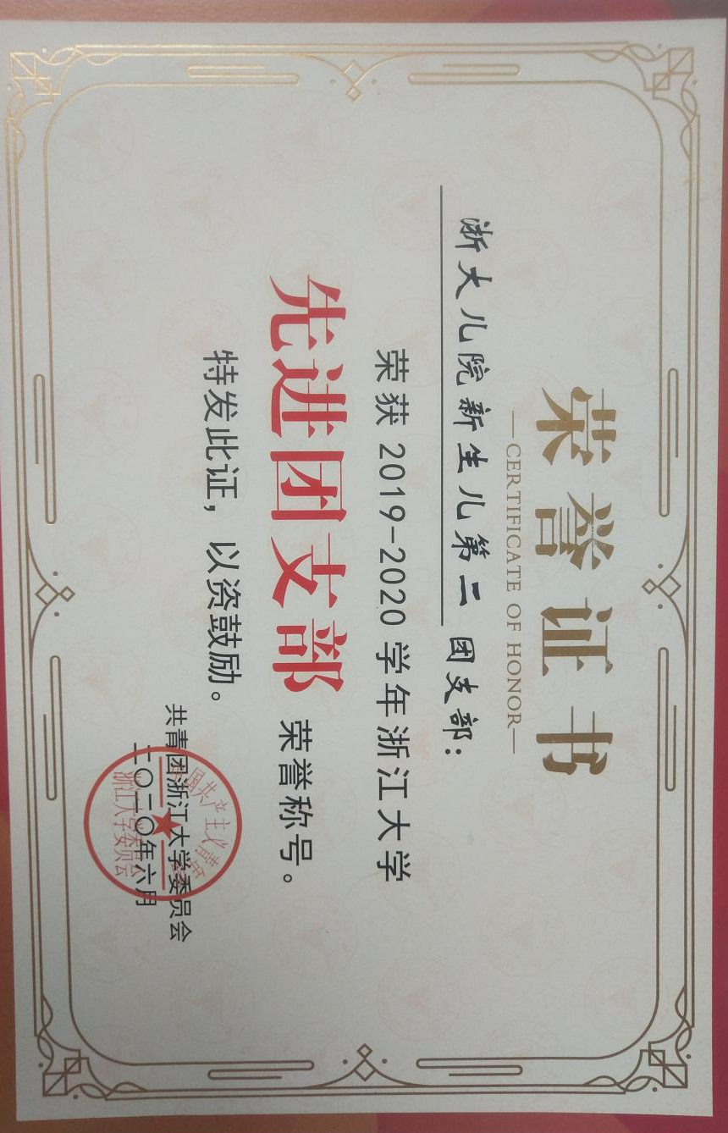
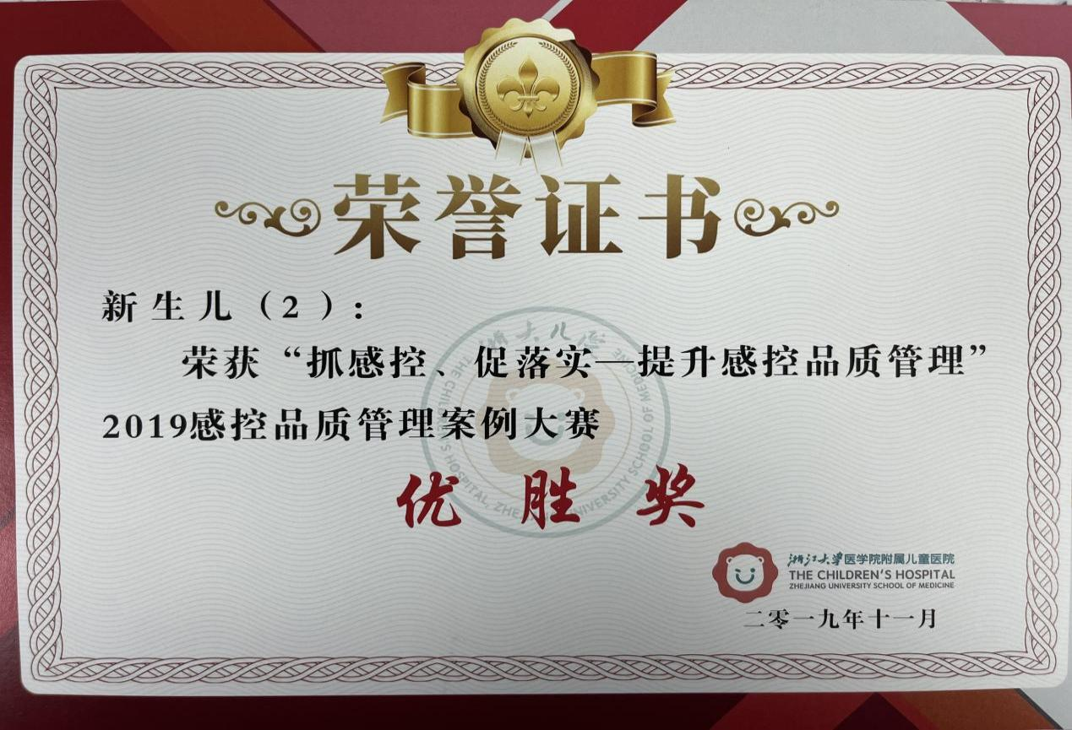

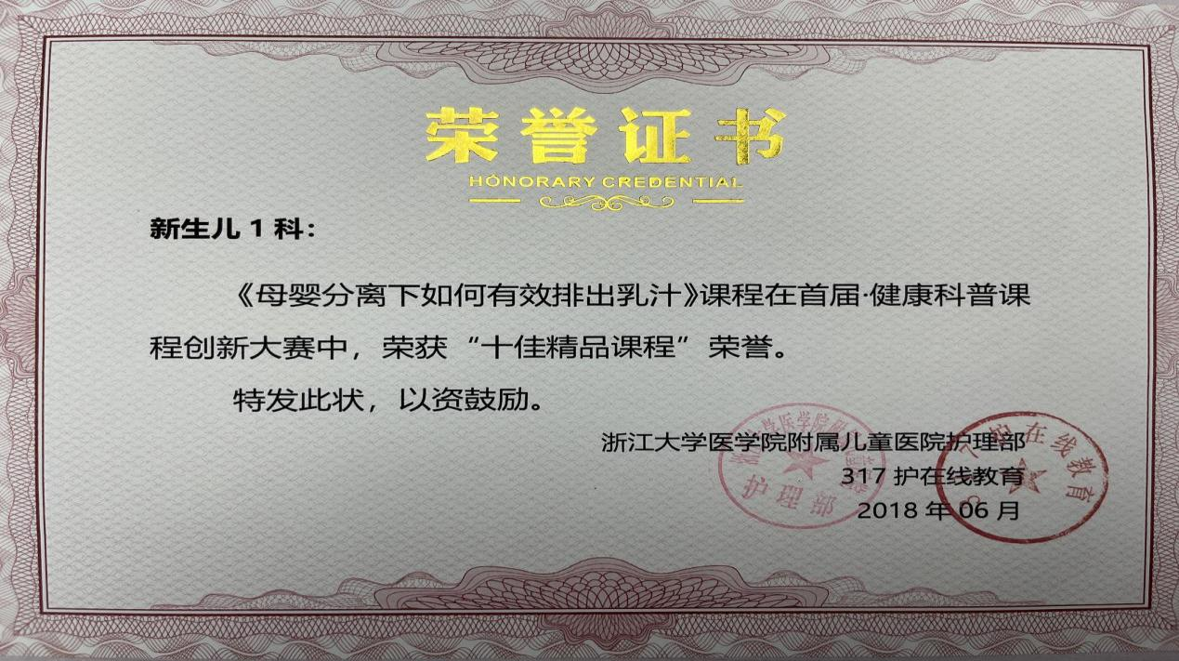

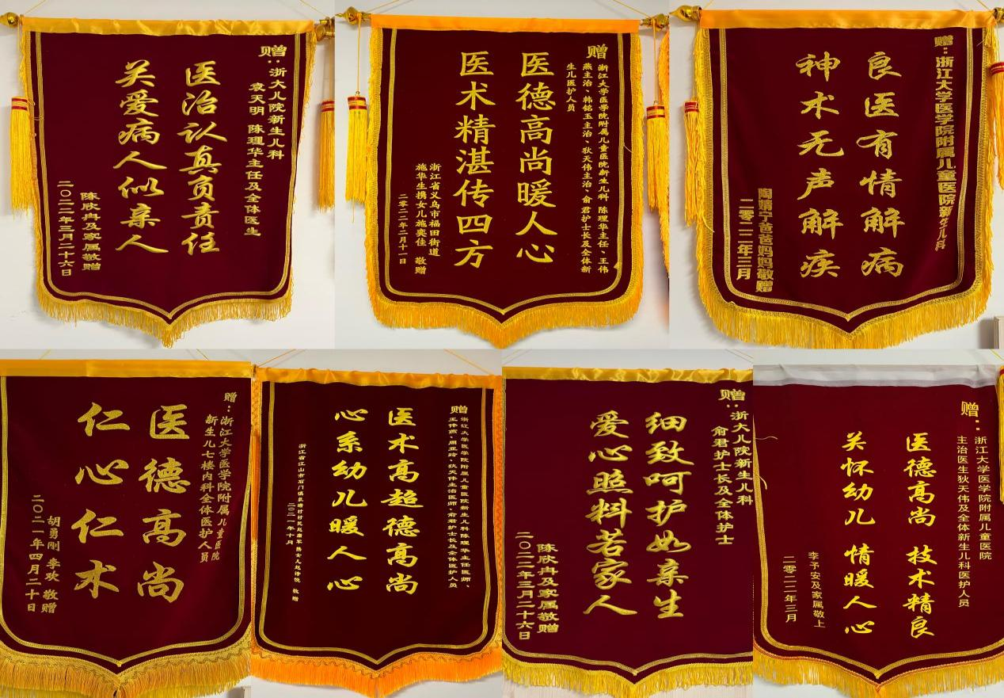

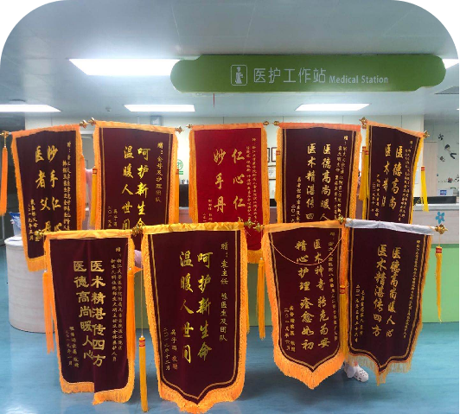
（二）个人：1.詹灿阳在第三届东方儿科医学教育国际论坛优秀示范案例比赛中荣获“示范案例奖”
2.韩铭玉在2021年青年教师教学竞赛二等奖；
3.周莲娟获得浙江省优秀护士称号
4.吴小花带领青年成员成立的儿童医疗辅助项目在第二届浙江省卫生计生系统志愿者服务项目大赛荣获一等奖、新星校友奖
5.周莲娟、陈理华、沈雅芳等人被评为浙江大学优秀共产党员
6.孙晓慧获得“求是勤勉奖”、2020年浙江大学医学院附属儿童医院优秀护士
7.吴艳红获得2022年浙大儿院感控技能大赛“院感技术小能手”称号
8.楼伟鹤、狄天伟等人被评为浙江大学附属儿童医院优秀“新同事之友”
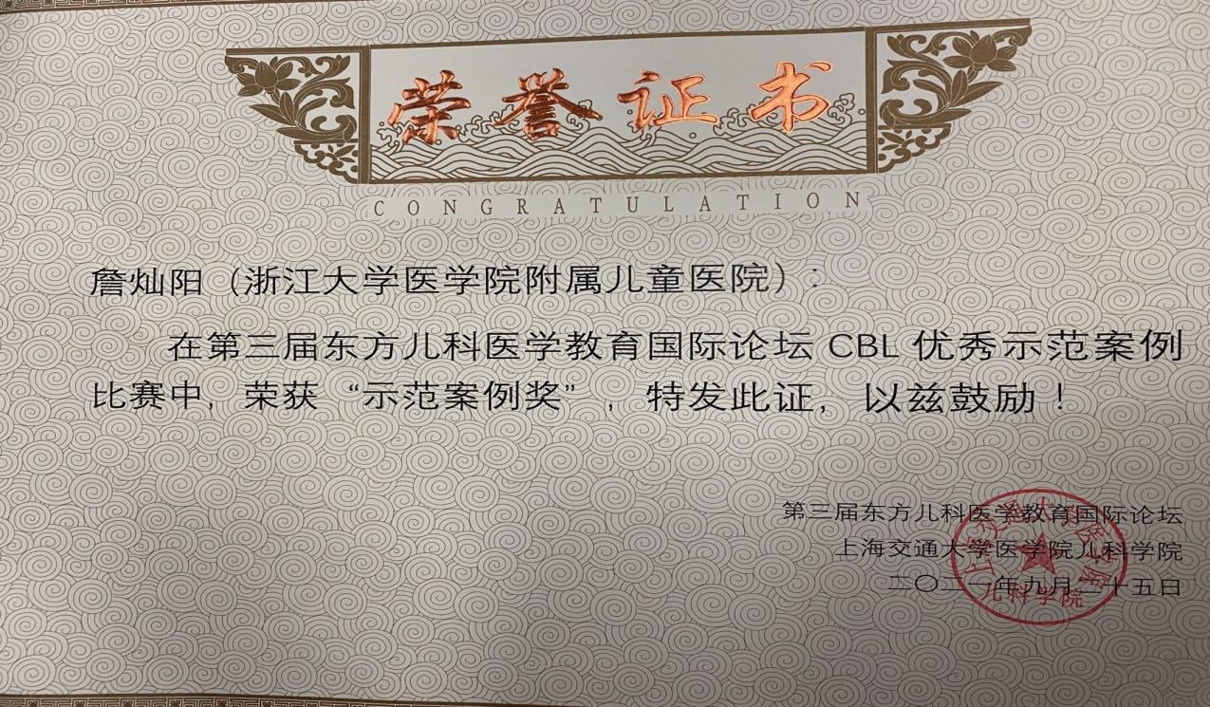

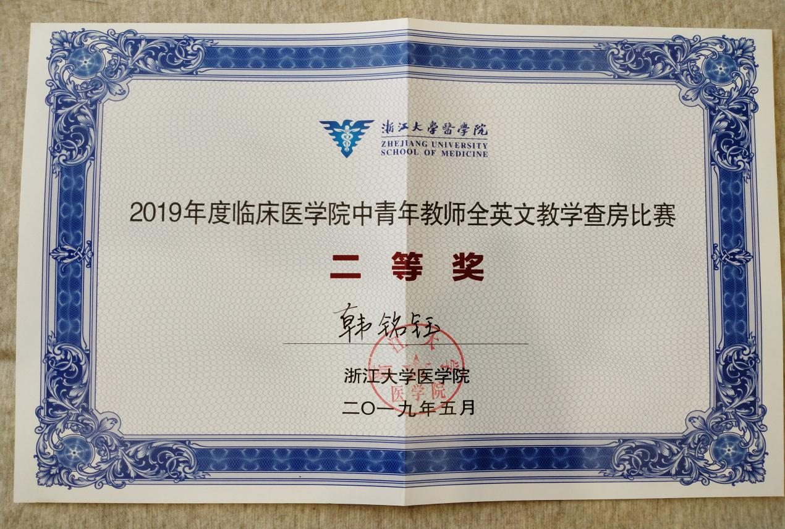

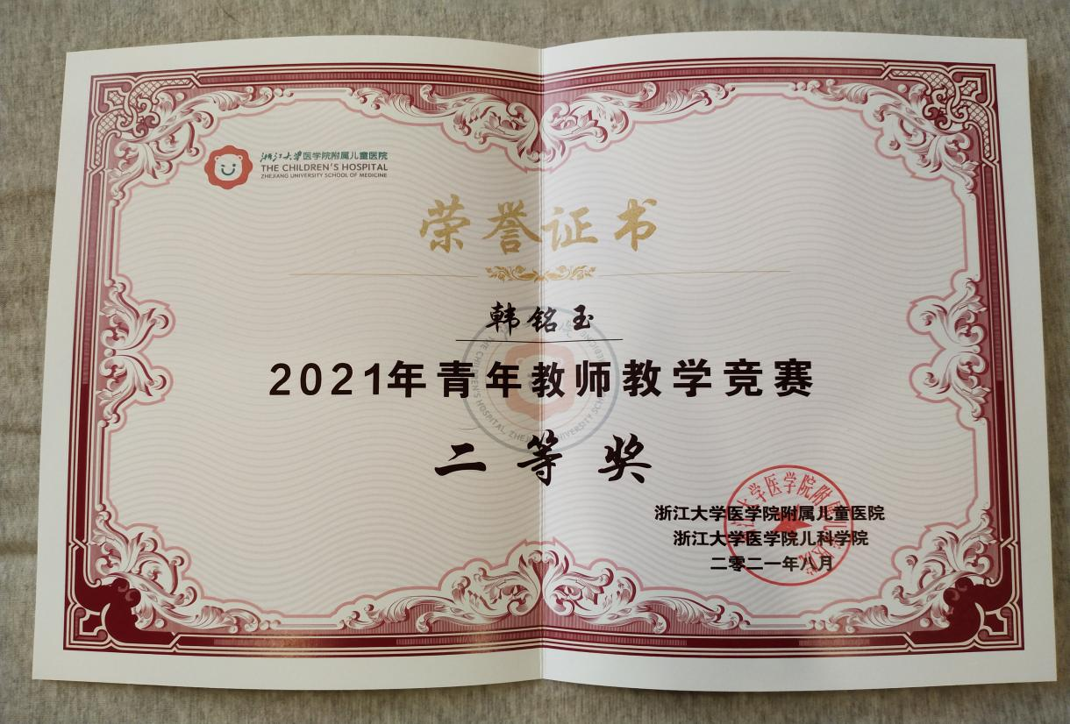

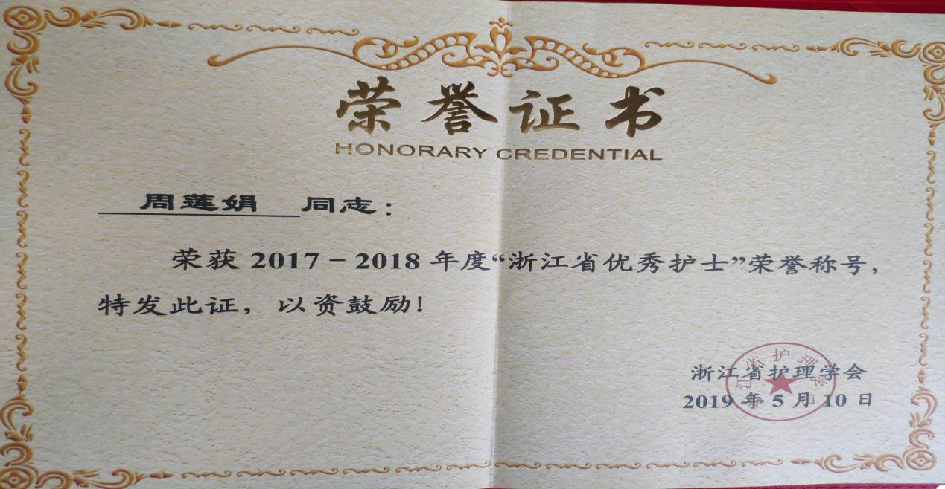

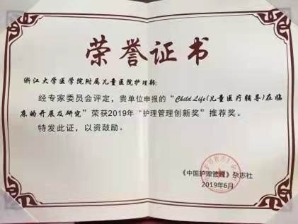

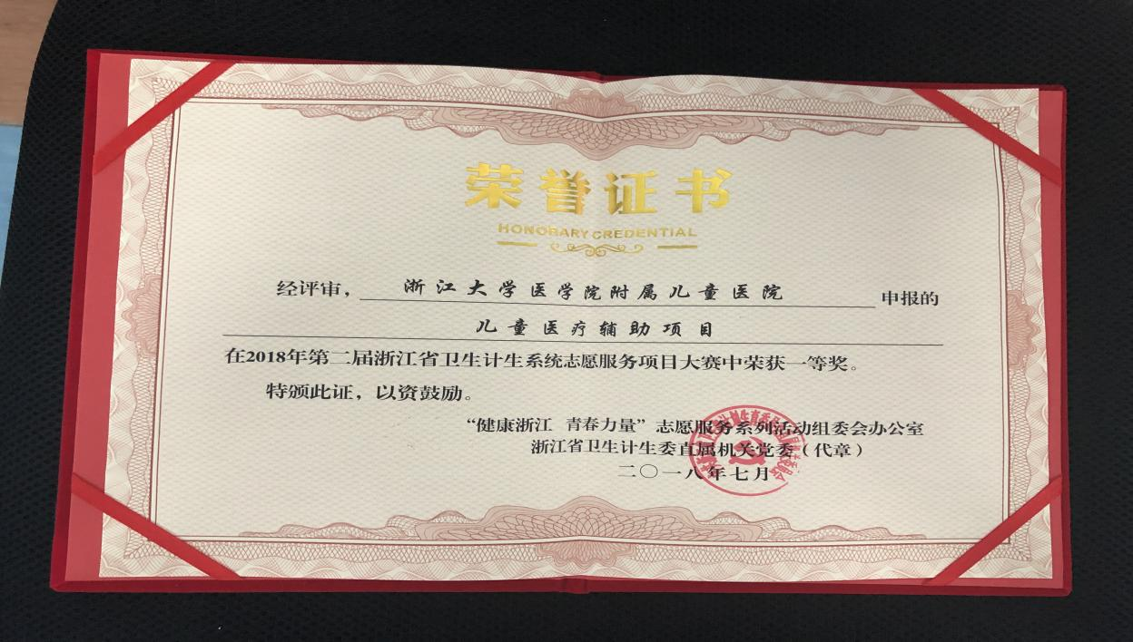

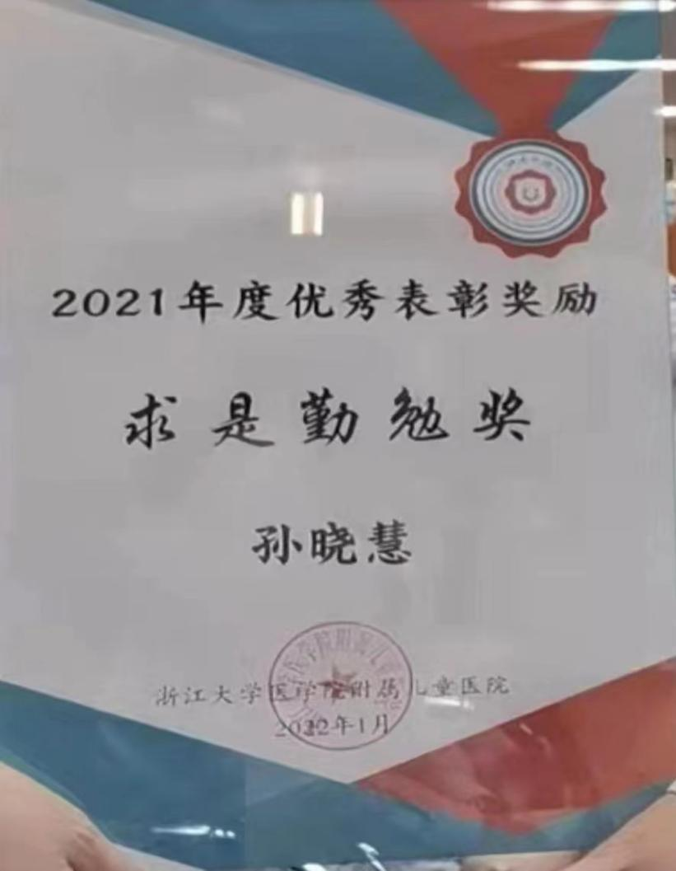

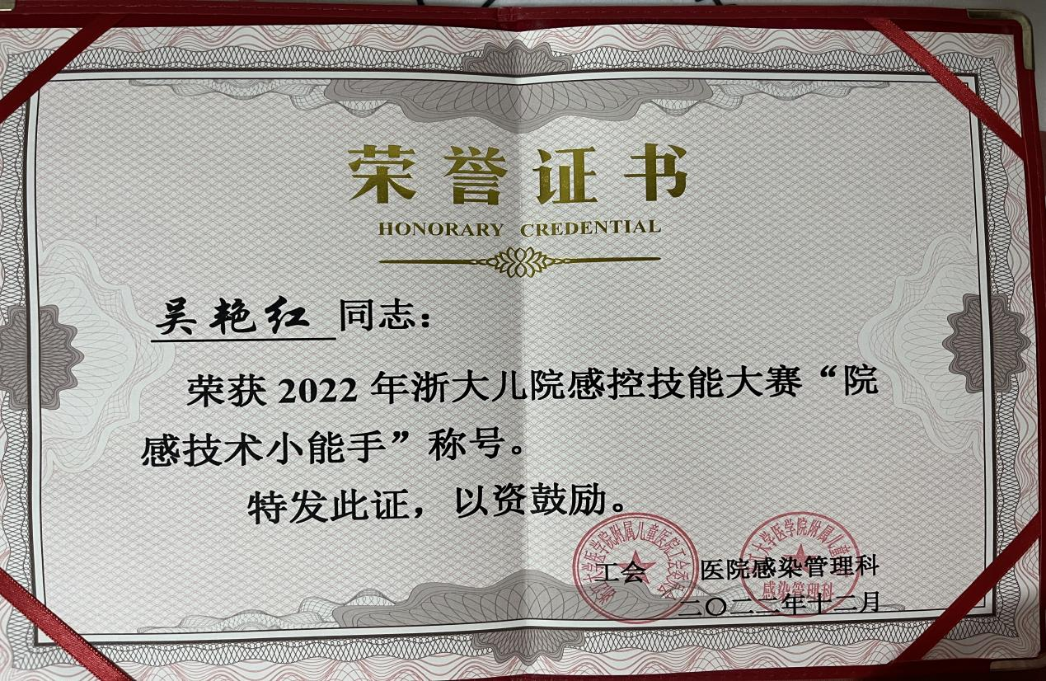

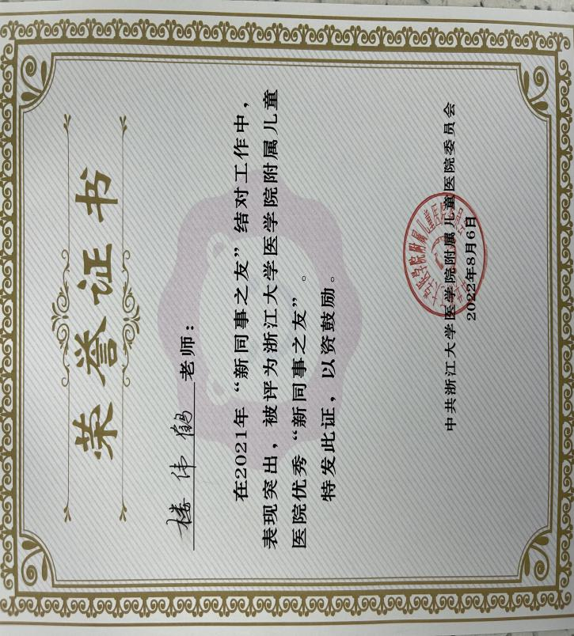

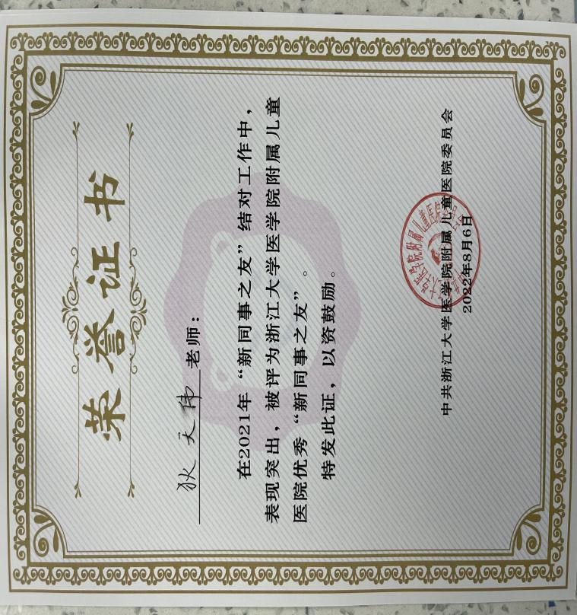

八、创建工作突出
1.1998年，新生儿科被卫生厅确定为浙江省医学重点学科，2011年被评为国家临床重点专科。2018年被浙江省卫生厅定为省级危重新生儿救治中心，2019年医院正式成立新生儿医学中心。浙江大学医学院附属儿童医院新生儿医学中心也是培养新生儿专科临床医生的重要基地。承担研究生、本科生、进修生等教学任务，每年在读研究生近10名；同时实行住院医师规范化培养，也是全国专科医师规范化培养的重要基地。每年举办国家级继续教育学习班和省级继续教育学习班2-3期，也是临床医师毕业后教育的重要基地同时长期与国际著名儿童医院开展学术交流及人才培养；2013年与美国斯坦福大学医学院协办召开“新生儿黄疸国际论坛”，2014-2019年间杜立中教授每年应邀参加美国儿科年会，并做大会主旨演讲；成功主办“2015年新生儿重症医学国际研讨会”等，促进了我国新生儿学科与国际先进水平的接轨。除了每年接收国内70余名专科进修人员，2014年5月本中心成为美国罗马琳达儿童医院的海外培训基地，每年接收1-2名该院主治医生来我科完成为期一个月的培训。
2.自2010年以来,担任浙江省小儿ICU专科护士培训基地临床实践科室,带教小儿ICU专科护士临床实践200余人,现已培养小儿ICU专科护士8名,造口护士1名,其中造口护士每周定期门诊坐诊,带动和促进了新生儿重症监护专业的专科化发展。现已经开展各类深静脉穿刺、置管术,其中2015年开始实施B超引导新生儿颈内静脉置管术,年度穿刺PICC置管300余例,各类专CVC100余例,是浙江省新生儿PCC培训基地。2015年8月开始实施母乳喂养,现早产儿科母乳喂养率达到75%,开设每月家长课堂、母乳喂养和早产儿居家护理讲座。
新生儿科作为我院优质护理模式开展的第一批试行科室,顺利开展每月家长课堂、重症黄疸病人换血及NBNA神经行为评估、随访等工作,为患儿提供全面、细致的优质护理服务,同时逐步开展以家庭为中心的护理,根据病种接受家长来院学习沐浴、抚触、喂奶以及早优产儿的居家护理等,得到家长和社会的认可。 近年来开展了新生儿PCC心电图腔内定位技术势成功为100余例新生儿上腔静脉PICC穿刺进行定位,确定异位成功率100%,达到理想PICC尖端位置90%以上,极大提高PICC置管一次性成功率,减少了并发症,减少了Ⅹ射线对新生儿的辐射。 目前对新生儿下腔静脉PICC穿刺进行心电图定位的研究,已成功完成50余例的定位穿刺。同时开展了高胆红素患儿换血疗法,年换血患儿已达到80人次。近年来我院积极响应省政府“优质医疗下沉”号召及作为浙江省儿童疾病防治中心,已对浙江省基层医院的NICU、新生儿科进行了多次专业技术的指导。近年来新生儿科协助护理部连续举办了5届省级新生儿护理新进展学习班,2届国家级新生儿护理新进展学习班,接受省内外学员500人左右,培养了诸多新生儿科的专业护理人员。

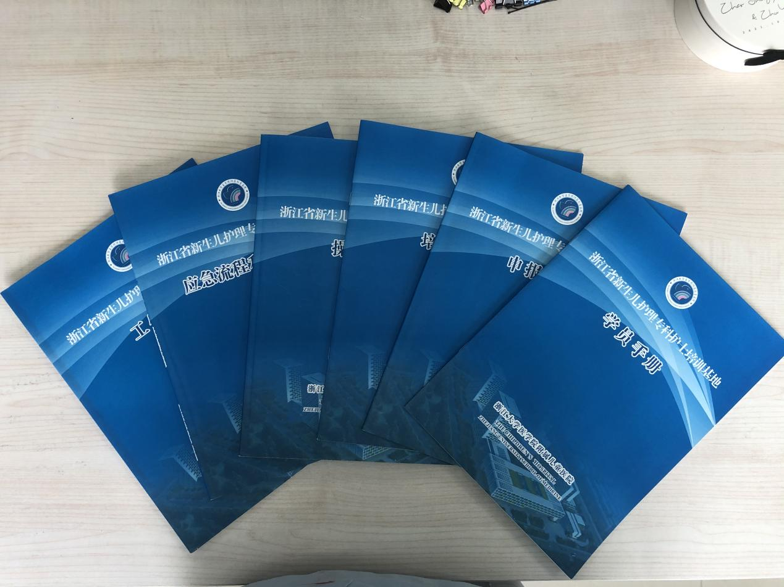

浙江省新生儿护理专科护士各类培训手册

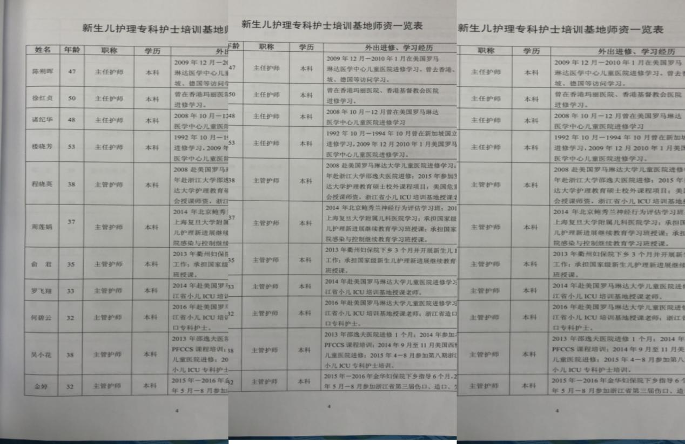
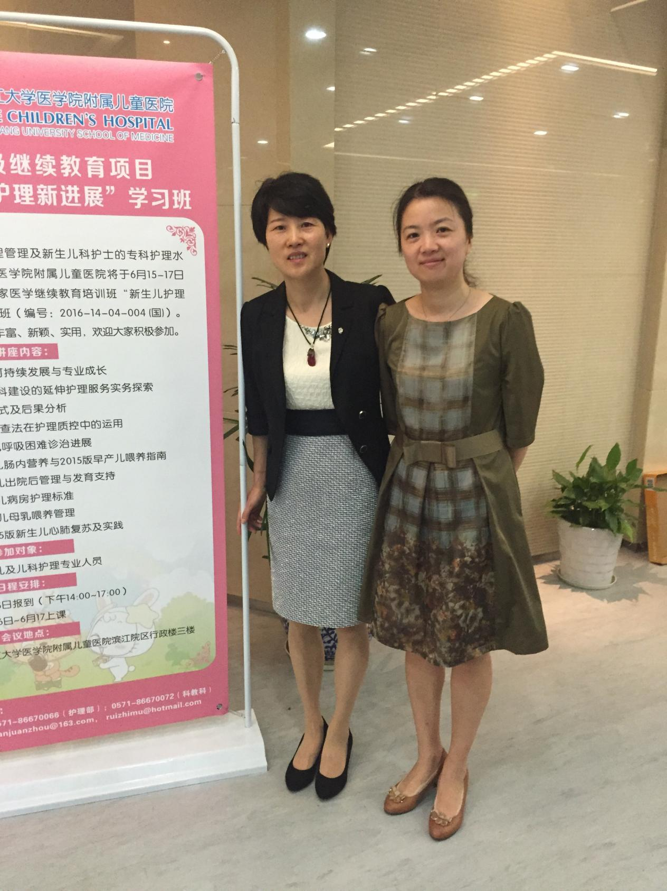

举办新生儿护理新进展学习班

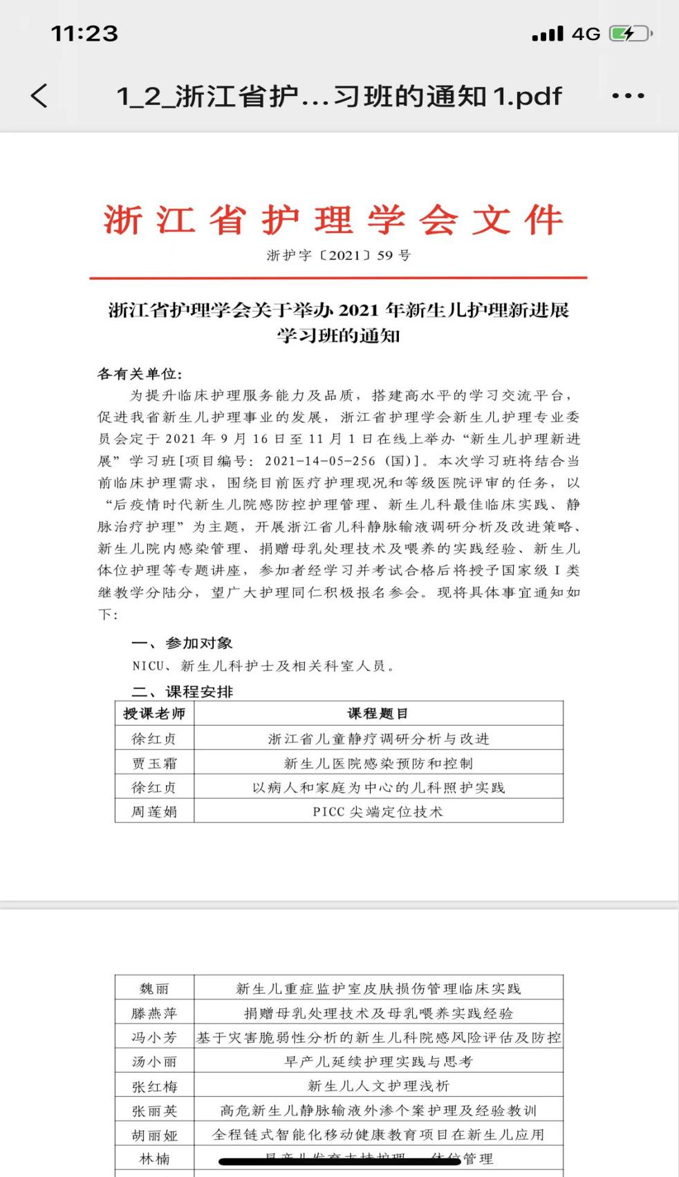

举办新生儿护理新进展学习班

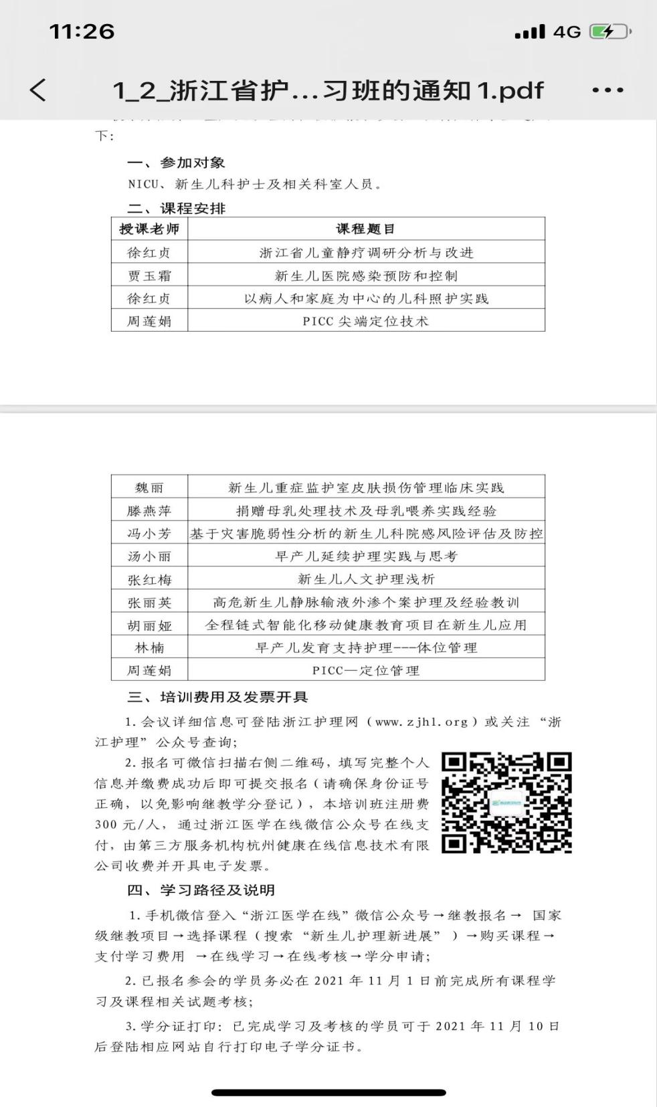

周莲娟护士长参加浙江省护理学会举办的新生儿护理新进展学习班并在学习班中授课

三．集体成员在重大突发事件中获得嘉奖
1.2020年5月12日浙江省在庆祝国际护士节典礼上表彰抗疫英雄，我科沈雅芳护士位于第一排左四。
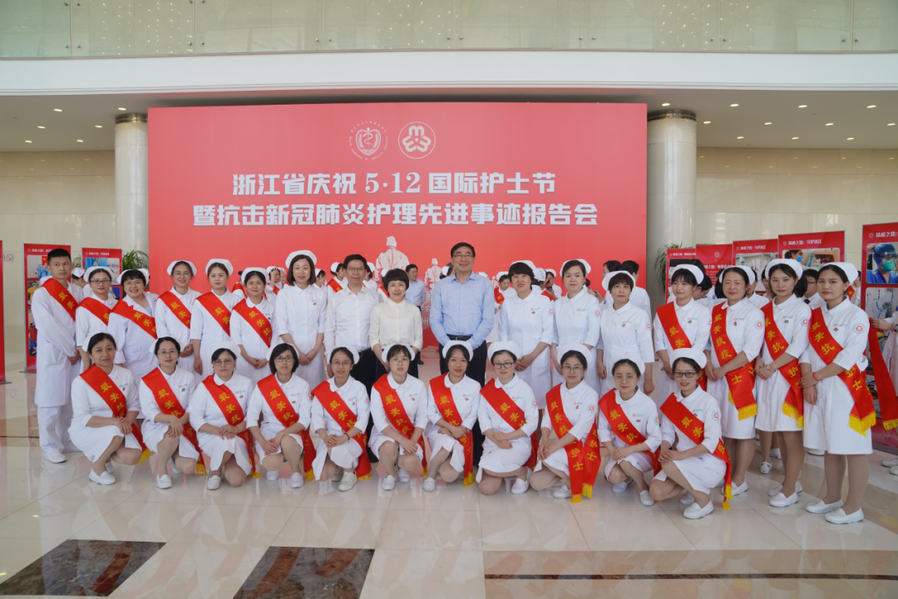
2.学术带头人杜立中教授自2007—2019年连续3届担任中华医学会儿科学分会新生额儿学组组长，引领全国新生儿学界开展多项有关新生儿疾病的临床诊治常规的制定、修改和多中心临床研究，牵头修订全国性指南——新生儿高胆红素血症指南共识（主持）。
3.2021年新生儿科20名同志集体参加献血活动,并且2010-2022科室每年都有至少一名同志积极参与献血活动。
4.周莲娟获得浙江省优秀护士荣誉称号。
5.袁天明被评为浙江省第四期卫生“创新人才”。

- 媒体宣传
时间 | 报道内容 | 报道平台
2018.8.8 | 看视频学习哺乳知识，浙大儿院开展2018年世界母乳喂养周宣传活动 | 浙大儿院
2018.9.24 | 中秋节病房里的特别“团圆日” | 中国蓝新闻
2020.8.22 | PICC先生与P小姐的浪漫心电之旅 | 浙大儿院
2021.9.24 | 一开就火爆！这个病房，让妈妈和小宝宝不再分离 | 浙大儿院
2021.10.22 | 《独在异乡为异客，月子中的德国妈妈找到了国际医学部，为表感谢连说“不害羞”》 | 浙大儿院宣传中心
2021.10.23 | 大宝二宝接连生病，定居杭州的德国妈妈慌了神，一个电话帮了她 | 钱江晚报
2022.4.8 | 人间有爱，守望相助 | 浙大儿院微信公众号
2022.5.4 | 方舱，方舱，一个月了，他们依然在战斗，一直在坚持 | 浙大儿院微信公众号

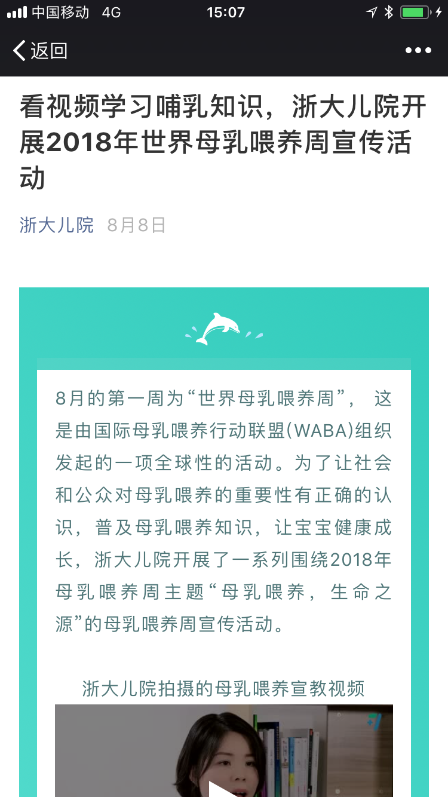

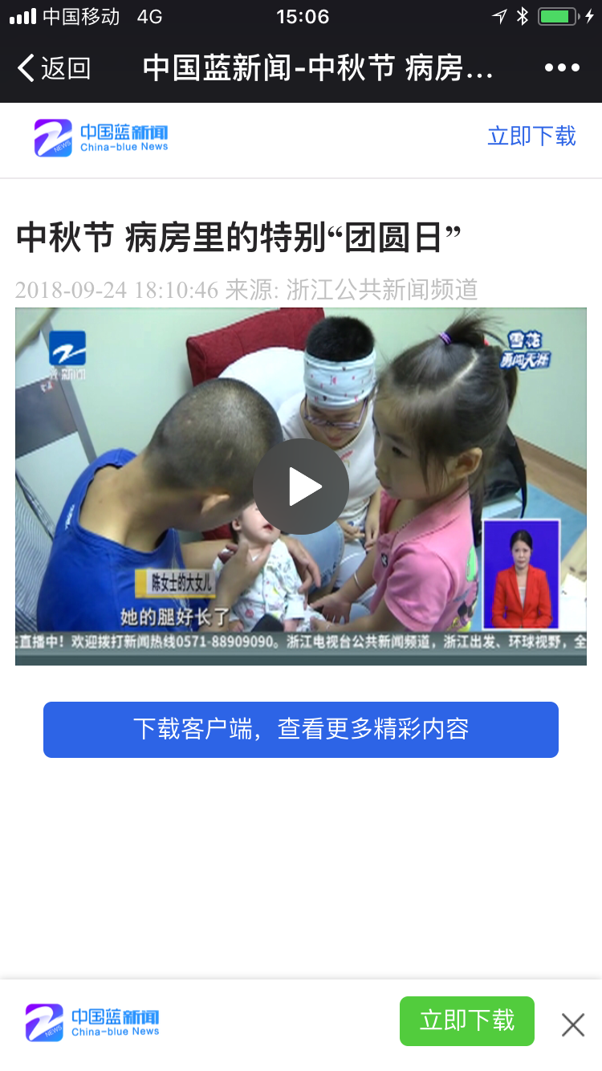
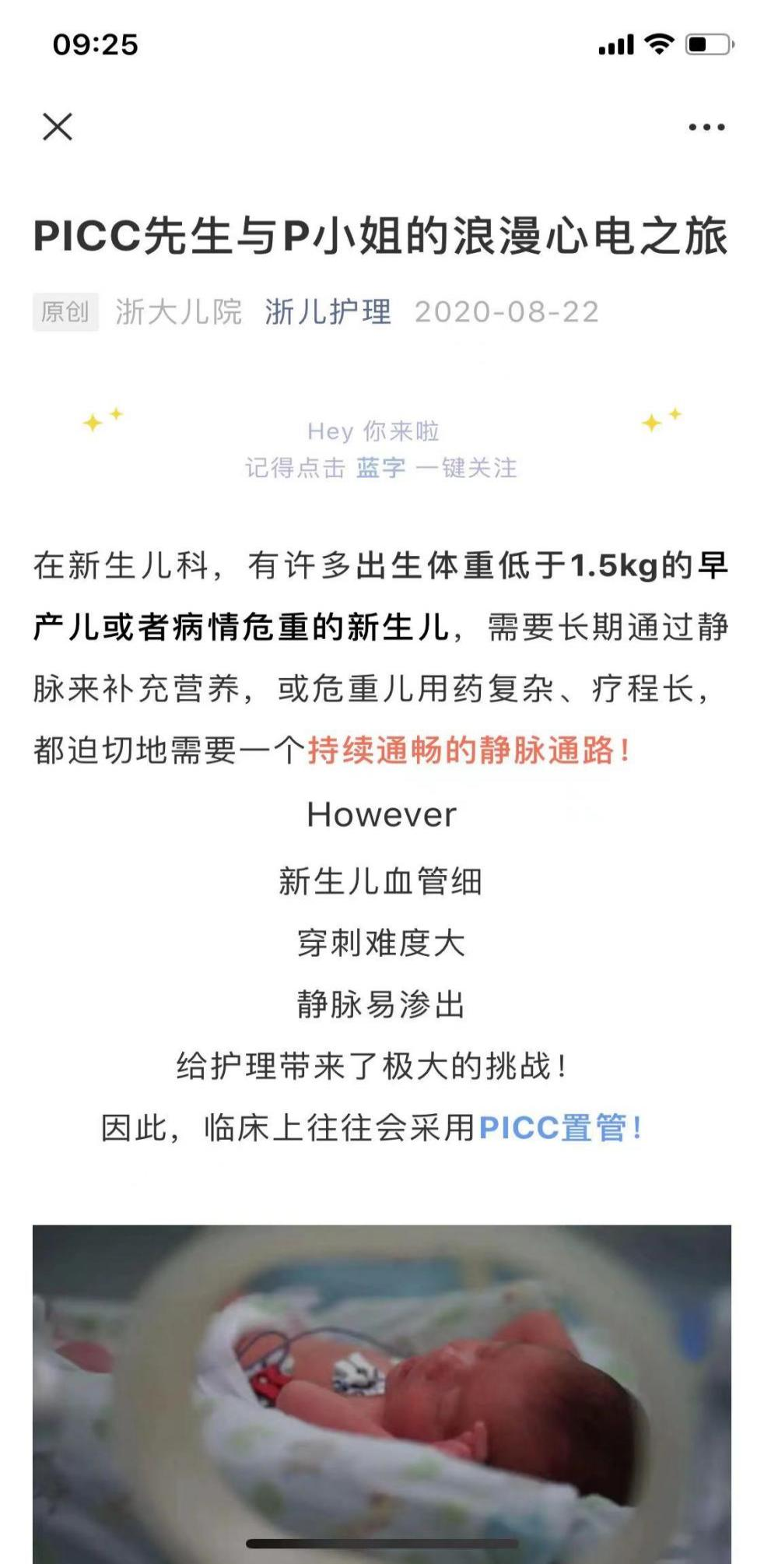
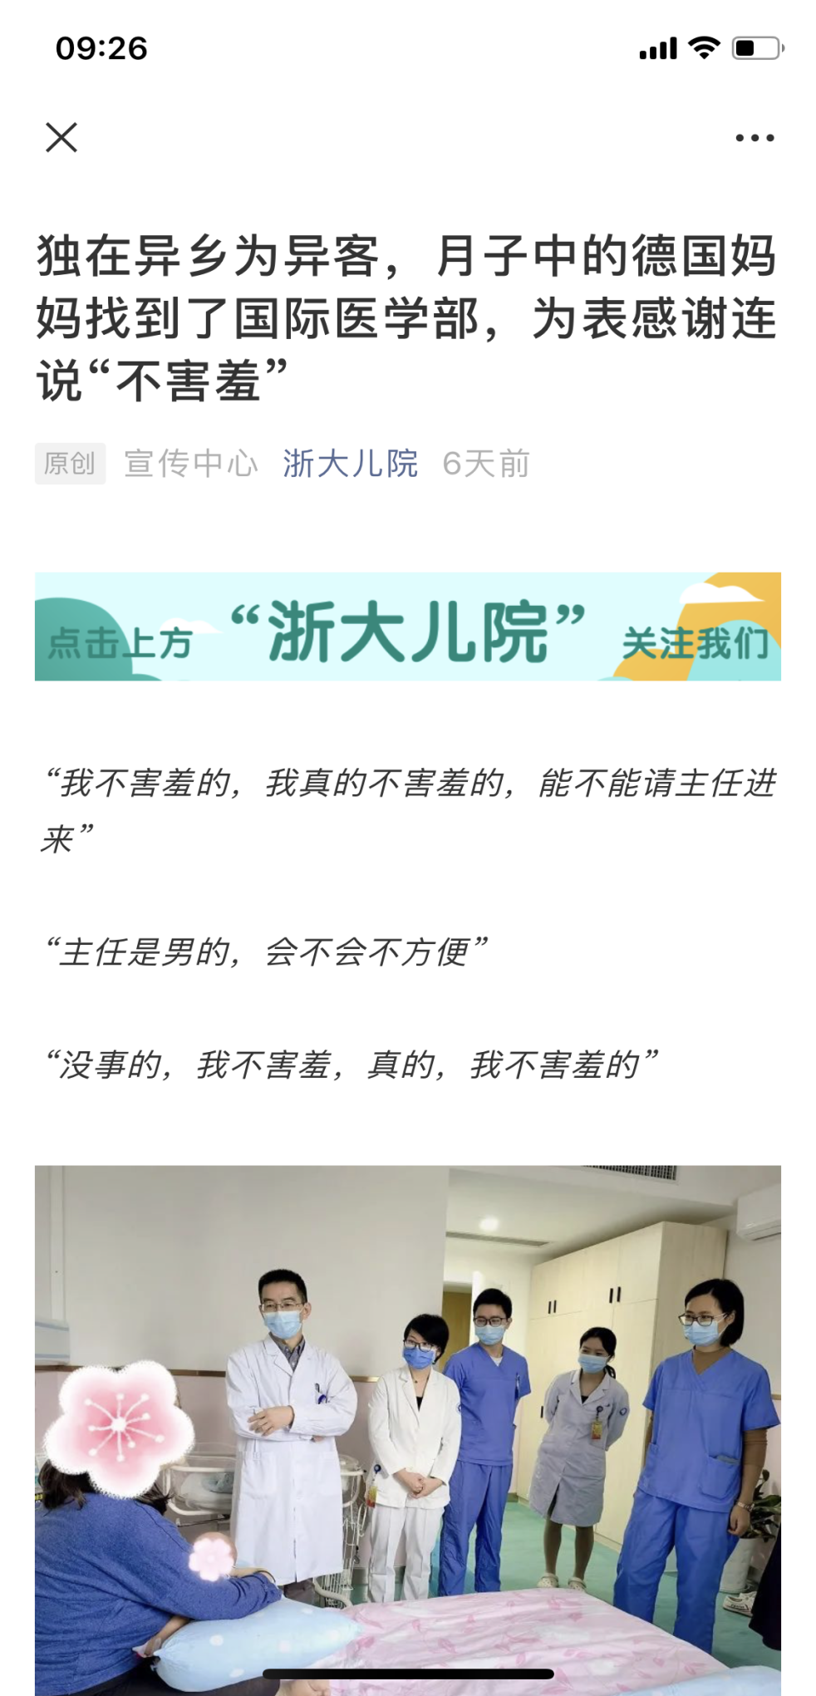不会
